ФЕДЕРАЛЬНАЯ СЛУЖБА ПО НАДЗОРУ В СФЕРЕ ЗАЩИТЫ ПРАВ ПОТРЕБИТЕЛЕЙ
И БЛАГОПОЛУЧИЯ ЧЕЛОВЕКА

Управление Федеральной службы по надзору в сфере защиты прав потребителей
и благополучия человека по Еврейской автономной области

Государственный доклад

«О состоянии
санитарно-эпидемиологического благополучия населения в Еврейской автономной области
в 2020 году»

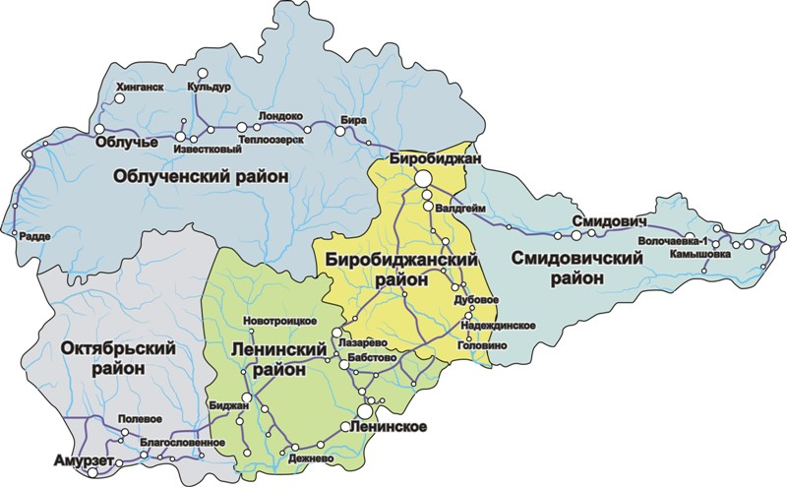

Биробиджан•2021
Оглавление
Введение…………………………………………………………………………………… |  | 3
- Результаты социально-гигиенического мониторинга за отчетный год и в многолетней динамике …….……………………………………………….. |  | 6
 | 1.1 Состояние среды обитания человека и ее влияние на здоровье населения…………………………………………………………………… | 6
 | Состояние атмосферного воздуха и его влияние на здоровье населения……………………………………………………………………. | 6
 | Состояние питьевой воды, воды водоемов, используемых для водоснабжения населения и рекреационных целей, ее влияние на здоровье человека…………………………………………………………… | 7
 | Состояние почв селитебных территорий и ее влияние на здоровье населения…………………………………….. | 13
 | Мониторинг безопасности продовольственного сырья и пищевых продуктов……………………………………………………………………. | 17
 | Мониторинг условий обучения и воспитания, отдыха и оздоровления детей и подростков……………………………………….…………………. | 25
 | Мониторинг физических факторов среды обитания…………………….. | 31
 | Мониторинг радиационной обстановки…………………………………… | 34
 | Приоритетные санитарно-гигиенические факторы среды обитания, формирующие негативные тенденции в состоянии здоровья населения……………………………………………………………………. | 40
 | 1.2. Анализ состояния заболеваемости в связи с вредным воздействием факторов среды обитания на человека и профессиональной заболеваемости……………………………………………………………… | 45
 | Анализ состояния заболеваемости в связи с вредным воздействием факторов среды обитания на человека……………………………………. | 45
 | Анализ профессиональной заболеваемости……………………………… | 57
 | 1.3. Анализ инфекционной и паразитарной заболеваемости………………….. | 58
 | Острые инфекции верхних дыхательных путей множественной и неуточненной локализации, грипп и внебольничные пневмонии.……… | 60
 | Парентеральные вирусные гепатиты………………………………………. | 73
 | Инфекции, связанные с оказанием медицинской помощи (ИСМП)…… | 75
 | Дизентерия и другие острые кишечные инфекции……………………… | 78
 | Природно-очаговые и зооантропонозные инфекции…………………… | 84
 | Социально-обусловленные инфекции…………………………………… | 89
 | Санитарная охрана территории Еврейской автономной области……….. | 96
 | Паразитарные болезни……………………………………………………… | 98
- Достигнутые результаты улучшения санитарно-эпидемиологической обстановки, имеющиеся проблемные вопросы при обеспечении санитарно-эпидемиологического благополучия населения и намечаемые меры по их решению…………………………………………….. |  | 103
 | 2.1. Достигнутые результаты улучшения качества среды обитания ……….. | 103
 | 2.2. Приоритетные задачи обеспечения санитарно-эпидемиологического благополучия населения…………………………………………………… | 106
ВВЕДЕНИЕ

Ежегодный государственный доклад о состоянии санитарно-эпидемиологического благополучия населения в Еврейской автономной области является официальным документом, подготовленным в целях обеспечения органов государственной власти, органов местного самоуправления, юридических лиц, индивидуальных предпринимателей и граждан систематизированной аналитической информацией о состоянии санитарно-эпидемиологического благополучия населения в Еврейской автономной области.
Деятельность Управления Роспотребнадзора по Еврейской автономной области была направлена на достижение целей, основных задач и приоритетов, утвержденных Основными направлениями деятельности Правительства Российской Федерации на период до 2024 года, Федеральной службы по надзору в сфере защиты прав потребителей и благополучия человека на период до 2022 года, включая обеспечение санитарно-эпидемиологического благополучия населения и защиту прав потребителей как одного из основных условий реализации конституционных прав граждан на охрану здоровья, благоприятную среду и качество жизни граждан.
В сложной санитарно-эпидемиологической обстановке, связанной с новой коронавирусной инфекции (COVID – 19), в соответствии с полномочиями принимались решения о проведении санитарно-противоэпидемических (профилактических) мероприятий по недопущению завоза и распространения новой коронавирусной инфекции (COVID-19) на территории области, в том числе: принятие мер по всем звеньям эпидемического процесса, выявление больных и контактных и своевременная их изоляция и госпитализация, установление границ очагов и лиц, контактировавшими с больными COVID – 19, разобщение лиц, подвергшихся риску заражения, проведение мероприятий в эпидемических очагах.
В соответствии с Федеральным законом от 30.03.1999 № 52-ФЗ «О санитарно-эпидемиологическом благополучии населения» подготовлено более 50-ти предложений по введению/отмене ограничительных мероприятий, направленных на недопущение распространение новой коронавирусной инфекции на территории области.
Системно проводимый комплекс мер обеспечил стабилизацию санитарно-эпидемиологической обстановки в области.
Несмотря на новую коронавирусную инфекцию (COVID – 19), достигнуто снижение заболеваемости населения Еврейской автономной области по наиболее значимым нозологическим группам (26 инфекционным и 5 паразитарным болезням).
По целевым индикаторам достигнуты утвержденные уровни: в 2020 году не регистрировались случаи полиомиелитом, кори, краснухи, дифтерии, эпидемического паротита, вирусного гепатита В, клещевого вирусного энцефалита, бешенства, трихинеллеза, менингококковой инфекции, бруцеллеза, острого вирусного гепатита В и С, острого вирусного гепатита А.
Обеспечено поддержание статуса Еврейской автономной области как территории, свободной от полиомиелита.
Индикатор заболеваемости краснухой на территории Еврейской автономной области соответствует уровню, утвержденному Всемирной организацией здравоохранения. При анализе многолетней динамики заболеваемости краснухой, отмечается выраженная тенденция к ее снижению.
На протяжении нескольких лет динамика заболеваемости коклюшем на территории области характеризовалась колебанием показателей в пределах 0,59-4,32 на 100 тыс. населения. В 2020 году показатель на 100 тыс. населения составил 0,63, против 4,32 в 2019 году.
В результате подготовки к эпидемическому сезону 2020-2021 гг., несмотря на сложную эпидемиологическую ситуацию по новой коронавирусной инфекции COVID – 19, привито против гриппа 81899 человек, что составило 51,7% от общей численности населения области, в том числе 20623 детей.
Обеспечено поддержание высокого охвата прививками детского населения в рамках национального календаря профилактических прививок в отношении краснухи. Во всех районах области охват прививками в декретированных возрастах группах составил 95%. Высокий уровень привитости населения подтвержден результатами серологического мониторинга состояния коллективного иммунитета населения области.
В 2020 году показатель охвата вакцинацией против дифтерии детей в 12 месяцев составил 95,0%. ревакцинацией детей в возрасте 24 месяца – 95,0 % что соответствует рекомендациям Всемирной организации здравоохранения и соответствует индикативным показателям контроля за организацией и проведением иммунопрофилактики.
Системно проводится комплекс мероприятий по профилактике природно-очаговых инфекций и болезней, общих для человека и животных. Ежегодно увеличивается объем акарицидных обработок территорий. Охват иммунизацией населения составил 2995 человек. Уровни заболеваемости иксодовым клещевым боррелиозом снижены на 50,0 %, геморрагической лихорадкой с почечным синдромом (ГЛПС) на 22,1 %.
Уменьшилось количество случаев групповой и вспышечной инфекционной заболеваемости.
Как и в предыдущие годы, в 2020 году наибольшую экономическую значимость представляли острые респираторные вирусные инфекции, острые кишечные инфекции, ветряная оспа, укусы, ослюнения, оцарапывания животными. В число нозологий с наибольшим экономическим ущербом вошли пневмония (внебольничная), вирусная пневмония.
Согласно результатам рейтингового анализа величин экономического ущерба, нанесенного отдельными инфекционными болезнями в 2010-2020 гг., наиболее значимое снижение экономического ущерба за десятилетие достигнуто по краснухе и вирусному гепатиту В, вирусному гепатиту А, кори, краснухе, псевдотуберкулезу.
По сравнению с 2019 годом, в 2020 году в результате снижения заболеваемости по ряду инфекций предотвращенный экономический ущерб составил более 100 млн. руб. Вместе с тем, прирост экономического ущерба за счет увеличения числа случаев заболевания некоторыми нозологиями превысил 20 млн. руб. В целом абсолютные стоимостные показатели экономического ущерба, нанесенного инфекционной патологией, в 2020 году по сравнению с предыдущим годом, возросли на 3,2 %.
При проведении контрольно-надзорных мероприятий в 2020 году учитывались особенности организации и проведения проверок на субъектах малого и среднего предпринимательства, установленные Постановлением Правительства РФ от 03.04.2020 № 438 «Об особенностях осуществления в 2020 году государственного контроля (надзора), муниципального контроля и о внесении изменения в пункт 7 Правил подготовки органами государственного контроля (надзора) и органами муниципального контроля ежегодных планов проведения плановых проверок юридических лиц и индивидуальных предпринимателей». Из плана проверок Управления было исключено 90% субъектов.
Во исполнение поручения Президента Российской Федерации от 14.10.2020 № ПР-1665, Приказа Федеральной службы по надзору в сфере защиты прав потребителей и благополучия человека от 16.10.2020 № 723 году проводились контрольно-надзорные мероприятия за организацией горячего питания обучающихся начальных классов.
Во исполнение поручения Президента Российской Федерации от 14.10.2020 № ПР-1665, Приказа Федеральной службы по надзору в сфере защиты прав потребителей и благополучия человека от 16.10.2020 № 723 году проводились контрольно-надзорные мероприятия за организацией горячего питания обучающихся начальных классов. В 2021 году работа в этом направлении будет продолжена.

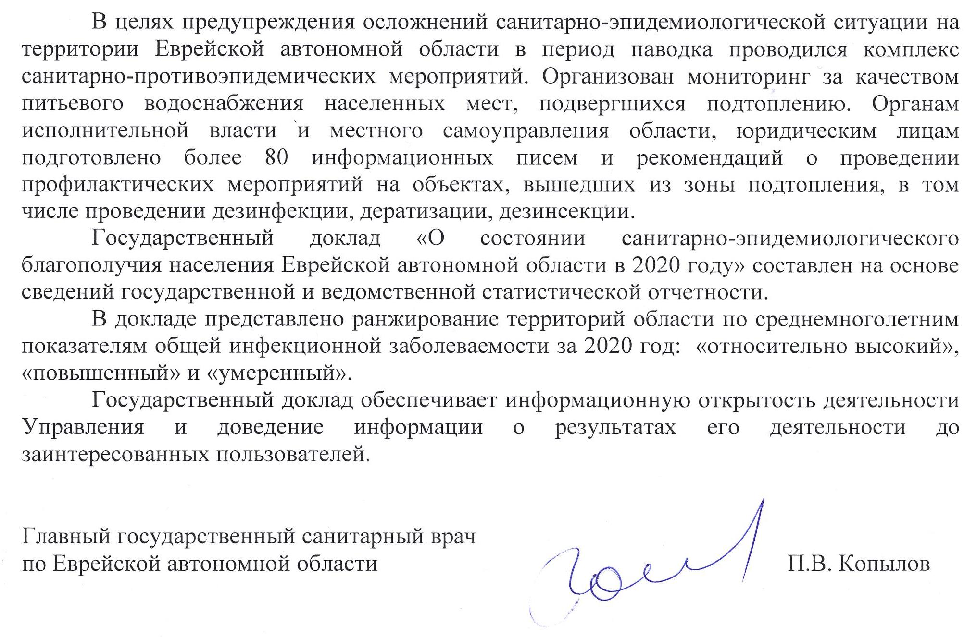

Раздел 1. Результаты социально-гигиенического мониторинга за отчетный год и в многолетней динамике
1.1. Состояние среды обитания и ее влияние на здоровье населения
Состояние атмосферного воздуха и его влияние на здоровье населения
Уровень загрязнения атмосферы на территории Еврейской автономной области определяется выбросами от стационарных и передвижных источников (автотранспорт).
Основными стационарными источниками загрязнения атмосферы являются предприятия по обеспечению электроэнергией, газом и паром; обрабатывающие производства, предприятия по добыче полезных ископаемых.
Согласно данным Хабаровскстата, масса выбросов загрязняющих веществ в атмосферу Еврейской автономной области стационарными источниками в 2019 году составила 16 тыс. тонн (данные представлены за 2019 год в связи со сроками формирования и предоставления информации Хабаровскстатом). В период 2017-2019 гг. наблюдается снижение количества выбросов загрязняющих веществ на 30,4 %.
Учитывая специфику выбросов промышленных объектов, расположенных в области, приоритетный вклад в загрязнение атмосферного воздуха на протяжении ряда лет вносят загрязняющие вещества: углерода оксид, сера диоксид, азота диоксид, углерод (сажа), бенз(а)пирен, формальдегид, взвешенные вещества.
Состояние загрязнения атмосферы на территории г. Биробиджана по данным ФГБУ «Дальневосточное УГМС» за 2017-2019 гг. представлены в таблице (табл. №1).

Таблица №1
Изменения уровня загрязнения атмосферы г. Биробиджана
различными примесями (мг/м³)

Наименование  загрязняющих веществ | 2017 | 2018 | 2019 | Превышение  среднегодовой концентрации в 2019 г.
Взвешенные вещества | 0,15 | 0,185 | 0,168 | 1,1
Сера диоксид | 0,005 | 0,006 | 0,008 | 0,2
Углерода оксид | 1,4 | 1,4 | 1,4 | 0,5
Азота диоксид | 0,022 | 0,027 | 0,034 | 0,9
Фенол | 0,0015 | 0,0016 | 0,0014 | 0,5
Углерод (сажа) | 0,007 | 0,018 | 0,016 | 0,3
Формальдегид | 0,0029 | 0,0031 | 0,0035 | 0,4
Бенз/а/пирен (мкг/м³ ×10־³) | 1,8 | 3,5 | 1,9 | 1,9

Среднегодовая концентрация основных загрязняющих веществ в г. Биробиджане в 2019 году не превысила предельно-допустимых концентраций, за исключением бенз/а/пирена и взвешенных веществ. Среднегодовая концентрация бенз/а/пирена составляет 1,9 ПДК (в 2017 году – 1,8 ПДК, в 2018 – 3,5 ПДК), максимальная из среднемесячных значений 5,5 ПДК обнаружена в декабре. Среднегодовая концентрация взвешенных веществ составляет 1,1 ПДК, максимальная разовая концентрация за год - 1,8 ПДК.
Испытательным лабораторным центром ФБУЗ «Центр гигиены и эпидемиологии в ЕАО» в период 2018-2020 гг. проводились исследования атмосферного воздуха исходя из приоритетных задач, а именно: при установлении санитарно-защитных зон для предприятий и объектов, при работе с жалобами населения на загрязнение атмосферного воздуха, при осуществлении деятельности объектов промышленного назначения и объектов, являющихся источниками воздействия на среду обитания и здоровье человека.
Исследования атмосферного воздуха проводились на содержание взвешенных веществ 26,9 % от всех исследованных проб, углерода оксида - 23,5 %, азота диоксид - 18,8 %, сера диоксид – 18,1 %, формальдегид – 11,5 %, аммиак и фенол по 0,6 % (табл. №2).

Таблица №2
Структура лабораторного исследования атмосферного воздуха (%)

Точки отбора проб | 2018 |  |  | 2019 |  |  | 2020
Точки отбора проб | всего проб | уд. вес в струк-туре (%) | доля проб выше ПДК (%) | всего проб | уд. вес  в  струк-туре (%) | доля проб выше ПДК (%) | всего проб | уд. вес  в струк-туре (%) | доля проб выше ПДК (%)
Всего исследований | 1580 | 100 | 0,38 | 920 | 100 | - | 515 | 100
в т.ч. маршрутные и подфакельные исследования | 1580 | 100 | 0,38 | 920 | 100 | - | 512 | 99,4

Превышений максимально разовых предельно допустимых концентраций (ПДКмр) исследованных загрязняющих веществ в 2020 году не регистрировалось.
Присутствие вышеуказанных ингредиентов в атмосферном воздухе способствует снижению иммунитета, оказывает раздражающее действие на органы дыхания, способствуют росту заболеваемости населения хроническими бронхитами, фарингитами, бронхиальной астмой, ринитом. Присутствие в выбросах промышленных предприятий, котельных и автотранспорта канцерогеноопасных веществ, таких как формальдегид, бенз(а)пирен, углерод (сажа) предполагает возможность развития отдаленных эффектов у населения в виде риска развития злокачественных новообразований и врожденных аномалий (пороков) развития.

Состояние питьевой воды, воды водоемов, используемых для водоснабжения населения и рекреационных целей, и ее влияние на здоровье населения
В 2020 году на территории Еврейской автономной области было отобрано и исследовано 3959 проб питьевой воды, включая воду источников питьевого централизованного водоснабжения (620 проб), водопроводов (149 проб), распределительной сети (2492 пробы), источников нецентрализованного водоснабжения (698 проб). Динамика количества исследованных проб с 2018 по 2020 г. представлена на рис №1.
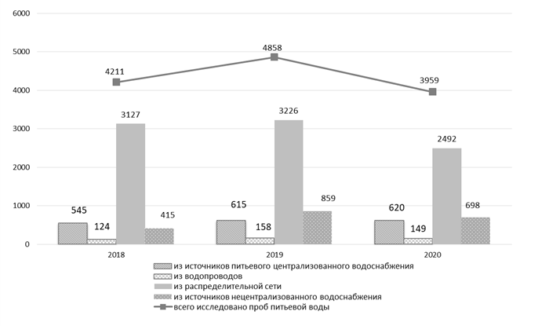

Рис. №1. Динамика количества исследованных проб питьевой воды, 2018-2020 гг., абс.

Из общего количества проб воды, 2143 пробы (54,1 %) было исследовано на соответствие санитарно-эпидемиологическим требованиям по микробиологическим показателям, по санитарно-химическим показателям – 1677 проб (42,6 %), по паразитологическим показателям 0,1 % проб. На суммарную альфа-, бета-активность было исследовано 79 проб (2,0 % от общего числа проб), на содержание природных радионуклидов – 56 проб (1,4 %).
Централизованным питьевым водоснабжением обеспечено 63 % населения области, 34 % используют воду из нецентрализованных источников, 3 % - привозную воду.
В 2020 году питьевой водой, отвечающей требованиям безопасности, было обеспечено 129893 человека, что составляет 82,1 % от общего количества населения (в 2019 году – 81,6 %, 2018 году – 85,9 %).
С целью обеспечения населения питьевой водой в области используются 86 источников питьевого централизованного водоснабжения. Все источники централизованного водоснабжения являются подземными, из них 15 водоисточников с инфильтрационным водозабором, имеющих сильную гидравлическую связь с водоемами и ненадежными в санитарном отношении (г. Биробиджан, п. Теплоозерск и п. Бира Облученского района).
В 2020 году отмечается ухудшение качества воды источников централизованного водоснабжения как по санитарно-химическим, так и по микробиологическим показателям (табл. №3).

Таблица №3
Показатели проб воды в источниках централизованного водоснабжения с превышением гигиенических нормативов

Показатели | 2018 | 2019 | 2020 | Темп прироста к 2018 г.,  по доле, %
Санитарно-химические | 35,6 | 23,9 | 41,1 | 15,4
Микробиологические | 0 | 12,6 | 23,6 | 23,6
Паразитологические | 0 | 0 | 0 | 0
Количество водопроводов, не соответствующих санитарно-эпидемиологическим требованиям, в 2020 году по сравнению с предыдущими годами не изменилось (табл. №4).

Таблица №4
Число водопроводов, не соответствующих санитарно-эпидемиологическим требованиям

 | 2018 |  | 2019 |  | 2020 |  | Темп прироста к 2018 г., по доле, %
 | всего,  абс. | доля  % | всего,  абс. | доля,  % | всего,  абс. | доля,  % | Темп прироста к 2018 г., по доле, %
Всего | 6 | 10,7 | 6 | 10,7 | 6 | 10,7 | -

В связи с существенными проблемами в области обеспеченности водопроводов технологиями очистки и обеззараживания воды в целом по области, отмечается тенденция к росту удельного веса проб воды водопроводов, не соответствующих санитарно-эпидемиологическим требованиям, по всем показателям (кроме паразитологических показателей) (табл. №5).

Таблица №5
Доля проб воды водопроводов, не соответствующих санитарно-эпидемиологическим требованиям

Показатели | 2018 | 2019 | 2020 | Темп прироста к 2018 г.,  по доле, %
Санитарно-химические | 40,2 | 50,6 | 63,6 | 58,2
Микробиологические | 12,0 | 17,1 | 20,8 | 73,3
Паразитологические | 0 | 0 | 0 | -

Несмотря на положительную тенденцию к снижению доли проб воды из распределительной сети централизованного водоснабжения, не соответствующих санитарным требованиям, показатели остаются высокими и превышают среднероссийские значения (рис. №2, №3).
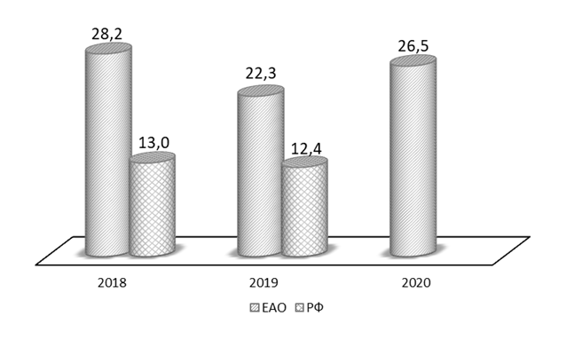
Рис. №2. Доля проб воды из распределительной сети централизованного водоснабжения, не соответствующих санитарным требованиям по санитарно-химическим показателям.
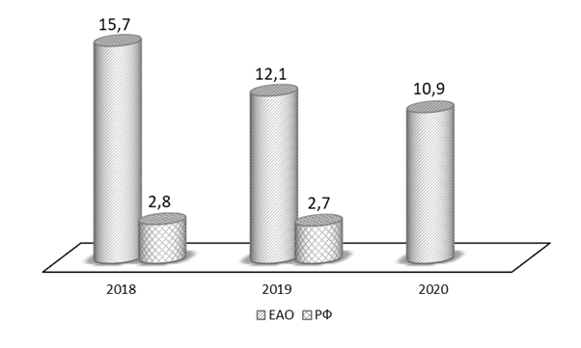

Рис. №3. Доля проб воды из распределительной сети централизованного водоснабжения, не соответствующих санитарным требованиям по микробиологическим показателям.

Проб питьевой воды, не соответствующей санитарным требованиям по паразитологическим показателям, не зарегистрировано.
Контроль состояния питьевой воды систем централизованного питьевого водоснабжения в 2020 году проводился в 38 мониторинговых точках на территориях всех муниципальных образований Еврейской автономной области.
Контроль осуществлялся в ежемесячном режиме, количество определяемых показателей в точках мониторинга варьирует от 12 до 36.
По данным регионального информационного фонда социально-гигиенического мониторинга (РИФ СГМ), приоритетными показателями химического загрязнения питьевой воды централизованного водоснабжения в Еврейской автономной области являются:
- железо, марганец, кремний - за счет поступления из источника водоснабжения (природно-обусловленное превышение гигиенических нормативов);
- нитраты - за счет поступления из источника водоснабжения (антропогенное загрязнение);
- хлороформ – в результате хлорирования воды;
- железо - поступающее в питьевую воду в процессе транспортирования воды.

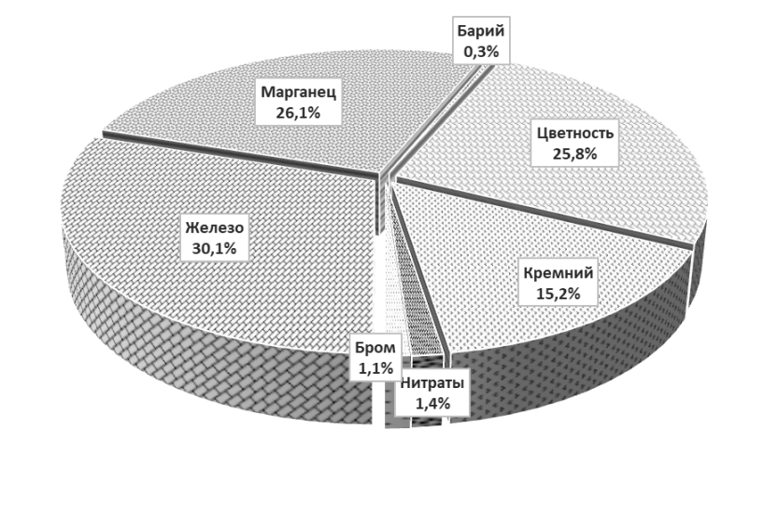

Рис. №4. Структура исследований питьевой воды централизованного водоснабжения, не соответствующих гигиеническим нормативам по санитарно-химическим показателям в 2020 г. по данным РИФ СГМ.

Наихудшая ситуация с загрязнением питьевой воды железом и марганцем в течение рядя лет складывается в Биробиджанском и Ленинском районах (табл. №6). Несмотря на то, что большинство водопроводов в этих районах имеют станции обезжелезивания, эксплуатирующими организациями недостаточно ведется производственный лабораторный контроль за эффективностью их работы, нерегулярно проводятся промывки фильтров, несвоевременно производится замена фильтрующего материала.

Таблица №6
Доля проб воды из систем централизованного водоснабжения
с превышением гигиенических нормативов по содержанию отдельных
химических веществ и показателей (по данным РИФ СГМ)

Территории | Доля проб по веществам, показателям %
Территории | железо | кремний | марганец | нитраты | цветность | Общее микробное число | Общие колиформные бактерии | Термотолерантные колиформные бактерии
г. Биробиджан | 11,8 | 0,9 | 5,9 |  | 5,9 |  | 10,9 | 5,9
Биробиджанский | 53,9 | 35,5 | 14,5 |  | 50,8 |  | 13,1 | 8,2
Ленинский | 48,1 | 5,2 | 61,0 | 1,3 | 39,7 | 2,5 | 46,3 | 31,3
Облученский | 7,7 |  | 5,5 | 4,4 | 6,6 | 1,1 | 36,3 | 19,8
Октябрьский |  | 3,9 | 6,6 |  |  | 1,3 | 39,6 | 29,2
Смидовичский | 23,9 | 32,4 | 29,6 |  | 23,9 | 1,4 | 17,1 | 5,7

Качество питьевой воды централизованного водоснабжения по микробиологическим показателям во всех районах неудовлетворительное, необходимо на водопроводах внедрять систему обеззараживания воды.
Причинами низкого качества питьевой воды на территории области являются факторы природного характера - в первую очередь, повышенное содержание в воде водоносных горизонтов соединений железа и марганца, отсутствие эффективной водоочистки в отношении растворенных вредных химических веществ (нитраты); отсутствие или ненадлежащее состояние зон санитарной охраны водоисточников; высокая изношенность водопроводов и разводящих сетей, приводящая к вторичному загрязнению воды, недостаток специализированных санитарно-технических служб, отсутствие плановых капитальных ремонтов, проведение производственного контроля в сокращенном объеме, нестабильная подача воды.
В связи со сложной паводковой обстановкой, в 2020 году отмечается ухудшение качества воды в источниках нецентрализованного водоснабжения по всем показателям (табл. №7). По сравнению с 2018 годом, доля проб воды, не отвечающих санитарно-эпидемиологическим требованиям по микробиологическим показателям, выросла в 2 раза.

Таблица №7
Доля проб воды из нецентрализованной системы питьевого водоснабжения, не соответствующих гигиеническим нормативам (%)

Показатели | 2018 | 2019 | 2020 | Темп прироста к
 |  |  |  | 2018 г. по доле, %
Санитарно-химические | 33,5 | 46,4 | 42,6 | 27,2
- в сельских поселениях | 37,7 | 49,1 | 56,0 | 48,5
Микробиологические | 36,4 | 69,5 | 76,1 | 2,1 раза
- в сельских поселениях | 58,4 | 61,1 | 69,3 | 18,7

Приоритетными показателями химического загрязнения воды источников нецентрализованного водоснабжения являются железо, марганец, нитраты, аммиак.
Основным факторам, обусловливающим низкое качество воды нецентрализованных источников водоснабжения, следует отнести: неудовлетворительное санитарно-техническое состояние колодцев; слабая защищенность водоносных горизонтов от загрязнений с поверхности территорий; отсутствие должной зоны санитарной охраны; отсутствие своевременного планово-предупредительного ремонта, очистки и дезинфекции колодцев.
Содержание в питьевой воде железа, марганца, кремния, нитратов может вызвать развитие неблагоприятных эффектов здоровью населения со стороны иммунной системы, сердечно-сосудистой системы, центральной нервной системы, почек, кожных покровов, крови и кроветворных органов.
Для обеспечения исполнения требований санитарного законодательства при разработке и утверждении инвестиционных программ по предоставлению качественной услуги водоснабжения издано Постановление главного государственного санитарного врача по Еврейской автономной области от 10.03.2020 № 5 «Об обеспечении населения Еврейской автономной области доброкачественной питьевой водой».
Направлены уведомления по результатам федерального государственного санитарно-эпидемиологического надзора качества питьевой и горячей воды средние уровни показателей проб которой, после водоподготовки, отобранных в течение 2020 года, не соответствуют нормативам качества питьевой и горячей воды, в органы местного самоуправления и в организации, которые осуществляют холодное и горячее водоснабжение.
Произведена корректировка программы мониторинга за качеством питьевой воды, а именно: в Программу исследования воды из систем централизованного хозяйственно-питьевого водоснабжения» включены дополнительные показатели: цианиды, бор, формальдегид, барий, литий, молибден, селен, стронций, бромид-ион, фторид-ион, ацетон, метанол, бензол, о,п,м-кислоты, толуол, этилбензол, бенз/а/перен.
Сформированы реестры зон санитарной охраны источников хозяйственно-питьевого водоснабжения, санитарно-эпидемиологических заключений на проекты ЗСО, схем водоснабжения, технологий водоподготовки.
Продолжалась работа в интересах неопределенного круга лиц по обязанию ресурсоснабжающих организаций и управляющих компаний привести воду с соответствием требованиям санитарного законодательства, а также в сфере защиты прав потребителей в целях обязания произвести перерасчет за период некачественной оказания услуги.
В 2020 году под контролем Управления Роспотребнадзора по ЕАО находилось 28 створов наблюдений за водными объектами, из них 8 створов на водоемах 1 категории - в районах размещения водозаборов для хозяйственно-питьевого водоснабжения и 20 створов на водоемах 2 категории – местах массового отдыха населения и зонах рекреации.
В 2020 году наблюдается рост доли проб водоемов 1 категории, не соответствующих гигиеническим нормативам: по санитарно-химическим на 11,8 %, по микробиологическим показателям в 2,3 раза (табл. №8).

Таблица №8
Доля проб воды водоемов 1 категории, не соответствующих гигиеническим нормативам (%)

Показатели | 2018 | 2019 | 2020 | Темп прироста к 2018 г.  в доле, %
Санитарно-химические | 85,7 | 89,5 | 95,8 | 11,8
Микробиологические | 33,3 | 56,5 | 75,0 | в 2,3 раза
Паразитологические | 0 | 1,4 | 0

Наблюдается рост доли проб воды водоемов 2 категории, не соответствующих санитарно-эпидемиологическим требованиям по микробиологическим показателям (табл. №9).

Таблица №9
Доля проб воды водоемов 2 категории, не соответствующих гигиеническим нормативам (%)

Показатели | 2018 | 2019 | 2020 | Темп прироста к 2018 г.  в доле, %
Санитарно-химические | 49,2 | 36,2 | 49,2 | =
Микробиологические | 34,8 | 22,5 | 47,9 | 37,6
Паразитологические | 0 |  |  | 0

Основные факторы, которые оказывали влияние на состояние воды водных объектов в 2020 году, являются паводки, сброс в водные объекты загрязненных и недостаточно очищенных сточных вод.
В 2020 году на территории ЕАО отведение сточных вод осуществляли 39 респондентов, в том числе 22 предприятия осуществляли отведение сточных вод в водные объекты. Объем сброса сточных вод в поверхностные водные объекты в 2020 году составил 13310,73 тыс. куб. м, в том числе: без очистки 226,81 тыс. куб. м (2 предприятия), нормативно чистой – без очистки 80,55 (2 предприятия), нормативно очищенной 1490,72 (7 предприятий), недостаточно-очищенная 11512,65 (17 предприятий).
Основной объем сброса сточных вод на территории ЕАО осуществляется предприятиями ЖКХ и относится к хозяйственно-бытовым стокам. На их долю приходится более 90 % всех сбросов.
Основные загрязняющие вещества, поступающие в водные объекты ЕАО, характерны для данной группы предприятий, это взвешенные вещества, азот аммонийный, нитриты, нитраты, железо, СПАВ, фосфаты.
Состояние почв селитебных территорий и ее влияние на здоровье населения
Почва, являясь важнейшим компонентом окружающей среды, аккумулирует химические вещества и выступает источником вторичного загрязнения атмосферного воздуха и воды.
В течение 2020 года на территории Еврейской автономной области было отобрано и исследовано более 1000 проб почвы, в том числе:
- в селитебной зоне – 783 пробы (72,4 % от общего количества отобранных проб), в том числе на территории детских организаций и детских площадок – 655 проб (60,6 % от общего количества отобранных проб почвы на территории ЕАО);
- в зонах влияния промышленных предприятий, транспортных магистралей, в местах применения пестицидов и минеральных удобрений – 188 проб (17,4 %);
- в зонах санитарной охраны источников водоснабжения – 4,3 %;
- в местах производства растениеводческой продукции – 1,3 %;
- на территории животноводческих комплексов и ферм – 1,0 %;
- на прочих территориях – 3,6 %.
На соответствие гигиеническим нормативам по санитарно-химическим показателям отобрано и исследовано 424 пробы (39,2 % всех проб почвы), микробиологическим 273 пробы (25,3 %), паразитологическим – 361 проба (33,4%), радиоактивных веществ – 23 пробы (2,1 %). Динамика исследований проб почвы за 2018-2020 гг. представлена на рис. №№5, 6.

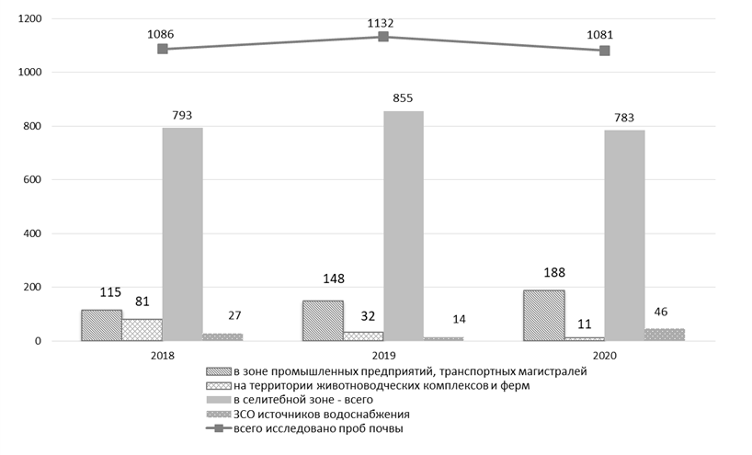
Рис. №5. Общее количество исследованных проб почвы, 2018-2020 гг., абс.

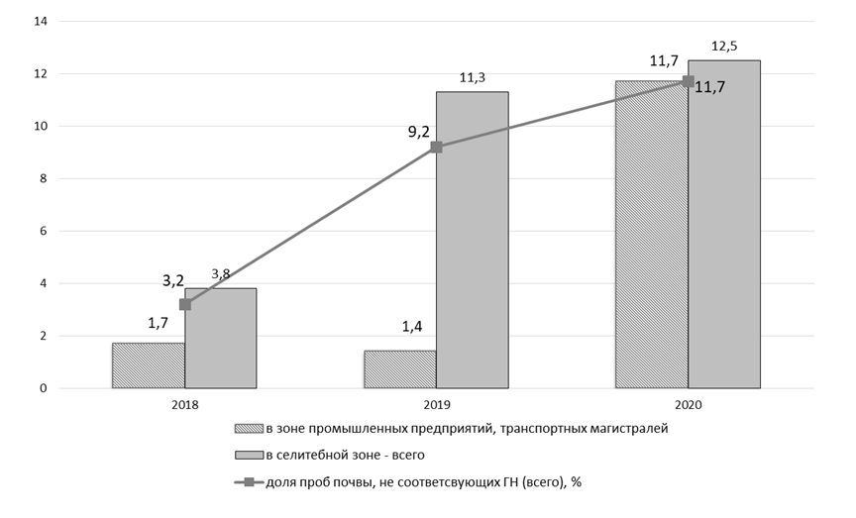
Рис. №6. Доля проб почвы, не соответствующих гигиеническим нормативам (по всем видам исследований), 2018-2020 гг., %

В рамках социально-гигиенического мониторинга контроль за состоянием почвы осуществлялся в 27 мониторинговых точках. Лабораторные исследования и гигиеническая оценка безопасности почвы в основном проводилась на территориях объектов повышенной эпидемиологической значимости - детские учреждения, зоны рекреации, лечебно-профилактические учреждения, детские площадки жилых домов.
В соответствии с программой наблюдений отбор проб почвы проводился ежемесячно с мая по октябрь по бактериологическим, (БГКП, индекс энтерококков, патогенные энтеробактерии), паразитологическим (группа гельминтов, цисты патогенных кишечных простейших), санитарно-химическим (в т.ч. тяжелые металлы) показателям.
Мониторинг за химическим загрязнением почвы осуществляется по следующим веществам и химическим соединениям: кадмий, мышьяк, медь, никель, нитраты, ртуть, свинец, цинк. Из 8 исследуемых веществ, 3 являются канцерогенными (свинец, кадмий, мышьяк).
Результаты лабораторных исследований показали, что в 2020 году было выявлено 11,3 % проб почвы, не соответствующих гигиеническим нормативам по санитарно-химическим показателям. Отмечается рост доли неудовлетворительных проб почвы в селитебных территориях – 12,6 % (в 2019 г. – 4,9 %, в 2018 г. – 4,7 %), и на территориях детских организаций и детских площадок – 15,4 % (в 2019 г. - 4,9 %, в 2018 г. – 4,7 %).
По содержанию тяжелых металлов в почве в 2020 году так же отмечается рост доли неудовлетворительных проб – 12,6 % (в 2019 г.– 4,8 %, в 2018 г.– 0,9 %).
Проведена оценка риска здоровью населения при воздействии контаминантов почвы в условиях населенных мест. Наиболее опасными токсикантами для здоровья населения являются тяжелые металлы, оказывающие токсическое, аллергическое, канцерогенное и мутагенное действие. Исследовалось общетоксическое (неканцерогенное) и канцерогенное действие загрязняющих почву веществ на здоровье населения. Оценена экспозиция контаминантов почвы для двух путей поступлений: перорального и накожного.
При оценке неканцерогенного риска рассчитаны коэффициенты и индексы опасности, величина которых является критерием вероятности развития вредных эффектов у человека. По проведенным расчетам установлено, что коэффициенты и суммарные индексы опасности веществ не превышали допустимый уровень (1), следовательно, вероятность развития у человека вредных эффектов при ежедневном поступлении веществ в течение жизни несущественна.
Рассчитанный суммарный уровень канцерогенного риска (для всех веществ и путей поступления) составляет 5,8·10⁻⁶, что соответствует второму диапазону риска и означает, что вероятность развития злокачественных новообразований среди населения Еврейской автономной области от химического загрязнения почвы составляет 5,8 случаев на 1 000 000 населения. Данный уровень риска соответствует предельно допустимому риску, т.е. верхней границей приемлемого риска. Данные уровни подлежат постоянному контролю. Наибольший вклад в уровни предполагаемого канцерогенного риска от химического загрязнения почвы среди изученных канцерогенов вносит мышьяк - 95 %.
По микробиологическим показателям в сравнении с 2018 годом отмечается рост доли неудовлетворительных проб в 3,4 раза (табл. №10).

Таблица №10
Динамика показателей санитарного состояния почвы (доля проб, не соответствующих гигиеническим нормативам (%)

Показатели | 2018 | 2019 | 2020 | Темп прироста к 2018 г. по доле, %
Санитарно-химические | 3,1 | 4,3 | 11,3 | в 3,6 раза
Микробиологические | 8,3 | 34,0 | 28,9 | в 3,4 раза
Паразитологические | 0,3 | 0,2 | 0

Большая часть проб почв, исследованных в 2020 году, отобрана на селитебных территориях - 67,5 %. Качество почвы в селитебной зоне характеризуется увеличением доли проб почвы, не соответствующих гигиеническим нормативам по санитарно-химическим показателям, высоким удельным весом нестандартных проб по
микробиологическим показателям, в 3,6 раза превышающим уровень 2018 года (рис. №7).

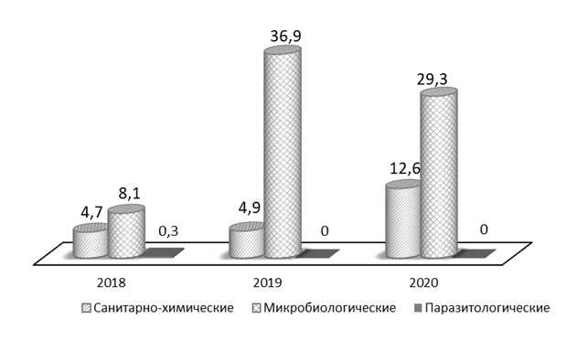

Рис. №7. Доля проб почвы с превышением гигиенических нормативов в селитебной зоне.

Доля проб почвы с территорий детских организаций и детских площадок, не соответствующих гигиеническим нормативам по микробиологическим показателям, по сравнению с 2018 годом увеличилась в 3,6 раза. Все пробы почв соответствовали гигиеническим нормативам по паразитологическим показателям (табл. №11).

Таблица №11
Доля проб почвы, не соответствующих гигиеническим нормативам
на территории детских учреждений и детских площадок (%)

Показатели | 2018 | 2019 | 2020 | Темп прироста к 2018 г. по доле, %
Санитарно-химические | 4,7 | 4,9 | 15,4 | в 3,3 раза
Микробиологические | 8,4 | 31,3 | 30,4 | в 3,6 раза
Паразитологические | 0,3 | 0 | 0

Таким образом, микробиологическое загрязнение является приоритетным фактором, оказывающим влияние на качество почвы на территории области в целом и селитебных зон в частности. Показатель значительно превышает среднероссийский (в 2019 году - 6,26 %).
Уровень микробиологической загрязненности почвы превышает среднеобластной уровень на территориях Облученского, Биробиджанского и Смидовичского районов.

Мониторинг безопасности продовольственного сырья и пищевых продуктов

По оценкам ВОЗ, широкое распространение заболеваний, риски возникновения которых напрямую связаны с нарушениями питания (заболевания сердечно-сосудистой системы, сахарный диабет, ожирение, некоторые злокачественные образования и др.), пониженный уровень физической активности населения и употребление табака представляют серьезную медико-социальную и экономическую проблему, обусловленную неуклонным ростом числа больных, высокой частотой, тяжестью и прогрессированием различных осложнений, снижением продолжительности жизни, что влечет за собой увеличение прямых и косвенных затрат на здравоохранение и рост потребности в дорогостоящей высокотехнологической медицинской помощи, которая, как показывает мировая практика, не может в полной мере обеспечить оздоровление населения.
Программы развития производства пищевой продукции, способной обеспечить полноценное питание и повысить качество и продолжительность жизни населения, заложены в Указе Президента Российской Федерации от 7 мая 2018 г. № 204 «О национальных целях и стратегических задачах развития Российской Федерации на период до 2024 года», «Стратегии повышения качества пищевой продукции в Российской Федерации до 2030 года» (утв. Распоряжение Правительства Российской Федерации от 29 июня 2016 г. № 1364-р).
Одним из механизмов достижения увеличения ожидаемой продолжительности здоровой жизни, снижения смертности населения может являться оптимизация структуры питания, обеспечивающая ликвидацию микронутриентной недостаточности, снижение потребления критически значимых для здоровья населения пищевых веществ, увеличение потребления овощей и фруктов.
Мониторинг качества и безопасности пищевых продуктов по уровню контаминации химическими веществами осуществлялся на всех административных территориях Еврейской автономной области с использованием данных, полученных в ходе контрольно-надзорных мероприятий, социально-гигиенического мониторинга, производственного контроля и сертификационных испытаний продукции.
Питание населения области остается несбалансированным, по-прежнему отмечается несоответствие рекомендуемым рациональным нормам потребления пищевых продуктов, отвечающих современным требованиям здорового питания.
Данные по профилю питания населения Еврейской автономной области, Российской Федерации, Дальневосточного федерального округа в сравнении с рекомендуемыми объемами потребления («Рекомендации по рациональным нормам потребления пищевых продуктов, отвечающим современным требованиям здорового питания» (утв. приказом Минздрава России от 19 августа 2016 г. № 614) представлены в табл. №12.

Таблица №12
Потребление пищевых продуктов населением ЕАО
в 2019 году (на душу населения в год, кг)

Группа продуктов | Рекомендуемые нормы  потребления  кг/год/чел. | РФ | ДФО | ЕАО
 |  |  |  | 2017 | 2018 | 2019
Хлебные продукты | 96 | 95,7 | 95,1 | 110,1 | 103,5 | 100,4
Картофель | 90 | 58,4 | 57,1 | 66,6 | 60,9 | 58,6
Овощи и бахчевые | 140 | 104,1 | 83,8 | 84,1 | 74,5 | 70,8
Фрукты и ягоды | 100 | 75,4 | 64,8 | 59,0 | 50,7 | 55,9
Мясо и мясопродукты | 73 | 90,5 | 84,8 | 73,3 | 74,7 | 73,9
Молоко и молочные продукты | 325 | 264,5 | 232,4 | 194,5 | 181,0 | 182,7
Рыба | 22 | 21,9 | 25,4 | 27,1 | 24,7 | 24,5
Яйцо | 260 штук | 235 | 215 | 211 | 203 | 206
Сахар | 24 | 31,2 | 28,1 | 33,4 | 32,9 | 33,2
Масло растительное | 12 | 10,6 | 11,5 | 15,6 | 15,7 | 15,0

В сравнении со средними рекомендуемыми нормами потребления в ЕАО значительно ниже рекомендуемого объема потребление овощей – в 1,9 раза; фруктов и ягод – в 1,8 раза; молока и молочных продуктов – в 1,8 раза; картофеля – в 1,5 раза; яиц - на 20,8 %.
Выше рекомендованных рациональных норм потребление сахара – на 38,3 %, хлебных продуктов – на 4,6 %.
Потребление ниже рекомендуемых норм продуктов, являющихся источником белка (молоко и молочные продукты, яйца), витаминов и микроэлементов (овощи и фрукты), приводит к несбалансированности питания по белкам, жирам, углеводам и энергетической ценности питания, что является одной из причин возникновения алиментарно-зависимых заболеваний среди населения.
В 2020 году на территории Еврейской автономной области отобрано и исследовано1410 проб отечественной и импортной пищевой продукции. Относительно 2019 года количество исследованных проб сократилось в 2 раза
В истекшем году на соответствие санитарно-эпидемиологическим требованиям по санитарно-химическим показателям исследовано 218 проб. Не соответствующих гигиеническим нормативам не установлено.
На соответствие пищевой продукции микробиологическим показателям безопасности исследовано 727 проб пищевой продукции. Удельный вес проб не соответствующих санитарно-эпидемиологическим требованиям составил 3,1%.
Относительно 2019 года произошло снижение доли проб пищевой продукции, не соответствующей санитарно-эпидемиологическим требованиям по микробиологическим показателям (с 4,2% в 2019 г. до 3,1% в 2020 г.).
В 2020 году по сравнению с 2019 годом снизилась доля проб продукции, не соответствующих санитарно-эпидемиологическим требованиям по микробиологическим показателям, в группах: «птица, яйца и продукты их переработки», «молоко и молочная продукция», «кулинарные изделия», «продукция предприятий общественного питания», «кондитерские изделия», «вода, расфасованная в емкости».
Вместе с тем, отмечался рост доли проб продукции, не соответствующей санитарно-эпидемиологическим требованиям по микробиологическим показателям, в группах:
- отечественной продукции «мясо и мясные продукты» с 1,0% в 2019 г. до 2,4% в 2020 г.;
- отечественной продукции «рыба, нерыбные объекты промысла и продукты, вырабатываемые из них» с 0% в 2019 г. до 8,3% в 2020 г..
По территориям Еврейской автономной области наибольший удельный вес проб продовольственного сырья и пищевых продуктов, не отвечающих гигиеническим требованиям по микробиологическим показателям, превышающий среднеобластные, зарегистрирован в 4 территориях из 6 (табл. №13):

Таблица №13
Удельный вес проб пищевого сырья и пищевых продуктов, не отвечающих требованиям гигиенических нормативов по микробиологическим показателям по территориям области

Наименование продуктов | 2018 год | 2019 год | 2020 год
Всего (ЕАО) | 4,2 | 4,2 | 3,1
г. Биробиджан | 2,5 | 3,1 | 2,9
Биробиджанский район | 12,4 | 9,6 | 4,7
Облученский район | 7,0 | 4,8 | 2,4
Смидовичский район | 10,3 | 8,8 | 5,0
Ленинский район | 13,8 | 8,8 | 3,8
Октябрьский район | 2,5 | 12,5 | 6,2

В системе социально-гигиенического мониторинга по разделу «Контаминация продуктов питания химическими веществами» проводится оценка риска – вероятность причинения вреда здоровью.
Исследование проб продуктов питания проводится на свинец, мышьяк, кадмий, ртуть, пестициды, микотоксины, нитраты, нитриты и другие токсиканты (всего более 20 показателей).
По результатам расширенного мониторинга химического загрязнения пищевых продуктов в муниципальных образованиях Еврейской автономной области проводился расчет вероятной химической нагрузки на население, связанной с загрязнением пищевых продуктов приоритетными токсичными элементами (свинец, мышьяк, кадмий, ртуть, нитраты). Учитывая, что средняя концентрация химических веществ в продуктах питания, как правило, не превышает предельно допустимых концентраций, целесообразно рассматривать загрязнения продуктов питания через расчет химической нагрузки, с учетом среднего потребления продуктов питания населением Еврейской автономной области.
По среднему количеству исследований (наличию объема информации) были приоритетны для изучения плодоовощная продукция, хлебобулочные изделия, мясо и мясные продукты, рыба, сахар и кондитерские изделия, молоко и молочные продукты (более 90,0 %).
Для характеристики канцерогенного и неканцерогенного риска рассчитаны
соответствующие среднедневные дозы поступления данных контаминантов в связи с
потреблением продуктов питания в соответствии с Р 2.1.10.1920-04 «Руководство по
оценке риска для здоровья населения при воздействии химических веществ, загрязняющих окружающую среду» по стандартной формуле (при использовании бюджетных методов потребления).
Для характеристики индивидуального канцерогенного риска (CR) от воздействия мышьяка, кадмия и свинца и неканцерогенного риска от воздействия всех
рассматриваемых контаминантов путем расчета коэффициентов (HQ) и индексов опасности (HI) использованы величины факторов канцерогенного потенциала и референтных доз при хроническом пероральном поступлении.
Рассчитанные коэффициенты опасности (HQ) на уровнях среднего и максимального содержания свинца, кадмия, мышьяка, ртути и нитратов в пищевых
продуктах на территориях Еврейской автономной области представлены в таблице №14:

Таблица №14
Коэффициенты опасности (HQ)
по исследуемым контаминантам в пищевых продуктах

Муниципальное образование | HQ при средней концентрации |  |  |  |  | HQ при максимальной концентрации
Муниципальное образование | свинец | кадмий | мышьяк | ртуть | нитраты | свинец | кадмий | мышьяк | ртуть | Нитраты
г. Биробиджан | 0 | 0 | 0,05 | 0,01 | 0,31 | 0 | 0,04 | 0,25 | 0,03 | 1,88
Биробиджанский район | 0 | 0 | 0 | 0 | 0,47 | 0 | 0 | 0 | 0 | 2,74
Ленинский район | 0 | 0 | 0 | 0 | 0,16 | 0,04 | 0,01 | 0 | 0 | 2,22
Облученский район | 0 | 0 | 0 | 0 | 0,82 | 0,11 | 0,04 | 0 | 0 | 4,13
Октябрьский район | 0 | 0 | 0 | 0 | 0,28 | 0,18 | 0,08 | 0 | 0 | 1,55
Смидовичский район | 0 | 0 | 0 | 0 | 0,36 | 0 | 0,04 | 0 | 0 | 2,29

При средней концентрации контаминантов в пищевых продуктах коэффициент опасности не превышает единицу, а при максимальной концентрации превышает допустимый уровень (1) по нитратам во всех муниципальных образованиях области.
Уровни неканцерогенного риска для населения Еврейской автономной области, связанного с рассчитанным фактическим потреблением пищевой продукции, оцениваются как допустимые, но необходимо усилить контроль за содержанием нитратов.
Приоритетными группами продуктов для контроля содержания нитратов по риску развития неканцерогенных эффектов являются овощи и бахчевые культуры, картофель.
Контроль качества и безопасности данных групп пищевой продукции по содержанию нитратов, своевременное выявление превышений гигиенических нормативов и недопущение попадания несоответствующего сырья и продуктов питания до конечного потребителя позволит не допустить возникновение дополнительных канцерогенных и неканцерогенных рисков, способных ухудшить состояние здоровья населения Еврейской автономной области.
В рамках исполнения Договора о Евразийском экономическом союзе, ратифицированного Федеральным законом от 03.10.2014 № 279-ФЗ, на Роспотребнадзор возложены функции контрольно-надзорного органа по реализации требований технических регламентов Таможенного союза (далее – ТР ТС) и технических регламентов Евразийского экономического союза (далее – ТР ЕАЭС), предметом технического регулирования которых, в том числе, являются пищевые продукты (товары), и ТР ТС, учитывающие требования к пищевой продукции в части ее маркировки, материалам упаковки, изделий и оборудования для производства пищевой продукции, контактирующим с пищевой продукцией, обязательные требования к отдельным видам продукции с требованиями к ним процессам производства (изготовления), хранения, перевозки (транспортирования), реализации и утилизации.
Проведение лабораторного контроля, наряду с привлечением экспертов и экспертных организаций, является одним из ведущих элементов в обеспечении санитарно-эпидемиологического благополучия населения, установлении причинно-следственных связей и основным доказательством при выявлении, предупреждении и пресечении правонарушений санитарного законодательства.
Контрольно-надзорные мероприятия, осуществляемые Управлением, сопровождались проведением лабораторных и инструментальных исследований, доля которых увеличилась с 77,4% в 2016 году до 85,5% в 2020 году, что позволило повысить объективность проверок.
Сведения о доле проб пищевой продукции, не соответствующих установленным требованиям, за период 2016 – 2029 гг. приведены в табл. №15:

Таблица №15
Доля проб пищевой продукции, не соответствующих установленным требованиям ТР ТС и ТР ЕАЭС, в Еврейской автономной области, %

Год | Количество исследованных проб продукции всего | Из них не отвечают установленным требованиям
Год | Количество исследованных проб продукции всего | абс. | %
2016 | 430 | 12 | 2,5
2017 | 317 | 10 | 3,6
2018 | 611 | 7 | 1,1
2019 | 1892 | 64 | 3,4
2020 | 1000 | 29 | 2,9

Анализ полученных результатов исследованных проб пищевой продукции показал, что доля проб, не соответствующих требованиям ТР ТС и ТР ЕАЭС, увеличилась с 2,5% в 2016 году до 2,9% в 2020 году при одновременном увеличении количества проб исследованной продукции.
Общее количество отобранных и исследованных проб пищевой продукции за анализируемый период увеличилось в 2,3 раза: с 430 в 2016 году до 1000 в 2020 году.
В 2020 году снято с реализации девять партии пищевой продукции общим объемом 77,1 кг.
Основными причинами приостановления реализации недоброкачественных пищевых продуктов являлось:
- наличие явных признаков недоброкачественности;
- отсутствие документов, подтверждающих происхождение, качество и безопасность;
- отсутствие соответствующей информации для потребителя;
- истечение сроков годности, установленных производителем;
- отсутствие предусмотренной законодательством маркировки.
Забракованные партии групп пищевых продуктов:
- «мясо и мясные продукты» – 3 партии объемом 24,5 кг,
- «птица, яйца и продукты их переработки» - 2 партии объемом 16,0 кг;
- «рыба, нерыбные объекты промысла и продукты, вырабатываемые из них 1 партия объемом 7,6 кг;
- «плодоовощная продукция - 3 партии объемом 29,0 кг.
Доктриной продовольственной безопасности Российской Федерации определена необходимость создания национальной системы управления безопасностью и качеством пищевых продуктов с разработкой и внедрением комплексной системы прослеживаемости на всех стадиях жизненного цикла пищевых продуктов и разработки унифицированных требований, предъявляемых к системам контроля безопасности и качества на пищевых предприятиях.
Стратегически важной задачей федерального проекта «Формирование системы мотивации граждан к здоровому образу жизни, включая здоровое питание и отказ от вредных привычек» («Укрепление общественного здоровья») национального проекта «Демография» является увеличение продолжительности и повышение качества жизни населения путем оптимизации структуры питания и совершенствования системы управления качеством пищевой продукции. При этом под качеством пищевых продуктов подразумевается совокупность их характеристик, включающих показатели энергетической и пищевой ценности, безопасность, потребительские свойства пищевых продуктов.
В целях защиты потребителей от недостоверной информации о продукции, в том числе не соответствующей принципам здорового питания создан модуль «Здоровое питание» Государственного информационного ресурса в сфере защиты прав потребителей (ГИР ЗПП), направленный, и содержащий результаты оценки качества пищевой продукции.
Сайт включает разделы о правильном питании, информацию о защите прав потребителей, научные и экспертные статьи ученых.
Ресурс «Здоровье питание» позволяет рассчитать индекс массы тела, калорийность продуктов, также пройти тесты о фактическом питании и собственном здоровье.
Сайт включает лишь научно обоснованную и проверенную информацию, а также о результатах деятельности Роспотребнадзора по мониторингу безопасности и качества пищевой продукции (включая результаты лабораторных исследований), что отличает его от множества других ресурсов и вызывает доверие пользователей.
Разработаны подходы, позволяющие оценить фактическое питание и качество приобретаемых пищевых продуктов, в том числе на предмет их соответствия принципам здорового питания по наличию необходимых макро - и микроэлементов (витаминов, минеральных веществ). Таким образом, впервые реализуется программа мониторинга по показателям качества продукции, ее соответствия заявленным свойствам. Это позволит оценить сбалансированность диеты и вырабатывать рекомендации на основании фактических данных о продуктах, а также информировать о выявляемых несоответствиях.
В соответствии с Концепцией реализации государственной политики по снижению масштабов злоупотребления алкогольной продукцией и профилактике алкоголизма среди населения Российской Федерации на период до 2020 года, одобренной распоряжением Правительства Российской Федерации от 30 декабря 2009 г. № 2128-р в Российской Федерации целевым показателем по уровню потребления алкогольной продукции на душу населения является его снижение 2013 по 2020 год на 55%, а также создание условий для дальнейшего постоянного снижения.
По данным Росстата, в структуре продаж алкогольных напитков в пересчете на душу населения Российской Федерации продажи водки и ликеро-водочных изделий в динамике с 2012 года снизились на 5,0 (на 47%), шампанского на 0,83 л (41,9%), пива на 21,3 л (29,9%), а продажи виноградных и плодовых вин практически не изменились.
В структуре продаж алкогольных напитков в Еврейской автономной области лидирующее место в 2019 году занимает пиво и пивные напитки, более 80 %, водка и ликероводочные изделия – 9,6 %, винодельческая продукция - 8,2 %, (рис. №8).

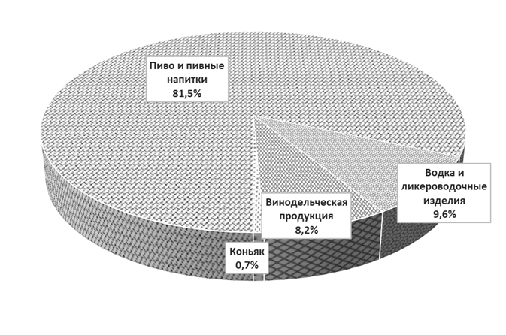

Рис. №8. Структура продаж алкоголя в 2019 году, %.

Согласно форме отраслевого статистического наблюдения № 12-15 «Сведения о результатах токсикологического мониторинга», в 2020 году показатель острых отравлений от спиртосодержащей продукции составил 10,1 случаев на 100 тыс. населения, из них с летальным исходом 6,3 на 100 тыс. населения, в динамике за 5 лет снижение более чем в 2 раза (табл. №16).

Таблица №16
Динамика острых отравлений от спиртосодержащей продукции
населения Еврейской автономной области

 | 2016 |  | 2017 |  | 2018 |  | 2019 |  | 2020 |  | Темп прироста показателя, к 2016 по доле, %
 | Всего (чел.) | на 100 тыс | Всего (чел.) | на 100 тыс. | Всего (чел.) | на 100 тыс. | Всего (чел.) | на 100 тыс | Всего (чел.) | на 100 тыс. | Темп прироста показателя, к 2016 по доле, %
Острые отравления | 43 | 25,9 | 36 | 21,9 | 19 | 11,7 | 40 | 25,0 | 16 | 10,1 | - 2,6 раза
из них с летальным исходом | 21 | 12,6 | 14 | 8,5 | 6 | 3,7 | 21 | 13,1 | 10 | 6,3 | - 2 раза

Показатель отравлений спиртосодержащей продукцией в области ниже, чем среднероссийский (в 2019 г. показатель по РФ составил 34,5 на 100 тыс. населения). Показатель отравлений спиртосодержащей продукцией с летальным исходом так же ниже среднероссийского уровня (в 2019 г. показатель по РФ составил 7,6 на 100 тыс. населения).
В 2020 году показатель острых отравлений от спиртосодержащей продукции выше среднеобластного уровня регистрировался в Биробиджанском и Октябрьском районах. Показатель острых отравлений от спиртосодержащей продукции с летальным исходом выше среднеобластного уровня регистрировался в Биробиджанском, Облученском районах и г. Биробиджане.
Основными причинами острых отравлений от спиртосодержащей продукции являются: острые отравления этанолом, суррогатами алкоголя. Ведущее место занимают отравления этанолом (рис. №№9, 10).

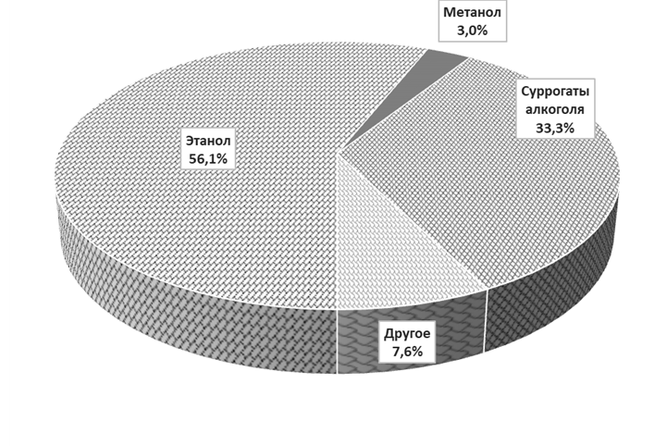

Рис. №9. Структура острых отравлений от спиртосодержащей продукции по видам отравлений (средний за 2018-2020 гг. показатель).

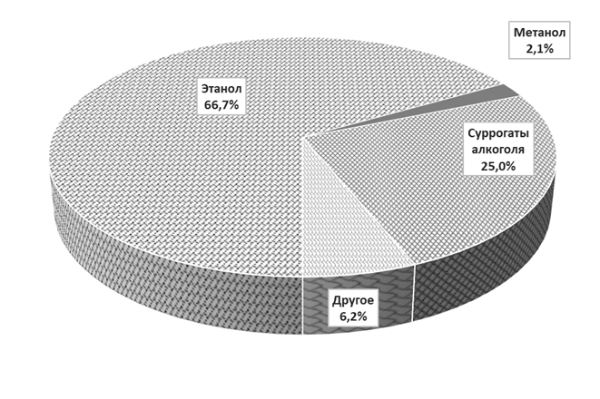

Рис. №10. Структура острых отравлений от спиртосодержащей продукции с летальным исходом по видам отравлений (средний за 2018-2020 гг. показатель).
С целью обеспечения санитарно-эпидемиологического благополучия населения Еврейской автономной области Управлением в 2020 году в ходе проведения плановых контрольно-надзорных мероприятий на предприятиях по обороту алкогольной продукции проводился отбор и лабораторные исследования проб спиртосодержащей пищевой продукции на физико-химические показатели (объемная доля метилового спирта в пересчете на безводный спирт, крепость). Наличие неудовлетворительных проб не установлено.
Основными нарушениями при реализации алкогольной продукции являются: нарушение условий хранения алкогольной продукции; реализация алкогольной продукции без информации, предусмотренной законодательством.
В отношении должностных лиц и граждан вынесены постановления по делу об административном правонарушении на общую сумму 114,0 тыс. рублей.
Продолжается работа по информированию населения в областных средствах массой информации о возможной опасности для жизни и здоровья людей в связи с употреблением алкогольной и спиртосодержащей продукции.
В соответствии с распоряжением Правительства Российской Федерации от 18 ноября 2019 г. № 2732-р «О Концепции осуществления государственной политики противодействия потреблению табака и иной никотиносодержащей продукции в Российской Федерации на период до 2035 года и дальнейшую перспективу» проводился мониторинг за реализацией табачной продукции населению.
В связи с появлением на потребительском рынке нового вида пищевой продукции (никотиносодержащей продукции) Управлением осуществлялся контроль за указанной продукцией. Мониторингом охвачено 191 предприятие торговли.
Несмотря на то, что указанная продукция не является объектом регулирования технического регламента Таможенного союза ТР ТС 035/2014 «Технический регламент на табачную продукцию», по идентификационным признакам, способу применения (жевание, рассасывание), форме выпуска (карамель, леденцы, жевательная резинка и т.п.) указанная продукция относится к пищевой продукции.
Учитывая, что в соответствии с техническим регламентом Таможенного союза ТР ТС 021/2011 «О безопасности пищевой продукции» пищевая продукция выпускается в обращение на рынке при ее соответствии указанному техническому регламенту, а также иным техническим регламентам Таможенного союза, действие которых на нее распространяется, выпуск в обращение пищевой продукции без процедуры оценки (подтверждения) соответствия не допускается.
Таким образом, оборот некурительной никотинсодержащей продукции без документов, подтверждающих ее безопасность, не допускается.
В целях недопущения оборота некурительной никотиносодержащей продукции на территории Еврейской автономной области Управлением проведены следующие мероприятия:
- организован мониторинг потребительского рынка Еврейской автономной области с привлечением специалистов ФБУЗ «Центр гигиены и эпидемиологии в ЕАО». Мониторингом охвачено 172 предприятия торговли;
- проведена 51 внеплановая выездная проверка предприятий розничной торговли (охвачено 88 объектов);
- организовано взаимодействие с правоохранительными органами Еврейской автономной области путем проведения совместных рейдовых проверочных мероприятий с органами МВД России, в том числе с Управлением по контролю за оборотом наркотиков ЕАО. В ходе рейдовых мероприятий обследовано 154 объекта розничной торговли, оптовой торговли, объектов общественного питания.
В целях ограничения реализации указанной продукции на территории Еврейской автономной области принято два законопроекта, один из которых предусматривает ответственность за реализацию никотиновых смесей подросткам.
Законодательным Собранием Еврейской автономной области издано постановление от 23.12.2019 № 407-З «О законе Еврейской автономной области «О внесении изменений в закон ЕАО «Об ограничении на территории Еврейской автономной области розничной продажи несовершеннолетним электронных систем доставки никотина». Депутаты приняли закон, запрещающий продажу детям любых изделий, содержащих никотин, в том числе бестабачных курительных смесей (снюса и др.). За нарушение этого требования предусмотрено наказание в виде административных штрафов.
В настоящее время табачная индустрия является ведущей устранимой причиной смерти для современного человека. В связи с этим меры по снижению распространения табакокурения признаны по критериям стоимости и эффективности наиболее перспективными в части профилактики хронических неинфекционных заболеваний, снижения смертности и увеличения продолжительности жизни.
В целях снижения потребления табака проводились мероприятия, посвященные Всемирному дню без табака 31 мая. Информация о Всемирном дне без табака и вреде курения размещалась на официальном сайте Управления и в средствах массовой информации.
Мониторинг условий обучения и воспитания, отдыха и
оздоровления детей и подростков

Деятельность Управления Роспотребнадзора по Еврейской автономной области и его территориальных отделов по надзору за условиями воспитания и обучения осуществлялась в 2020 году в соответствии с Конституцией Российской Федерации, указами Президента Российской Федерации от 7 мая 2018 года № 204 «О национальных целях и стратегических задачах развития Российской Федерации на период до 2024 года», от 29.05.2017 № 240 «Об объявлении в Российской Федерации Десятилетия детства», федеральными законами, техническими регламентами, санитарными нормами и правилами, Концепцией демографической политики Российской Федерации до 2025 года, Доктриной продовольственной безопасности, Концепцией государственной семейной политики в Российской Федерации на период до 2025 года, Стратегией развития воспитания в Российской Федерации до 2025 года, Концепцией развития дополнительного образования в Российской Федерации до 2020 года, Стратегией развития индустрии детских товаров в Российской Федерации до 2020 года.
В области реализованы мероприятия по обеспечению доступности дошкольного образования, улучшению условий воспитания и обучения, отдыха и оздоровления детей, созданию условий доступности среды, реализован риск-ориентированный подход к организации контрольно-надзорной деятельности.
При оценке распределения детских организаций по потенциальному риску причинения вреда здоровью было установлено, что наибольший удельный вес составляют объекты, отнесенные к категории значительного риска - 44,4% (всего 127 объекта), плановые проверки на которых проводятся один раз в три года. Далее следуют объекты среднего риска – 32,3% (всего 93 объекта). Данная группа потенциального риска предусматривает проведение плановых проверок не чаще 1 раза в 4 года.
Объекты высокого риска составляют 14,0% (всего 40 объектов), плановые проверки на которых проводятся 1 раз в 2 года. Объекты умеренного риска составляют 9,1% (всего 26 объектов), для них предусматривается проведение плановых проверок не чаще 1 раза в 6 лет (табл. №17).

Таблица №17
Распределение учреждений для детей и подростков по группам риска (в %)

Типы детских организаций | Высокий риск | Значительный риск | Средний риск | Умеренный риск
Детские организации – всего | 14,0 | 44,4 | 32,5 | 9,1
Дошкольные образовательные организации | 3,3 | 65,6 | 31,1 | 0
Общеобразовательные организации | 21,3 | 60,0 | 17,3 | 1,3
Организации дополнительного образования | 0 | 17,6 | 79,4 | 2,9
Профессиональные образовательные организации | 12,5 | 62,5 | 12,5 | 12,5
Учреждения для детей-сирот и детей, оставшихся без попечения родителей | 0 | 100 | 0 | 0
Организации отдыха детей и их оздоровления | 21,4 | 25,5 | 33,7 | 19,4

Отмечается сокращение количества детских организаций, работающих без централизованной системы канализации и водоснабжения. Вместе с тем, проблема износа зданий детских организаций не потеряла своей актуальности за шесть лет. Так, в 2020 году 34 организации (12,7%) нуждались в ремонте, в том числе 4 (1,4%) – в капитальном ремонте. На 01.01.2020 в капитальном ремонте нуждается 2 здания (0,7% от всех функционирующих детских организаций).
В 2019 году 4 (1,4%) детских организаций из 291 нуждалось в капитальном ремонте, и все 4 объекта школы. 2018 году удельный вес образовательных организаций, нуждавшихся в капитальном ремонте, составил 1,3%.
Всего в области в 2020 году удельный вес организаций для детей и подростков, не имеющих системы канализации, составил 2,2 %, централизованного водоснабжения – 2,2%, центрального отопления – 0% (табл. №18).

Таблица №18
Санитарно-техническое состояние учреждений для детей и подростков

Показатели |  | 2018 |  | 2019 |  | 2020 |  | Темп прироста по доле к 2018 г.,%
 |  | всего | доля,% | всего | доля,% | всего | доля,% | Темп прироста по доле к 2018 г.,%
Отсутствие канализации | все организации | 17 | 0,33 | 9 | 3,15 | 6 | 2,2 | +1,87
Отсутствие канализации | общеобразовательные организации | 7 | 10,8 | 7 | 10,8 | 4 | 5,6 | -5,2
Отсутствие канализации | дошкольные  организации | 0 | 0 | 0 |  | 1 | 1,6 | +1,6
Отсутствие централизо  ванного водоснабжения | все организации | 17 | 0,33 | 13 | 4,55 | 6 | 2,2 | +1,87
Отсутствие централизо  ванного водоснабжения | общеобразовательные организации | 7 | 10,8 | 7 | 10,8 | 4 | 5,6 | -5,2
Отсутствие централизо  ванного водоснабжения | дошкольные  организации | 0 | 0 | 0 | 0 | 1 | 1,6 | +1,6
Отсутствие центрального  отопления | все организации | 0 | 0 | 0 | 0 | 0 |  | 0
Отсутствие центрального  отопления | общеобразовательные организации | 0 | 0 | 0 | 0 | 0 |  | 0
Отсутствие центрального  отопления | дошкольные  организации | 0 | 0 | 0 | 0 | 0 | 0 | 0

В 2019 году - не имеющих системы канализации – 3,15%, централизованного водоснабжения – 4,55%, центрального отопления – 0,35%.
Наибольший удельный вес организаций для детей и подростков, не имеющих системы канализации и централизованного водоснабжения, размещено в населенных пунктах Октябрьского, Облученского и Ленинского районов.
Удельный вес общеобразовательных организаций, работающих в одну смену в 2020 году, составил 71,8%. Количество школ с обучением в одну смену в 2020 году в сравнении с 2019 годом уменьшилось на 4 учреждения и составило 51 против 55. В 2018 году - 55 учреждения. Число школ, работающих в две смены, в 2020 году составило 20 учреждений, 20 – в 2019 году, 19 - в 2018 году.
При этом количество учащихся, занимающихся в менее благоприятную вторую смену, в 2020 году, составило 18,6%, в первую смену – 81,4%. В 2019 году, как и в 2018 году, составило 10,2%, в первую смену – 89,8%.
Ключевыми факторами, определяющими условия профилактики нарушений осанки и зрения у детей и подростков, являются условия, созданные для обучения.
В 2020 году удельный вес образовательных организаций, в которых мебель не соответствовала гигиеническим требованиям, составила 0 % против 3,3% в 2019 году и против 3,8% в 2018 году
Одним из важных разделов является надзор за воздействием на детей физических факторов неионизирующей природы.
По итогам 2020 года удельный вес организаций для детей и подростков, в которых уровень искусственной освещенности не соответствовал гигиеническим требованиям, составил 2,1 против 17,5% в 2019 году и против 8,8% в 2018 году.
Динамика изменения удельного веса неудовлетворительных результатов измерений мебели, уровня искусственной освещенности и микроклимата представлена в таблице №19:

Таблица № 19
Удельный вес организаций и замеров с показателями исследований мебели, искусственной освещенности, микроклимата, не соответствующими гигиеническим нормативам

Показатели | Тип образовательной организации | Удельный вес организаций и замеров с показателями, не соответствующими  гигиеническим требованиям, % |  |  | Темп прироста к 2018 г., %
Показатели | Тип образовательной организации | 2018 | 2019 | 2020 | Темп прироста к 2018 г., %
Мебель (замеры) | все организации | 3,8 | 3,3 | 0 | 0
Мебель (замеры) | общеобразовательные | 4,8 | 3,7 | 0 | 0
Мебель (замеры) | дошкольные | 2,7 | 2,7 | 0 | 0
Уровень искусственной освещенности (замеры) | все организации | 4,7 | 4,9 | 2,1 | - 2,6
Уровень искусственной освещенности (замеры) | общеобразовательные | 5,2 | 4,9 | 2,5 | 2,7
Уровень искусственной освещенности (замеры) | дошкольные | 7,0 | 5,1 | 1,95 | -5,05
Микроклимат (замеры) | все организации | 6,3 | 3,8 | 0 | 0
Микроклимат (замеры) | общеобразовательные | 7,8 | 3,9 | 0 | 0
Микроклимат (замеры) | дошкольные | 6,5 | 4,5 | 0 | 0

Важным компонентом создания благоприятной среды является организация питания воспитанников и обучающихся. Рациональное и здоровое питание детей – одно из базовых условий формирования здоровья нации. Качественное, полноценное питание является важнейшей составляющей, оказывающей влияние на здоровье детей.
У значительного числа детей в настоящее время уже сформированы патологические пищевые привычки (избыточный по калорийности ужин, чрезмерное потребление соли и сахара, простых углеводов, значительные по продолжительности перерывы между основными приемами пищи, множественные неупорядоченные перекусы). Нездоровое пищевое поведение формирует риски избыточной массы тела, сахарного диабета, заболеваний органов пищеварения, эндокринной системы, кровообращения.
Большую часть времени дети и подростки находятся в образовательных организациях, поэтому для профилактики алиментарно-зависимых заболеваний организация рационального питания на базе образовательных организаций имеет важное значение.
Федеральным законом от 01.03.2020 № 47-ФЗ "О внесении изменений в Федеральный закон «О качестве и безопасности пищевых продуктов» и статьей 37 Федерального закона от 29.12.2012 № 273-ФЗ «Об образовании в Российской Федерации» в части совершенствования правового регулирования вопросов обеспечения качества пищевых продуктов установлено определение «здорового питания», что крайне важно для формирования здоровой нации и увеличения продолжительности активного долголетия.
Здоровое питание - питание, ежедневный рацион которого основывается на принципах здорового питания, отвечает требованиям безопасности и создает условия для физического и интеллектуального развития, жизнедеятельности человека и будущих поколений.
Принципами здорового питания являются основные правила и положения, способствующие укреплению здоровья человека и будущих поколений, снижению риска развития заболеваний и включают в себя:
- обеспечение приоритетности защиты жизни и здоровья потребителей пищевых продуктов по отношению к экономическим интересам индивидуальных предпринимателей и юридических лиц, осуществляющих деятельность, связанную с обращением пищевых продуктов;
- соответствие энергетической ценности ежедневного рациона энергозатратам;
- соответствие химического состава ежедневного рациона физиологическим потребностям человека в макронутриентах (белки и аминокислоты, жиры и жирные кислоты, углеводы) и микронутриентах (витамины, минеральные вещества и микроэлементы, биологически активные вещества);
- наличие в составе ежедневного рациона пищевых продуктов со сниженным содержанием насыщенных жиров (включая трансизомеры жирных кислот), простых сахаров и поваренной соли, а также пищевых продуктов, обогащенных витаминами, пищевыми волокнами и биологически активными веществами;
- обеспечение максимально разнообразного здорового питания и оптимального его режима;
- применение технологической и кулинарной обработки пищевых продуктов, обеспечивающих сохранность их исходной пищевой ценности;
- обеспечение соблюдения санитарно-эпидемиологических требований на всех этапах обращения пищевых продуктов (готовых блюд);
- исключение использования фальсифицированных пищевых продуктов.
Здоровое питание предусматривает профилактику патологических пищевых привычек (избыточный по калорийности ужин, чрезмерное потребление соли и сахара, легких углеводов, предпочтение продукции с высоким содержанием сахара (кондитерские изделия, сладкие выпечка и напитки), жира (колбасные изделия и сосиски, бутерброды), продолжительные перерывы между основными приемами пищи.
Направлено на снижение рисков формирования патологии желудочно-кишечного тракта, эндокринной системы, снижение риска развития сердечно-сосудистых заболеваний и избыточной массы тела.
Организация питания детского и подросткового населения является важным направлением в сохранении и укреплении здоровья населения.
В целях организации здорового питания в общеобразовательных учреждениях, в том числе горячего, Федеральной службой по надзору в сфере защиты прав потребителей и благополучия человека, ФГБУН «ФИЦ питания и биотехнологии», ФБУН «Новосибирский научно-исследовательский институт гигиены» Роспотребнадзора, ФГБОУ ВО «Новосибирский государственный медицинский университет» Минздрава России разработаны Методические рекомендации МР 2.4.0179-20 «Рекомендации по организации питания обучающихся общеобразовательных организаций», МР 2.4.0180-20 «Родительский контроль за организацией питания детей в общеобразовательных организациях».
В рамках исполнения поручения Президента РФ (от 24.01.2020 № ПР-113) правительством области разработан Перечень мероприятий («Дорожная карта») по организации бесплатного горячего питания обучающихся, получающих начальное общее образование в государственных и муниципальных образовательных организациях (Распоряжение правительства Еврейской автономной области от 06.08.2020 № 351-рп).
В план вошли мероприятия по ремонту школьных пищеблоков и замене технологического оборудования.
В области 71 общеобразовательная организация. В 70 общеобразовательных организациях осваиваются программы начального общего образования. Из общего количества школьников удельный вес обучающихся 1 - 4 классов составляет - 42,4% детей, 5 – 11 классов – 57,6% детей.
Горячее питание получают 92,6% обучающихся (18919 человек), в том числе: дети начальных классов охвачены горячим питанием на 99%; обучающиеся 5 - 11 классов – на 88%.
Число детей, не питающихся в школьной столовой по субъекту, составляет 7,4% (1492). Из них дети 1-4 классов составляют 5,6% (84 человека), дети 5-11 классов - 94,4% (1408 человек). Все обучающиеся 1-4 классов, не получающих горячее питание в школьной столовой, – дети с ограниченными возможностями здоровья, находящиеся на индивидуальном обучении на дому. Порядок предоставления питания указанной категории детей осуществляется в соответствии постановлениями муниципальных образований области в виде компенсации в денежном эквиваленте, в виде сухого пайка. Дети 5-11 классов не пользуются услугами столовой по разным причинам.
Горячее питание организовано во всех общеобразовательных организациях, в том числе по сменам: в 1-ю смену – 87,1% детей; во 2-ю смену -12,9% детей.
В категории обучающихся 1-4 классов, получающих горячее питание: одноразовое – 63,9% (завтрак); двухразовое – 36,1% (завтрак и обед).
Количество обучающихся 5-11 классов, получающих горячее питание: одноразовое – 69,1% (завтрак); двухразовое – 6,9% (завтрак и обед).
В 84,7% школ питание обучающихся обеспечивают образовательные организации без привлечения сторонних организаций, в основном это сельские школы.
В 15,3% школ питание обучающихся обеспечивают организации общественного питания (МУП «Комбинат школьного питания», ИП). В эту категорию входят школы областного центра.
По типу производства готовой продукции: 97,2% пищеблоков работают на сырье. 2,8% пищеблоков функционируют как буфеты-раздаточные. Изготовление готовых блюд осуществляется в базовой организации школьного питания - МУП «Комбинат школьного питания».
В целях организации проведения внеплановых проверок по вопросам организации питания обучающихся, осваивающих образовательные программы начального общего образования, в рамках исполнения поручения Президента РФ от 14.10.2020 № ПР-1665 и приказа Федеральной службы по надзору в сфере защиты прав потребителей и благополучия человека от 16.10.2020 № 723 «О проведении внеплановых проверок образовательных организаций и их поставщиков пищевых продуктов») в 2020 году надзором было охвачено 34% школ.
В ходе проведения проверок проведены отборы проб пищевых продуктов и продовольственного сырья, готовых кулинарных изделий для проведения лабораторных исследований: по микробиологическим, санитарно-химическим и физико-химическим показателям.
В структуре исследований наибольший удельный вес (20% и более) составляют микробиологические исследования. На долю исследований рационов на калорийность и химический состав приходится 11%. 15% проб сырья исследовано на соответствие гигиеническим требованиям по санитарно-химическим показателям. И 5% исследований приходится на физико-химические исследования пищевых продуктов и продовольственного сырья.
В дошкольных организациях организовано трехразовое горячее питание. Охвачено питанием 100% детей.
Охват горячим питанием обучающихся общеобразовательных организаций остался на уровне прошлого учебного года и составил 92,7 %. Среди школьников 1 - 4 классов охват горячим питанием составил 99,03%. При этом, завтраки получали 46,9% школьников, обеды – 17,04% школьников, завтраки и обеды – 36,1% школьников. Среди школьников 5-11 классов охват горячим питанием составил 88,03%. При этом, завтраки получали 83,6% школьников, обеды – 9,5% школьников, завтраки и обеды – 6,9% школьников.
Увеличился удельный вес детей, получающих двухразовое горячее питание (завтраки и обеды) и среди школьников 1-4 классов и среди 5-11 классов.
В 2020 г. отмечается положительный темп прироста доли учащихся, охваченных горячим питанием в организациях профессионального образования. Показатель охвата горячим питанием обучающихся профессиональных образовательных организаций имеет позитивную динамику, причем увеличение показателя произошло за счет увеличения охвата обучающихся одноразовым питанием (обеды) и двухразовым питанием (горячие завтраки и обеды), табл. №20.

Таблица №20
Показатели охвата горячим питанием обучающихся общеобразовательных организаций и организаций профессионального образования

Виды питания | 2018 | 2019 | 2020 | Темп прироста к 2018 г., %
Все школьники
Горячее питание - всего | 96,1 | 97,1 | 92,7 | -3,4
Одноразовое питание - завтраки | 73,5 | 66,8 | 66,9 | -6,6
Одноразовое питание - обеды | 16,8 | 14,4 | 13,0 | - 3,8
Двухразовое питание – горячие завтраки и обеды | 9,7 | 18,8 | 20,1 | + 10,4
Школьники 1 – 4 классов
Горячее питание - всего | 97,3 | 99,0 | 99,03 | + 1,7
Одноразовое питание - завтраки | 58,5 | 44,2 | 46,9 | -11,6
Одноразовое питание - обеды | 26,7 | 22,7 | 17,04 | -9,6
Двухразовое питание – горячие завтраки и обеды | 14,8 | 33,1 | 36,1 | + 21,3
Школьники 5 – 11 классов
Горячее питание - всего | 94,9 | 95,7 | 88,03 | - 6,8
Одноразовое питание - завтраки | 87,5 | 84,4 | 83,6 | -3,9
Одноразовое питание - обеды | 7,6 | 7,9 | 9,5 | + 1,9
Двухразовое питание – горячие завтраки и обеды | 4,9 | 7,7 | 6,9 | + 2
Обучающиеся профессиональных образовательных организаций
Горячее питание - всего | 79,9 | 80,4 | 72,9 | -7,0
Одноразовое питание - завтраки | 52,7 | 58,4 | 53,8 | +1,1
Одноразовое питание - обеды | 28,9 | 22,9 | 24,5 | -4,4
Двухразовое питание – горячие завтраки и обеды | 18,4 | 18,7 | 21,7 | + 3,3

Значимым фактором в профилактике заболеваний, связанных с организацией питания в образовательных и оздоровительных организациях, является качество готовых блюд по микробиологическим показателям.
В 2020 году удельный вес исследованных проб готовых блюд, не отвечающих требованиям по микробиологическим показателям, незначительно снизился и составил 4,1% против 5,3% в 2019 году. В 2018 году - 4,2%.
Большое значение в формировании гармонического роста и развития ребенка имеют такие составляющие организованного питания, как калорийность рационов и содержание витамина С в искусственно витаминизированных блюдах. В 2020 году удельный вес исследованных проб готовых блюд, не отвечающих гигиеническим требованиям по калорийности, в сравнении с 2019 годом снизился и составил 3,1% против 5,6 % в 2019 году. В 2018 году – 3,9 %. По содержанию витамина С процент неудовлетворительных проб составил 21,4% против 9,0 % в 2019 году. В 2018 году – 7,2%.
Качество воды в разводящей сети по химическому составу и микробиологическим показателям в 2020, не отвечающих гигиеническим требованиям, составил по санитарно-химическим показателям 7,4% и 3,8 % по микробиологическим. В 2019 году по санитарно-химическим показателям – 9,5% в 2018 году - 7,8%.
Доля проб воды из разводящей сети, не отвечающих гигиеническим требованиям по микробиологическим показателям ниже показателя 2019 года на 3,4% (табл. №21):

Таблица №21
Гигиеническая характеристика питьевой воды в детских и подростковых организациях

Показатели | Удельный вес проб, не соответствующих гигиеническим требованиям, % |  |  | Темп прироста  к 2017 г., %
Показатели | 2018 | 2019 | 2020 | Темп прироста  к 2017 г., %
По санитарно-химическим показателям | 7,8 | 9,5 | 7,4 | - 0,4
По микробиологическим показателям | 3,5 | 7,2 | 3,8 | + 0,3

В 2020 году в реестр летних оздоровительных организаций области было внесено 88 организаций отдыха и оздоровления детей. В соответствии с обязательными требованиями все уведомили о сроках открытия в установленном порядке. На основании заявлений в отношении 38,6% организаций проведены санитарно-эпидемиологические экспертизы к летнему сезону и выданы санитарно-эпидемиологические заключения.
С учетом складывающейся санитарно-эпидемиологической обстановки по заболеваемости COVID – 19 на территории области оздоровительные организации не приступали в работе.
Мониторинг физических факторов среды обитания

Актуальными по-прежнему остаются вопросы влияния эксплуатации источников потенциально опасных физических факторов неионизирующей природы на санитарно-эпидемиологическую обстановку, в первую очередь на промышленных объектах, территории жилой застройки в жилых и общественных зданиях (в учебных заведениях, детских и лечебно-профилактических учреждениях) и на транспорте (табл. №22):

Таблица №22
Объекты, являющиеся источниками физических факторов неионизирующей природы

Факторы | Количество объектов, содержащих источники ФФ
 | 2018 |  | 2019 |  | 2020
 | всего объектов, абс. ед. | из них обследо-вано,  абс.ед. | всего объектов, абс.ед. | из них обследо-вано,  абс.ед. | всего объектов, абс.ед. | из них обследо-  вано,  абс.ед.
Акустический фактор | 2011 | 19 | 777 | 48 | 777 | 29
Вибрация | 1657 | 19 | 250 | 36 | 250 | 20
Электрические и магнитные поля 50 Гц | 2681 | 18 | 620 | 35 | 620
Электрические и магнитные поля от ПЭВМ | 1073 | 42 | 850 | 10 | 850 | 9
Электромагнитные поля радиочастотного диапазона | 250 | 0 | 250 | 0 | 250 | 0
Освещенность | 3226 | 370 | 2810 | 176 | 2810 | 99
Параметры микроклимата | 3226 | 370 | 2810 | 90 | 2810 | 49
Лазерное излучение | 9 | 0 | 9 | 0 | 9 | 0

Удельный вес объектов, обследованных в рамках проведения мероприятий по контролю (надзору) по отдельным факторам, составляет от 1,2% (ЭМП от ПВЭМ) до 14,0% (вибрация) (рис. №11).

Рис. №11. Удельный вес объектов, обследованных в рамках проведения мероприятий по контролю (надзору) по отдельным факторам.

Отмечено снижение доли промышленных предприятий, не отвечающих санитарно-эпидемиологическим требованиям по уровням освещенности.
В период с 2017 по 2020 годы отмечается значительное увеличение доли промышленных предприятий, не соответствующих санитарно-эпидемиологическим требованиям по параметрам шума, табл. №23.

Таблица №23
Удельный вес промышленных предприятий, не соответствующих санитарно-эпидемиологическим требованиям по физическим факторам

Факторы | Удельный вес промышленных предприятий, не соответствующих санитарно-эпидемиологическим требованиям, % |  |  |  | Темп прироста к 2017 г., %
Факторы | 2017 | 2018 | 2019 | 2020 | Темп прироста к 2017 г., %
Шум | 15,4 | 0 | 10,0 | 18,1 | +2,7
Вибрация | 12,5 | 0 | 22,0 | 0 | 0
Микроклимат | 11,1 | 14,2 | 3 из 6 | 11,1 | 0
ЭМП | 0 | 0 | 0 | 0 | 0
Освещенность | 41,4 | 0 | 5,5 | 16,6 | -24,8

За последние годы отмечается отсутствие превышение уровней электромагнитного излучения на рабочих местах на промышленных предприятиях. Так как наиболее часто встречающимся источником ЭМП на рабочих местах является вычислительная техника, то отсутствие числа рабочих мест, не отвечающих санитарно-эпидемиологическим требованиям, в основном обусловлено использованием более современной техники, имеющей лучшие гигиенические показатели (табл. №24).

Таблица №24
Удельный вес рабочих мест промышленных предприятий, не соответствующих санитарно-эпидемиологическим требованиям по физическим факторам

Факторы | Удельный вес промышленных предприятий, не соответствующих санитарно-эпидемиологическим требованиям, % |  |  | Темп прироста к 2018 г., %
Факторы | 2018 | 2019 | 2020 | Темп прироста к 2018 г., %
Шум | 0 | 5,0 | 7,4 | +7,4
Вибрация | 0 | 9,5 | 0 | 0
Микроклимат | 14,3 | 20,0 | 3,8 | -10,5
ЭМП | 0 | 0 | 0 | 0
Освещенность | 28,8 | 0 | 21,0 | - 7,8
Наиболее выраженное неблагоприятное воздействие физических факторов на работающих, прежде всего освещенности, имеет место в офисах промышленных предприятий.
Основными причинами превышения безопасных уровней физических факторов на рабочих местах являются несовершенство технологических процессов, конструктивные недостатки технологического оборудования и инструментов, их физический износ, несоблюдение сроков проведения планово-предупредительных ремонтов, неудовлетворительная организация производственного контроля, а также недостаточная ответственность работодателей и руководителей производств за состояние условий и охраны труда.
В 2019-2020 гг. на промышленных объектах увеличилась доля обследованных рабочих мест, не соответствующих санитарно-эпидемиологическим требованиям по параметрам шума.
Обследования транспортных средств в рамках проведения мероприятий по контролю (надзору) не проводились.
Наиболее значимым из физических факторов, оказывающих влияние на среду обитания человека, является акустический шум, воздействие которого на людей в условиях плотной застройки населенных пунктов продолжает возрастать.
Причинами повышенного уровня шума служит недостаточное применение всех шумозащитных мероприятий, в том числе при планировании на стадии проектирования; монтаж оборудования с отступлением от проектных решений, без оценки генерируемых уровней шума и вибрации при реализации мероприятий на стадии ввода в эксплуатацию; размещение оборудования, ранее не предусмотренного при согласовании места размещения объектов; а также неудовлетворительный контроль за эксплуатацией оборудования.
Доля обращений граждан на акустическое воздействие шума от общего количества жалоб на воздействие физических факторов составляет 15,0%.
Основными источниками электромагнитных полей радиочастотных диапазонов, воздействующих на население, являются мобильные телефоны сотовой связи, а также различные передающие радиотехнические объекты (ПРТО) связи, радио-, телевещания и радионавигации.
В 2020 году на территории Еврейской автономной области эксплуатировалось 1457 базовых станций крупнейших сотовых операторов:
- ПАО «МТС»;
- ПАО «Мегафон»;
- ПАО «Вымпелком»;
- ООО «Т2 Мобайл».
Число передающих радиотехнических объектов на территории населенных пунктов в области в 2020 году продолжало расти, главным образом, за счет базовых станций сотовой связи (БС).
Развитие систем мобильной связи происходило в основном за счет реконструкции имеющихся объектов (увеличением численности радиопередатчиков), продолжения работ по внедрению систем коммуникаций 3-го и 4-го поколений (3 G, 4 G).
Объектов радио - и телевещания относительно немного (радиолокационные станции (РЛС), радиотелепередающие центры (РТПЦ), однако они имеют большую мощность передатчиков и часто расположены в черте жилой застройки (рис. 12).

Рис. №12. Структура передающих радиотехнических объектов в ЕАО

В 2020 г. базовых станций сотовой связи, не соответствующих санитарно-эпидемиологическим требованиям по уровню ЭМП, на территории ЕАО размещено не было.
Мониторинг радиационной обстановки
Радиационная обстановка в Еврейской автономной области за последние три года существенно не изменялась, в целом оставаясь удовлетворительной.
Ни в одном из районов области радиационный фактор не является ведущим фактором вредного воздействия на здоровье населения. Тем не менее, имеются территории, где отмечается отдельное превышение гигиенических требований по ограничению облучения населения.
Для решения задачи постоянного и эффективного мониторинга за радиационной безопасностью в Еврейской автономной области внедрена единая система информационного обеспечения радиационной безопасности населения области, включающая радиационно-гигиеническую паспортизацию и Единую государственную систему учета доз облучения населения жителей области (ЕСКИД).
Результаты радиационно-гигиенической паспортизации показывают, что в структуре коллективных доз облучения повсеместно ведущее место занимают дозы от природных и медицинских источников (рис. №13).

Рис. №13. Структура годовых коллективных эффективных доз облучения населения
на 01.01.2020

Специфика формирования индивидуальных и коллективных доз облучения обусловлена особенностями региона. В среднем годовая эффективная дозовая нагрузка на жителя области за счет всех источников ионизирующего излучения в динамике за 3 года составляет 4,9 мЗв/год, что выше среднероссийской дозы (3,88 мЗв/год) в 1,2 раза (табл. №25).

Таблица №25

 | Средняя годовая эффективная доза на 1 жителя мЗв/год
 | 2017 | 2018 | 2019
Еврейская автономная область | 5,0 | 4,98 | 4,9
Всего по Российской Федерации | 3,87 | 3,8 | 3,8

Данная величина складывается за счет ингаляции изотопов радона и продуктов его распада, природных радионуклидов, потребляемых с пищей, водой, а также за счет влияния естественных радиоактивных веществ, содержащихся в объектах окружающей среды.
В рамках радиационно-гигиенической паспортизации и социально-гигиенического мониторинга постоянно проводится радиационный мониторинг содержания радионуклидов в почве, воде и пищевой продукции.
Средние и максимальные уровни плотности загрязнения почвы цезием-137 не превышают величину загрязнения вследствие глобальных выпадений (2-3 кБк/м²).
В последние годы суммарная альфа- и бета-активность в воде открытых водоемов и в воде источников питьевого водоснабжения остается на одном и том же уровне и составляет в среднем: альфа-активность – 0,03, бета-активность – 0,05 Бк/л. Это говорит о том, что показатели удельной активности находятся на уровне средних значений (табл. №26).

Таблица №26
Результаты исследований проб воды водоемов по показателям радиационной безопасности

Водные объекты | Число исследованных проб на радиоактивные вещества
Водные объекты | Всего |  |  | Из них с превышением
Водные объекты | 2018 | 2019 | 2020 | 2018 | 2019 | 2020
Водоемы 1-й категории | 11 | 6 | 8 | 0 | 0 | 0
Водоемы 2-й категории | 20 | 1 | 23 | 0 | 0 | 0
Из них в сельских поселениях | 4 | 1 | 7 | 0 | 0 | 0

В области в эксплуатации находится 86 подземных источников централизованного водоснабжения. В 2020 г. было обследовано 82,5 % (2019 год -67,5%, 2018 год – 77,9%) источников по показателям суммарной альфа- бета- активности. На территории области случаев превышения контрольных уровней не зарегистрировано (табл. №27).

Таблица № 27
Результаты исследований проб воды из источников централизованного питьевого водоснабжения по показателям радиационной безопасности

Наименование | Доля источников исследованных на суммарную альфа-, бета-активность |  |  |  |  |  | Доля источников исследованных на содержание природных радионуклидов
Наименование | 2018 |  | 2019 |  | 2020 |  | 2018 |  | 2019 |  | 2020
Наименование | % | н/с | % | н/с | % | н/с | % | н/с | % | н/с | % | н/с
Источники централизованного питьевого водоснабжения | 77,9 | 0 | 67,5 | 0 | 82,5 | 0 | 30,3 | 0 | 31,4 | 0 | 56,9 | 0

Содержание радионуклидов в пищевой продукции Еврейской автономной области в целом остается на среднем уровне и обеспечивает довольно низкий вклад в дозовую нагрузку от природных ИИИ (табл. №28).

Таблица №28
Динамика результатов исследований проб продовольственного сырья и пищевых продуктов на содержание радиоактивных веществ

 | Исследовано проб продовольственного сырья и пищевых продуктов
 | всего |  | мясо и мясные продукты |  | молоко и молокопродукты |  | дикорастущие пищевые продукты
 | Всего проб | Из них с превышением, % | Всего проб | Из них с превышением, % | Всего проб | Из них с превышением, % | Всего проб | Из них с превышением, %
2018 | 190 | 0 | 46 | 0 | 35 | 0 | 0 | 0
2019 | 184 | 0 | 38 | 0 | 34 | 0 | 0 | 0
2020 | 39 | 0 | 0 | 0 | 6 | 0 | 0 | 0

Средние показатели удельной активности Цезия-137 и Стронция-90 в пищевых продуктах, производимых на территориях районов области, не превышают величин, характерных для территории ЕАО.
Для оценки доз облучения по основным компонентам рациона питания населения, производимым на территории области, ежегодно производится отбор проб продуктов питания для проведения радиохимического определения радионуклидов.
Исследование проб проводится в Дальневосточном межрегиональном центре по радиационной безопасности по оказанию методической и практической помощи по вопросам обеспечения радиационной безопасности территориям Дальневосточного региона ФБУЗ "Центр гигиены и эпидемиологии в Приморском крае". В 2020 году по договору проведены исследования 3 проб молока и 3 проб картофеля, производимых на территории области.
Облучение населения природными источниками ионизирующего излучения формируется за счет природных радионуклидов, содержащихся в среде обитания людей (воздух, почва, строительные материалы и прочее), и вносит наибольший вклад в дозу облучения населения (93,3%).
По данным радиационно-гигиенической паспортизации и ЕСКИД, установлено, что средняя по области суммарная доза облучения населения за счет всех природных источников излучения составляет около 5,0 мЗв/год, причем наибольшая часть ее формируется за счет ингаляции изотопов радона в воздухе помещений - в среднем около 60,8%.
Наличие групп населения с эффективной дозой за счет природных источников выше 5 мЗв/год на территории области нет.
Уровень радиационного фона составляет 0,14–0,19 мкЗв/час и не превышает значений многолетних наблюдений (табл. №29).

Таблица №29
Динамика количества помещений, обследованных на содержание радона в воздухе жилых, общественных и производственных зданий

Годы | Количество обследованных помещений
Годы | жилые и общественные здания |  |  |  | производственные здания
Годы | эксплуатируемые |  | строящиеся
Годы | всего | из них с превышением гигиенического норматива, % | всего | из них с превышением гигиенического норматива, % | всего | из них с превышением гигиенического норматива, %
2018 | 628 | 33 (5,3) | 44 | 0 | 5 | 0
2019 | 390 | 5 (1,3) | 38 | 0 | 50 | 0
2020 | 783 | 14 (1,7) | 34 | 2 | 0 | 0

Превышение гигиенического норматива ЭРОА радона было отмечено в основном при проведении плановых надзорных мероприятиях в зданиях образовательных и социальных учреждениях, в помещениях офиса одного из учреждений, оказывающего ветеринарные услуги населению.
После проведения радонозащитных мероприятий и повторных измерений средние значения эквивалентной равновесной объёмной активности (ЭРОА) изотопов радона в воздухе помещений не превышали допустимые уровни.
Остаются стабильными показатели радиационной безопасности строительных материалов. За последние года все исследуемые изделия и сырья относились к I классу и могли использоваться без ограничения в строительстве (табл. №30).

Таблица №30

Распределение строительных материалов по классам

Годы | Число исследованных проб
Годы | Местного производства |  |  |  | Привозные из других территорий РФ |  |  |  | Импортируемые
Годы | Всего | Из них класса |  |  | Всего | Из них класса |  |  | Всего | Из них класса
Годы | Всего | 1 | 2 | 3 | Всего | 1 | 2 | 3 | Всего | 1 | 2 | 3
2018 | 37 | 36 | 1 | 0 | 0 | 0 | 0 | 0 | 0 | 0 | 0 | 0
2019 | 20 | 17 | 0 | 0 | 0 | 0 | 0 | 0 | 0 | 0 | 0 | 0
2020 | 14 | 4 | 0 | 0 | 0 | 0 | 0 | 0 | 0 | 0 | 0 | 0

Постоянный санитарно-эпидемиологический надзор за радиологическими показателями строительного сырья и материалов, при производстве строительных изделий, контроль участков застройки и законченных объектов строительства привели к положительному результату: в области перестали появляться новые объекты строительства, которые по радиологическим показателям не соответствуют требованиям санитарных правил и гигиенических нормативов.
Заготовку, переработку и реализацию лома черных и цветных металлов на территории области осуществляет 4 юридических лица. В 2020 г. проведено 34006 исследований, выдано 348 протоколов радиационного контроля на партию лома черных металлов о соответствии требованиям санитарных правил и норм. Случаев обнаружения источников ионизирующего излучения в партиях металлолома не было.
Уровень гамма-фона на территории населенных мест, местах добычи и переработки полезных ископаемых не превышает значений многолетних наблюдений.
На предприятии ООО «Кимкано - Сутарский горно-обогатительный комбинат» организован радиационный контроль в зоне разработки. Уровень естественного гамма-фона не превышает значений многолетних наблюдений и составляет – 0,17 мкЗв/час.
Присутствие изотопов радона создает около 60,8% суммарной дозы облучения населения от природных источников, причиной этого является особенность геологического строения территории области, характеризующегося наличием многочисленных глубинных разломов земной коры, служащих естественными путями для поступления радона из глубин земли на её поверхность.
За последние 10 лет радиационный контроль при отводе участка под строительство, строительных материалов местных и ввозимых на территорию области, а также применение защитных мероприятий на стадии проектирования и строительства зданий и сооружений, позволили значительно снизить величину индивидуальной эффективной дозы за счет радона на население области.
На территории области деятельностью, связанной с использованием источников ионизирующего излучения (ИИИ), занимается 25 лечебно-профилактических организаций, что составляет 92,6 % от общего числа организаций, использующих в своей деятельности ИИИ.
Всего в области проживает 158,3 тыс. человек. В 2019 году проведено 281,06 тыс. медицинских рентгенорадиологических процедур, в среднем 0,33 процедуры одного жителя области (табл. №31).

Таблица №31
Количество процедур на 1 жителя Еврейской автономной области

 | Количество процедур, 10⁶ |  |  | Количество процедур  на 1 жителя
 | 2017 | 2018 | 2019 | 2017 | 2018 | 2019
Еврейская автономная область | 226,17 | 254,32 | 281,07 | 1,4 | 0,2 | 0,33
Российская Федерация | 284,00 | 289,4 | 298,0 | 1,93 | 1,97 | 2,03

Суммарное число всех диагностических рентгенорадиологических процедур в ЕАО в 2019 году составило 281,07 шт/год, что на 0,44 % больше, чем в 2018.
Структура рентгенорадиологических процедур практически не изменилась: 66,7% - рентгенография, 31 % - флюорография, 2,4 % - компьютерная томография, при этом два вида исследований (рентгенография и флюорография) составляют подавляющее большинство (97,4 % от всех исследований (табл. №32).

Таблица №32
Структура медицинского облучения населения при проведении медицинских рентгенорадиологических исследований

виды  исследований | Средняя доза мЗв на процедуру жителя ЕАО
виды  исследований | 2017 | 2018 | 2019
флюорографические | 0,06 | 0,05 | 0,03
рентгенографические | 0,14 | 0,17 | 0,13
рентгеноскопические | 2,62 | 0 | 0,01
Компьютерные томографии | 3,84 | 4,23 | 0,15
Радионуклидные | 0 | 0 | 0
прочие | 0 | 0 | 0
всего | 0,17 | 0,2 | 0,33
РФ | 0,28 | 0,29 | 0,6

На территории Еврейской автономной области населения, подвергающегося повышенному облучению за счет природных источников в 2019 году, нет. В области население получает эффективную дозу облучения за счет природных источников 4,6 мЗ/год (из суммарной дозы от всех источников 4,9 мЗ/год).
Коллективная доза медицинского облучения населения Еврейской автономной области составила 52,18 Чел.-Зв/год.
Наибольший вклад в коллективную дозу медицинского облучения пациентов в 2019 году внесли компьютерная томография – 46,9 %, рентгенографические исследования 41,2 %, флюорографические исследования 8,7 %.
Отмечается повышение роста компьютерной томографии, как одного из наиболее информативны х методов диагностики. В 2018 количество компьютерных томографий составило 4 376 шт/год, в 2019 - 6 593. Вклад компьютерной томографии в коллективную дозу медицинского облучения увеличился с 18,5 % до 24,4% в 2019 году.
В 2019 году снизился уровень профессионального облучения персонала радиационных объектов: средняя индивидуальная годовая эффективная доза облучения персонала группы А уменьшилась с 0,74 мЗв/год в 2017 году до 0,6 мЗв/год в 2019 г.; средняя индивидуальная годовая эффективная доза облучения группы В уменьшилась 0,63 мЗв/год в 2018 году до 0,23 мЗв/год в 2019.
Эффективные дозы у пациентов вследствие проведения рентгенологических исследований существенно зависят от применяемых технологий и аппаратуры. Диапазон средних доз составляет почти четыре порядка величины: от нескольких микрозивертов при рентгеностоматологических исследованиях до десятков миллизивертов при многофазных компьютерных томографических исследованиях.
Вследствие замены низкодозовых функциональных радионуклидных исследований более информативными сцинтиграфическими и томографическими индивидуальные дозы пациентов за последнее десятилетие значительно выросли.
Для предотвращения чрезмерного роста уровня медицинского облучения пациентов необходимо уделять внимание обоснованию проведения рентгенорадиологических исследований и оптимизации защиты пациента.
Приоритетными являются вопросы защиты пациентов при проведении исследований, связанных с повышенными дозами облучения (компьютерная томография).
В 2020 году проведено 4 проверки работы лечебно-профилактических организаций, использующие источники ионизирующего излучения. За нарушение законодательства в области обеспечения радиационной безопасности возбуждено два дела об административном правонарушении на должностных лиц по ст.6.3. КоАП РФ.
С 2007 года Управление Роспотребнадзора по Еврейской автономной области осуществляет лицензирование деятельности в области использования источников ионизирующего излучения.
В 2020 году проводились контрольно-надзорные мероприятия (лицензионный контроль) в отношении одной организации, осуществляющей деятельность в области использования источников ионизирующего излучения.
Приоритетные санитарно-гигиенические факторы среды обитания, формирующие негативные тенденции в состоянии здоровья населения
Атмосферный воздух является одним из основных факторов среды обитания человека. Проблемы его загрязнения продолжают оставаться в числе приоритетных гигиенических проблем, связанных с риском для здоровья населения.
Результаты многочисленных гигиенических и эпидемиологических исследований свидетельствуют о существенном влиянии загрязнителей атмосферного воздуха на заболеваемость населения, прежде всего, болезнями органов дыхания, преимущественно отоларингологического типа (ринит, ларингит, хронические болезни миндалин и аденоидов, пневмония, бронхит).
Среди источников выбросов загрязняющих веществ в атмосферу, оказывающих приоритетное воздействие на состояние здоровья населения, являются промышленные предприятия и автотранспорт.
По данным Центра мониторинга загрязнения окружающей среды ФГБУ «Дальневосточное УГМС», содержание загрязняющих веществ в г. Биробиджане в 2019 году не превышает предельно-допустимых концентраций, за исключением бенз(а)пирена и взвешенных веществ.
Среднегодовая концентрация бенз/а/пирена составляет 1,9 ПДК (в 2017 году – 1,8 ПДК, в 2018 – 3,5 ПДК), максимальная из среднемесячных значений 5,5 ПДК. Среднегодовая концентрация взвешенных веществ составляет 1,1 ПДК, максимальная разовая концентрация за год - 1,8 ПДК.
Учитывая достаточно высокую долю вклада загрязнений атмосферного воздуха в формировании заболеваемости населения, особенно детского, проведена оценка риска здоровью населения г. Биробиджана в соответствии с Руководством Р 2.1.10.1920-04 «Руководство по оценке риска для здоровья населения при воздействии химических веществ, загрязняющих окружающую среду».
Рассчитанный риск развития хронических неканцерогенных эффектов от воздействия взвешенных веществ и бенз(а)пирена в атмосферном воздухе г. Биробиджана превысил приемлемый уровень (1) и составил среди детей 1,24 и 1,06 соответственно. Рассчитанный острый неканцерогенный риск от ингаляционного воздействия взвешенных частиц, так же превышает приемлемый уровень у детского населения (таб. №33).

Таблица №33
Удельный вес вклада загрязняющих веществ в атмосферном воздухе
в формирование рисков здоровью населения г. Биробиджана в 2019 г.

 | Хронический неканцерогенный риск |  | Острый неканцерогенный риск |  | Канцерогенный риск | Доля вклада  (%)
 | Взрослые | Дети | Взрослые | Дети | Канцерогенный риск | Доля вклада  (%)
Взвешенные вещества | 0,61 | 1,24 | 0,82 | 1,67
Серы диоксид | 0,11 | 0,22 | 0,01 | 0,01
Оксид углерода | 0,13 | 0,26 | 0,04 | 0,09
Азота диоксид | 0,23 | 0,47 | 0,05 | 0,11
Фенол | 0,06 | 0,13 | 0 | 0
Углерод (Сажа) | 0,09 | 0,18 | - | - | 3,1E-05 | 59,6
Формальдегид | 0,32 | 0,65 | 0,06 | 0,12 | 2,01E-05 | 38,7
Бенз(а)пирен | 0,52 | 1,06 | - | - | 9,26E-07 | 1,7
Суммарный  канцерогенный риск |  |  |  |  | 5,2E-05

Рассчитанные суммарные неканцерогенные риски по критическим органам и системам показывают, что у населения г. Биробиджана превышает приемлемые значения риск развития болезней органов дыхания, иммунной системы, нарушений процессов развития организма (табл. №34).

Таблица №34
Суммарные неканцерогенные риски в связи
с загрязнением атмосферного воздуха в г. Биробиджане в 2019 г.

 | Индекс опасности
Взрослые | 1,4 органы дыхания
Дети | 2,9 органы дыхания, 1,7 иммунная система, 1,3 развитие

Суммарный канцерогенный риск 5,2Е-05 не превышает верхнюю границу приемлемого риска (1,0Е-04) для условий населенных мест. Наибольший вклад в риск развития канцерогенных эффектов вносит содержание в атмосферном воздухе углерода (сажи) – 59,6 %, формальдегида – 38,7 %. Руководством Р 2.1.10.1920-04 данные величины риска оцениваются как допустимые для проживания населения, но подлежащие постоянному контролю.
Среди факторов среды обитания, оказывающих влияние на здоровье населения области, приоритетным остается загрязнение питьевой воды. Регистрируются систематические нарушения санитарных требований к качеству воды региона. В структуре проб, не отвечающих гигиеническим требованиям, превалируют превышения концентраций железа (30,1 %), марганца (26,1 %), кремния (15,2 % проб), что требует от эксплуатирующих водопроводы организаций выработки решений по улучшению качества питьевых вод на основе выделения долевого вклада конкретных причин (источников) в формирование неудовлетворительного качества питьевых вод, что законодательно установлено положениями Федерального закона от 7 декабря 2011 года № 416 «О водоснабжении и водоотведении».
В целях оценки негативных тенденций качества хозяйственно-питьевого водоснабжения на состояние здоровья населения Еврейской автономной области проведена оценка питьевой воды централизованных систем водоснабжения с использованием методологии оценки риска здоровью населения.
Суммарный уровень неканцерогенного риска от содержащихся в питьевой воде аммиака, железа, марганца, нитратов, нитритов, меди, цинка, фтора, молибдена, стронция, бенз/а/пирена, бария, брома, хлороформа представлен в таблицах №№ 35,36.

Таблица №35
Оценка неканцерогенного риска химического загрязнения питьевой воды
с учетом воздействия на критические органы и системы взрослых в 2020 г.

Населенный пункт | Индекс опасности, критические органы и системы
Населенный пункт | Слизистые, кожа | Кровь | Сердечно-сосудистая система | Центральная нервная система | ЖКТ, печень | Почки | Костная система
г. Биробиджан | 0,01 | 0,1 | 0,04 | 0,05 | 0,06 | 0,04 | 0,09
Биробиджанский район
с. Бирофельд | 0,07 | 0,2 | 0,0002 | 0,06 | 0,01
с. Валдгейм | 0,02 | 0,04 | 0,02 | 6,0Е-05 | 0,02
с. Дубовое | 0,6 | 0,7 | 0,01 | 0,02 | 0,01
с. Найфельд | 0,05 | 0,1 | 0,04 | 0,01 | 0,01
с. Птичник | 0,05 | 0,07 | 0,03 | 0,01 | 0,1 | 0,02 | 0,2
Ленинский район
с. Ленинское | 0,14 | 0,4 | 0,2 | 0,04 | 0,07 | 0,03 | 0,07
с. Бабстово | 0,003 | 0,3 | 0,3 | 0 | 0,02
с. Биджан | 0,07 | 0,3 | 0,1 | 0,03 | 0,03
с. Дежнево | 0,3 | 0,4 | 0,02 | 0,03 | 0,01
Облученский район
г. Облучье | 0,005 | 0,1 | 0,07 | 0,03 | 0,04 | 0,04 | 0,1
п. Теплоозерск | 0,05 | 0,1 | 0,02 | 0,03 | 0,02
с. Семисточный | 0,006 | 0,1 | 0,09 | 0,001 | 0,02
п. Бира | 0,02 | 0,09 | 0,07 | 0,02 | 0,03 | 0,02 | 0
п. Биракан | 0,01 | 0,7 | 0,7 | 0,004 | 0,01
п. Известковый | 0,004 | 0,2 | 0,2 | 0,001 | 0,009
п. Кульдур | 0,0008 | 0,02 | 0,02 | 0,0007 | 0,01
Октябрьский район
с. Амурзет | 0,06 | 0,2 | 0,2 | 0,005 | 0,03
с. Екатерино-Никольское | 0,01 | 0,04 | 0,01 | 0,009 | 0,03
Смидовичский район
п. Смидович | 0,05 | 0,09 | 0,04 | 0,02 | 0,02
п. Волочаевка-2 | 0,05 | 0,1 | 0,04 | 0,03 | 0,01
п. Николаевка | 0,01 | 0,05 | 0,03 | 0,004 | 0,06
п. Приамурский | 0,02 | 01 | 0,03 | 0,05 | 0,1

Достигнутые уровни рисков от загрязнителей питьевой воды с учетом воздействия на критические органы и системы взрослых и детей свидетельствует об отсутствии превышения допустимого неканцерогенного риска (1).

Таблица №36
Оценка неканцерогенного риска химического загрязнения питьевой воды
с учетом воздействия на критические органы и системы детей в 2020 г.

Населенный пункт | Индекс опасности, критические органы и системы
Населенный пункт | Слизистые, кожа | Кровь | Сердечно-сосудистая система | Центральная нервная система | ЖКТ, печень | Почки | Костная система
г. Биробиджан | 0,02 | 0,2 | 0,1 | 0,1 | 0,04 | 0,1 | 0,2
Биробиджанский район
с. Бирофельд | 0,2 | 0,5 | 0,0004 | 0,2 | 0,03
с. Валдгейм | 0,04 | 0,1 | 0,05 | 0,0001 | 0,4
с. Дубовое | 1,5 | 1,5 | 0,02 | 0,05 | 0,03
с. Найфельд | 0,1 | 0,2 | 0,08 | 0,02 | 0,03
с. Птичник | 0,1 | 0,2 | 0,07 | 0,01 | 0,3 | 0,04 | 0,4
Ленинский район
с. Ленинское | 0,3 | 0,9 | 0,5 | 0,09 | 0,2 | 0,07 | 0,2
с. Бабстово | 0,007 | 0,7 | 0,7 | 0 | 0,04
с. Биджан | 0,2 | 0,7 | 0,3 | 0,06 | 0,08
с. Дежнево | 0,8 | 0,9 | 0,05 | 0,07 | 0,03
Облученский район
г. Облучье | 0,01 | 0,2 | 0,2 | 0,06 | 0,03 | 0,1 | 0,3
п. Теплоозерск | 0,1 | 0,2 | 0,05 | 0,07 | 0,04
с. Семисточный | 0,01 | 0,2 | 0,2 | 0,003 | 0,05
п. Бира | 0,005 | 0,2 | 0,2 | 0,04 | 0,07 | 0,04 | 0
п. Биракан | 0,02 | 1,6 | 1,5 | 0,009 | 0,03
п. Известковый | 0,01 | 0,4 | 0,4 | 0,003 | 0,02
п. Кульдур | 0,002 | 0,05 | 0,05 | 0,002 | 0,03
Октябрьский район
с. Амурзет | 0,01 | 0,5 | 0,5 | 0,01 | 0,07 | 0,063 | 0,13
с. Екатерино-Никольское | 0,03 | 0,1 | 0,03 | 0,02 | 0,08
Смидовичский район
п. Смидович | 0,1 | 0,2 | 0,1 | 0,04 | 0,04 | 0,05 | 0,2
п. Волочаевка-2 | 0,1 | 0,3 | 0,09 | 0,07 | 0,03
п. Николаевка | 0,02 | 0,1 | 0,07 | 0,009 | 0,1
п. Приамурский

Неприемлемые уровни рисков в отношении болезней кожи и слизистых оболочек, болезней крови и кроветворных органов (индекс опасности больше 1) отмечаются у детей с. Дубовое Биробиджанского района. Риск обусловлен содержанием в питьевой воде железа.
Неприемлемые уровни рисков в отношении болезней сердечно-сосудистой системы, болезней крови и кроветворных органов у детей п. Биракан Облученского района. Риск обусловлен содержанием в питьевой воде нитратов.
Канцерогенный риск (от воздействия хлороформа) рассчитывался только для г. Биробиджана и Облученского района, где на водопроводах осуществляется хлорирование воды перед подачей в распределительную сеть. Рассчитанный индивидуальный канцерогенный риск составил: в г. Биробиджане 5,9Е-06, г. Облучье 9,0Е-06, п. Теплоозерск 3,8Е-06.
Рассчитанный риск возникновения канцерогенных эффектов при употреблении населением ЕАО воды из централизованной системы хозяйственно-питьевого водоснабжения соответствуют предельно допустимому уровню (более 1Х10⁻⁶, но менее 1Х10⁻⁴), данные уровни подлежат постоянному контролю и могут проводиться дополнительные мероприятия по их снижению.
Состояние здоровья населения в определенной степени зависит от влияния
комплекса социальных факторов. В рамках Федерального информационного фонда
социально-гигиенического мониторинга осуществляется наблюдение за показателями,
характеризующими уровень социально-экономического развития региона,
благосостояния, медицинского обеспечения и качества жилищно-бытовых условий
населения.
В 2019 году по отношению к 2017 годом расходы на здравоохранение (руб./чел) увеличились на 46,9 %, а расходы на образование увеличились на 24,9 % (табл. №37).

Таблица №37
Основные социально-экономические показатели Еврейской автономной области

Показатель | 2017 | 2018 | 2019 | Динамика к 2017 г.  (%)
Расходы на здравоохранение (руб./чел) | 18531,4 | 22953,1 | 27217,0 | 46,9
Расходы на образование (руб./чел) | 19526,4 | 22899,5 | 24389,7 | 24,9
Среднедушевой доход населения (руб./чел) в месяц | 23386,2 | 23757,0 | 26581,0 | 13,7
Прожиточный минимум (руб./чел) в месяц | 12497 | 12829 | 14213,0 | 13,7
Стоимость минимальной продуктовой корзины (руб./чел) | 4517,3 | 4769,08 | 5205,55 | 15,2
Процент лиц с доходами ниже прожиточного минимума (%) | 24,3 | 23,7 | 23,9 | -1,6
Количество жилой площади на 1 человека (м²/чел.) | 23,0 | 23,5 | 23,8 | 3,5
Уд. вес площади жилых помещений, не имеющих водопровода (%) | 37,9 | 39,0 | 37,4 | -1,3
Уд. вес площади жилых помещений, не имеющих канализации (%) | 38,3 | 39,1 | 39,0 | 1,8
Уд. вес жилой площади, оборудованной центральным отоплением (%) | 64,6 | 60,6 | 60,6 | -6,2
Фактическое конечное потребление домашних хозяйств на душу населения, руб.* | 245716,2 | 271459,6 |  | 10,5
Валовой региональный продукт на душу населения* | 322720,4 | 346715,8 |  | 7,4
Инвестиции в основной капитал в фактически действующих ценах на душу населения в тыс. рублях | 55,2 | 104,4 | 97,8 | 77,2
Среднемесячная номинальная начисленная заработная плата работающих в экономике, руб. | 34409 | 39241,5 | 42400,4 | 23,2
Обеспеченность населения врачами (на 1000 населения) | 3,7 | 3,6 | 3,8 | 5,6
Обеспеченность населения средним медперсоналом  (на 1000 населения) | 12,2 | 11,8 | 12,1 | -0,8
*- показатель предоставляется на год позднее

Среднедушевые денежные доходы населения области в 2019 году составили 26581,0 рублей, что выше 2016 года на 13,7 %.
Величина прожиточного минимума (в среднем на душу населения) составила 14213 руб. в месяц, что выше уровня 2016 года на 13,7 %.
По сравнению с 2016 годом, процент лиц с доходами ниже прожиточного минимума снизился на 7,1 %.
За 2017-2019 гг. в регионе отмечается рост уровня инвестиций в основной капитал на душу населения на 77,2 %.
Размер среднемесячной номинальной начисленной заработной платыработающих в экономике в Еврейской автономной области увеличился на 23,2 % и составил 42400,4 рублей.
За анализируемый период отмечается рост показателей обеспеченности населения врачами всех специальностей на 5,6 %, снижение показателя обеспеченности средним медицинским персоналом на 0,8 %.

  - Анализ состояния заболеваемости в связи с вредным воздействием среды обитания на человека и профессиональной заболеваемости
Анализ состояния заболеваемости в связи с вредным воздействием факторов среды обитания на человека

Одно из приоритетных мест в демографической политике Еврейской автономной области занимает проблема сохранения численности населения. Численность постоянного населения Еврейской автономной области продолжает сокращаться и, по предварительным данным Хабаровскстата, на 1 января 2020 года она составила 156492 человек (на 1 января 2020 года 158305 человек). Уменьшение численности населения области обусловлено как естественной убылью населения, так и миграционной.
Показатели естественного движения населения, определяемые демографическими процессами: рождаемости и смертности, представлены в табл. №38.

Таблица 38
Показатели естественного движения населения области на 1000 населения

Год | Рождаемость | Смертность | Естественный прирост | Младенческая смертность | Ожидаемая продолжительность жизни
2011 | 14,2 | 15,5 | -1,3 | 14,2 | 63,4
2012 | 14,1 | 15,2 | -1,1 | 15,4 | 64,1
2013 | 13,7 | 14,6 | -0,9 | 19,5 | 64,9
2014 | 13,9 | 15,0 | -1,1 | 14,8 | 65,2
2015 | 14,0 | 15,4 | -1,4 | 13,2 | 65,0
2016 | 13,4 | 15,2 | -1,8 | 15,7 | 65,9
2017 | 11,7 | 13,3 | -1,6 | 10,8 | 68,8
2018 | 11,7 | 13,7 | -2,0 | 9,6 | 68,6
2019 | 10,6 | 14,2 | -3,6 | 9,2 | 68,1
РФ  2019 | 10,1 | 12,3 | -2,2 | 4,9 | 73,3

Показатель ожидаемой продолжительности жизни при рождении наиболее достоверно отражает состояние популяционного здоровья.
Для динамики регионального показателя характерна положительная тенденция: за последние десять лет он увеличился с 59,20 до 68,1 лет, но показатель ниже среднероссийского уровня (2019 г.—73,3 года), рис. 14:
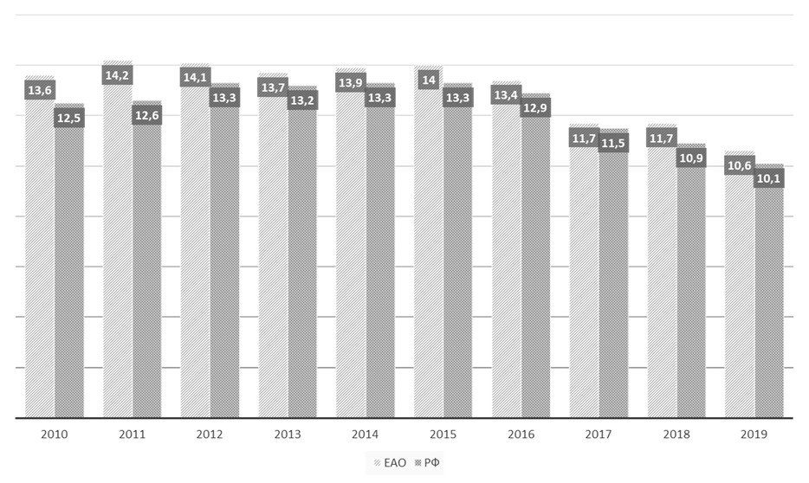

Рис. №14. Динамика общего коэффициента рождаемости в Еврейской автономной области
(2010-2019 гг.)

Наиболее высокие показатели рождаемости в г. Биробиджане (11,9) и Биробиджанском районе (10,4), рис. №15.

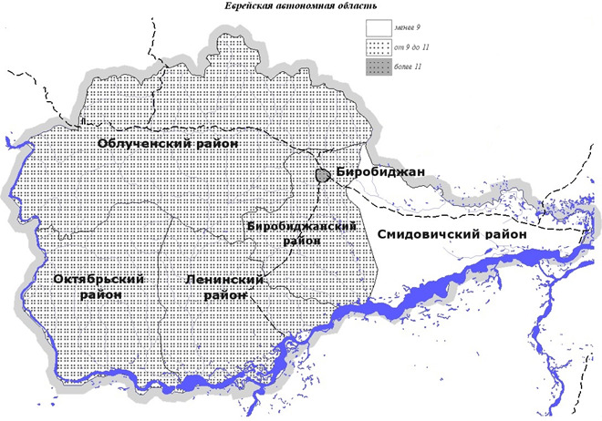
Рис. №15. Ранжирование административных территорий по уровню рождаемости, 2019 г.

На протяжении последних десяти лет в Еврейской автономной области сохраняется режим депопуляции. Несмотря на то, что коэффициенты рождаемости выше среднероссийских показателей (2019 г. 10,6 на 1000 (область) и 10,1 на 1000 (РФ)), сохраняется высокая смертность населения (2019 г. 14,2 на 1000 (область) и 12,3 на 1000 (РФ), рис. №16.
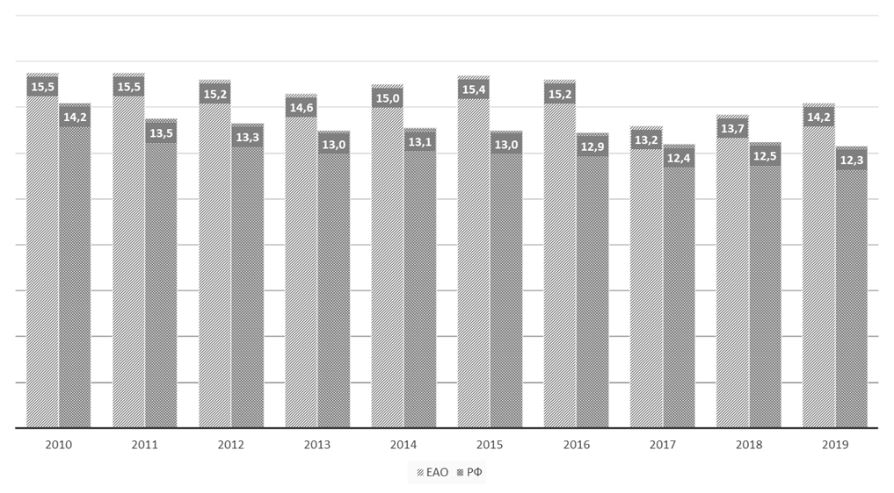

Рис. №16. Динамика общего коэффициента смертности в Еврейской автономной области
(2010-2019 гг.)

Как и в прошлые годы, в структуре смертности по основным классам причин смерти в 2019 г. первое место занимают болезни системы кровообращения – 56,8 % (2018 – 57,0 %, 2017 – 58,1%), затем следуют новообразования – 15,9 % (в 2018 – 17,1 %, 2017 – 15,7), несчастные случаи, отравления и травмы – 11,2 % (2018 - 10,4 %, 2017 – 10,4 %), рис. №17.

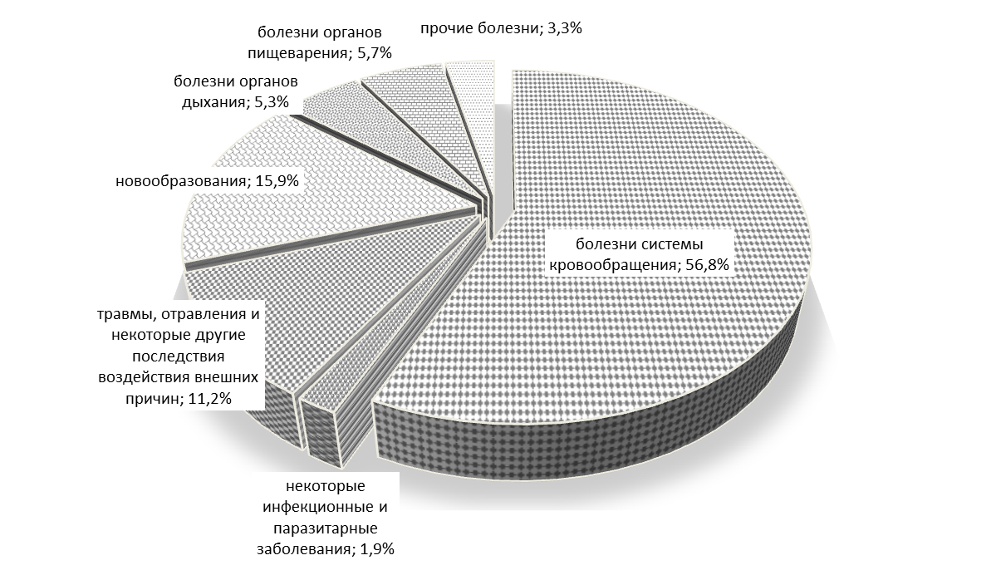
Рис. №17. Структура смертности по основным классам причин смерти в 2019 г.

Триада: несчастные случаи, травмы и отравления — болезни системы кровообращения — новообразования, занимает на протяжении последних лет более 80 % в структуре причин смерти (табл. №38).

Таблица №38
Сведения о смертности населения по ведущим классам причин смерти
(на 100 тыс. населения) (данные Хабаровскстата)

Причины смертности | 2015 | 2016 | 2017 | 2018 | 2019
Всего умерших от всех причин,  из них: | 1540,9 | 1518,4 | 1331,6 | 1375,4 | 1423,6
болезней системы кровообращения | 828,7 | 833,7 | 774,3 | 783,9 | 808,9
новообразований | 205,1 | 230,1 | 209,1 | 235,7 | 226,9
от внешних причин,  из них: | 202,7 | 181,0 | 137,9 | 142,5 | 159,0
от случайных отравлений алкоголем | 19,7 | 16,9 | 9,8 | 4,4 | 10,7
от всех видов транспортных несчастных случаев | 23,9 | 16,4 | 14,1 | 17,5 | 20,7
от самоубийств | 49,6 | 42,9 | 41,7 | 33,1 | 32,7
от убийств | 20,9 | 25,4 | 12,3 | 12,5 | 17,0

Территориями «риска» по уровню общей смертности населения являются Облученский и Октябрьский районы (рис. №18).

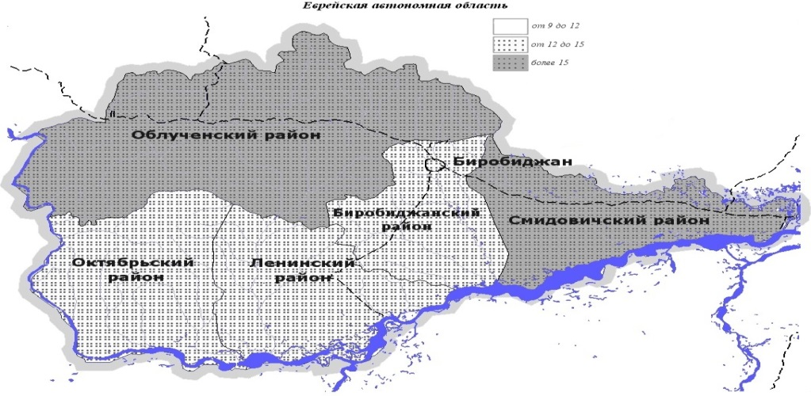
Рис. №18. Ранжирование административных территорий ЕАО по уровню смертности, 2019 г.

Особое внимание, должно быть обращено на предотвратимую смертность населения (болезни системы кровообращения, травмы и отравления), и, в первую очередь, это зависит от образа жизни и первичной профилактики факторов риска, т.е. того, что принято называть вредными привычками.
Главными проблемами демографического развития области, как и всей России, остаются высокая смертность от внешних причин и болезней системы кровообращения. Большое влияние на это оказывает злоупотребление алкоголем (табл. №39).

Таблица №39
Умершие от причин, связанных с употреблением алкоголя (на 100 тыс. населения)

 | 2015 | 2016 | 2017 | 2018 | 2019 | Динамика к 2015 г. (%)
Все причины смерти, связанные с употреблением алкоголя | 53,2 | 40,6 | 44,8 | 28,6 | 32,8 | -38,3
алкогольная болезнь печени | 7,2 | 3,6 | 3,1 | 3,7 | 5,1 | -29,2
случайные отравления алкоголем | 19,7 | 16,9 | 9,8 | 4,4 | 10,7 | -45,7
алкогольная кардиомиопатия | 22,1 | 16,9 | 28,2 | 18,0 | 10,7 | -51,6
дегенерация нервной системы, вызванная алкоголем | 4,2 | 2,4 | 3,1 | 1,2 | 5,1 | 21,4
Неумеренное потребление алкоголя наиболее очевидным образом связано с высокой смертностью от внешних причин смерти.
Младенческая смертность является важнейшим интегрированным демографическим показателем, отражающим социально-экономическое благополучие общества, качество и доступность медицинской помощи.

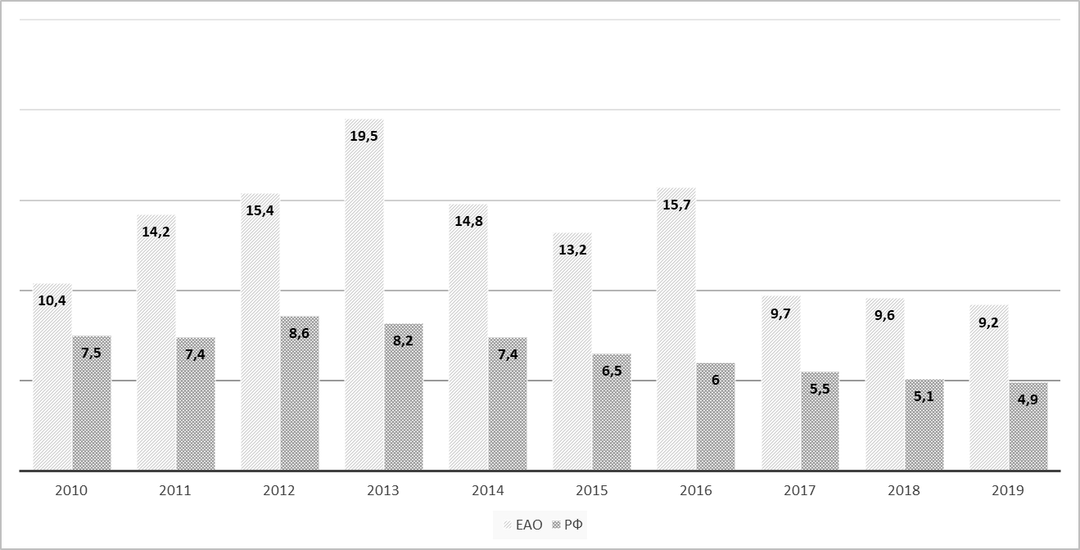

Рис. №19. Динамика коэффициента младенческой смертности в Еврейской автономной области
(2010-2019 гг.)

Коэффициент младенческой смертности в 2019 году самый низкий за последние 10 лет, однако, показатель выше среднероссийского уровня в 1,9 раза (табл. №40).

Таблица №40
Младенческая смертность за 2015-2019 гг. (на 1000 родившихся)

Наименование территории | 2015 | 2016 | 2017 | 2018 | 2019 | Динамика  к 2015 г. (%)
г. Биробиджан | 10,4 | 10,3 | 8,2 | 5,5 | 12,6 | 21,2
Биробиджанский | 19,4 | 20,3 | 15,2 | 21,9 | -
Ленинский | 23,1 | 22,6 | 5,5 | 14,5 | -
Облученский | 11,6 | 18,9 | 10,8 | 12,2 | -
Октябрьский | 14,8 | 33,0 | 23,2 | 15,0 | 10,4 | - 29,7
Смидовичский | 13,3 | 14,1 | 16,2 | 8,8 | 18,7 | 40,6
ЕАО | 13,2 | 15,7 | 10,8 | 9,6 | 9,2 | - 30,3
РФ | 6,5 | 6,0 | 5,6 | 5,1 | 4,9

В Биробиджанском, Ленинском и Облученском районах в 2019 году смертность детей до года не регистрировалась.
Уровень первичной заболеваемости всего населения Еврейской автономной области в 2019 году снизился на 4,9 % по сравнению с 2015 годом, показатель ниже среднероссийского на 22,8 %.
Из основных классов болезней превышение средних показателей по Российской Федерации зарегистрировано по инфекционным и паразитарным болезням в 1,4 раза, врожденным аномалиям (порокам развития) – в 2,5 раза, новообразованиям – на 13,0 %, болезням кожи и подкожной клетчатки на 11,9 %, костно-мышечной системы и соединительной ткани на 3,3 % (табл. №41).
Рост первичной заболеваемости в 2019 году по сравнению со среднемноголетним областным уровнем произошел по следующим заболеваниям: болезни эндокринной системы и расстройства питания на 22,8 %, болезни костно-мышечной системы и соединительной ткани на 19,9 %, новообразованиям – на 5,9 %, болезням кожи и подкожной клетчатки на 4,8 %.

Таблица №41
Заболеваемость населения Еврейской автономной области по основным классам
болезней (с диагнозом, установленным впервые в жизни на 1000 человек)

 | 2015 | 2016 | 2017 | 2018 | 2019 | РФ  2019
Всего заболеваний  из них: | 669,88 | 707,72 | 687,68 | 657,22 | 636,48 | 781,87
некоторые инфекционные и паразитарные | 42,32 | 43,54 | 42,50 | 42,31 | 37,85 | 27,03
новообразования | 13,14 | 13,71 | 11,31 | 11,72 | 13,12 | 11,61
крови, кроветворных органов | 2,93 | 3,93 | 3,99 | 3,37 | 2,85 | 4,27
эндокринной системы, расстройства питания | 6,74 | 8,68 | 7,73 | 10,31 | 10,28 | 13,12
психические расстройства и расстройства поведения | 5,75 | 6,39 | 5,87 | 4,78 | 3,79 | 4,11
нервной системы | 8,31 | 6,68 | 6,38 | 6,35 | 7,03 | 14,76
глаза и его придаточного аппарата | 20,79 | 21,57 | 20,21 | 16,13 | 14,41 | 31,40
уха и сосцевидного отростка | 13,46 | 12,50 | 12,58 | 8,37 | 8,03 | 25,52
системы кровообращения | 22,85 | 29,14 | 27,68 | 28,4 | 27,38 | 32,57
органов дыхания | 284,04 | 306,69 | 313,62 | 291,49 | 275,16 | 393,72
органов пищеварения | 31,89 | 38,04 | 34,84 | 31,41 | 30,24 | 33,06
кожи и подкожной клетчатки | 42,91 | 45,17 | 42,78 | 41,21 | 45,09 | 40,27
костно-мышечной системы и соединительной ткани | 25,11 | 28,62 | 24,41 | 24,73 | 30,82 | 29,84
мочеполовой системы | 41,36 | 39,72 | 33,92 | 32,59 | 32,84 | 44,81
врожденные аномалии (пороки развития) | 6,95 | 6,59 | 5,49 | 5,63 | 4,82 | 1,97
травмы, отравления и некоторые другие последствия воздействия внешних причин | 79,73 | 77,99 | 77,57 | 79,45 | 75,74 | 88,99

Структура впервые выявленной заболеваемости населения области в 2019 году существенно не изменилась: среди детей и подростков 1 место занимают болезни органов дыхания; у взрослых на 1 месте травмы, отравления и некоторые другие последствия внешних причин (табл. №42).
Таблица №42
Структура первичной заболеваемости населения
Еврейской автономной области в 2019 г.

Ранг | Дети | Подростки | Взрослые
1 | Болезни органов дыхания – 67,7 % | Болезни органов дыхания – 59,2 % | Травмы, отравления и другие последствия воздействия внешних причин – 20,6 %
2 | Инфекционные и паразитарные заболевания – 6,6 % | Травмы, отравления и другие последствия воздействия внешних причин – 7,4 % | Болезни органов дыхания – 17,9 %
3 | Болезни кожи и подкожной клетчатки  – 5,5 % | Болезни кожи и подкожной клетчатки – 7,3% | Болезни мочеполовой системы – 9,2 %
4 | Болезни органов пищеварения – 4,3 % | Болезни органов пищеварения – 3,9 % Болезни мочеполовой системы – 3,9 % | Болезни костно-мышечной системы – 9,1 %
5 | Травмы, отравления и другие последствия воздействия внешних причин – 3,4 % | Болезни глаза и его придаточного аппарата - 2,3 % | Болезни кожи и подкожной клетчатки – 8,6%
6 | Болезни глаза и его придаточного аппарата - 3,1 % |  | Болезни системы кровообращения – 7,7 %
В динамике за 5 лет отмечается снижение уровня первичной заболеваемости среди всех возрастных групп населения (рис. №20).

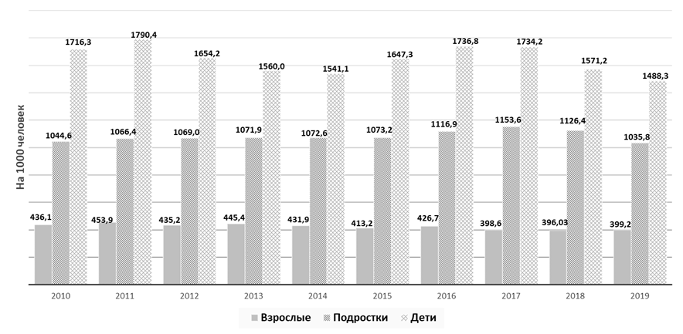

Рис. №20. Динамика первичной заболеваемости населения ЕАО (2010-2019 гг.).
Уровень первичной заболеваемости взрослого населения за последние 5 лет снизился на 3,4 %. В г. Биробиджане, Октябрьском и Облученском районах, уровень первичной заболеваемости взрослого населения превышает средний по области (табл. №43).

Таблица №43
Динамика первичной заболеваемости взрослого
населения (на 100 тыс. взрослого населения)

Наименование территории | Годы |  |  |  |  | Ранг  2019 г. | Динамика к 2015 г.
Наименование территории | 2015 | 2016 | 2017 | 2018 | 2019 | Ранг  2019 г. | Динамика к 2015 г.
г. Биробиджан | 60233,25 | 56077,48 | 50436,9 | 49150,8 | 50484,5 | 1 | ↓
Биробиджанский | 20155,50 | 20669,86 | 23268,5 | 26372,7 | 25236,0 | 4 | ↑
Ленинский | 8849,81 | 16462,94 | 18128,6 | 21631,7 | 19562,9 | 6 | ↑
Облученский | 38418,22 | 52378,6 | 46602,8 | 43130,2 | 41090,9 | 3 | ↑
Октябрьский | 46456,27 | 54372,83 | 53492,2 | 55774,1 | 48468,1 | 2 | ↑
Смидовичский | 17872,51 | 16146,02 | 16327,2 | 19204,3 | 23901,7 | 5 | ↑
ЕАО | 41316,12 | 42665,49 | 39862,3 | 39603,8 | 39916,3 |  | ↓

Уровень первичной заболеваемости детей за последние 5 лет снизился на 9,7 %, показатель. В г. Биробиджане и Облученском районе уровень первичной заболеваемости детского населения превышает среднеобластной показатель и средний показатель по РФ (в 2019 году - 172436,5) (табл. №44).

Таблица №44
Первичная заболеваемость детей от 0 до 14 лет
(на 100 000 детского населения)

Наименование территории | Годы |  |  |  |  | Ранг  2019 г. | Динамика к 2015 г.
Наименование территории | 2015 | 2016 | 2017 | 2018 | 2019 | Ранг  2019 г. | Динамика к 2015 г.
г. Биробиджан | 237200,24 | 263344,12 | 257925,1 | 224111,2 | 202603,5 | 1 | ↓
Биробиджанский | 114065,86 | 108231,93 | 116322,5 | 115932,8 | 116774,7 | 3 | ↑
Ленинский | 60802,86 | 76885,71 | 75044,9 | 75019,9 | 61231,7 | 6 | ↑
Облученский | 177710,16 | 189425,64 | 188130,7 | 173230,1 | 172824,6 | 2 | ↓
Октябрьский | 74601,06 | 81161,35 | 73218,9 | 74400,7 | 75681,9 | 5 | ↑
Смидовичский | 101670,84 | 62635,76 | 63736,7 | 66928,6 | 80782,4 | 4 | ↓
ЕАО | 164734,21 | 173675,65 | 173416,2 | 157123,4 | 148832,4 |  | ↓

Важным индикатором социально-экономической и экологической обстановкой являются показатели здоровья детей первого года жизни.
В 2019 году структура заболеваемости детей первого года жизни не изменилась по сравнению с предыдущими годами: на 1 месте – болезни органов дыхания (53,2 %), на 2 месте - отдельные состояния, возникающие в перинатальном периоде (7,7 %), на 3 месте – болезни кожи (5,6 %), рис. №21.
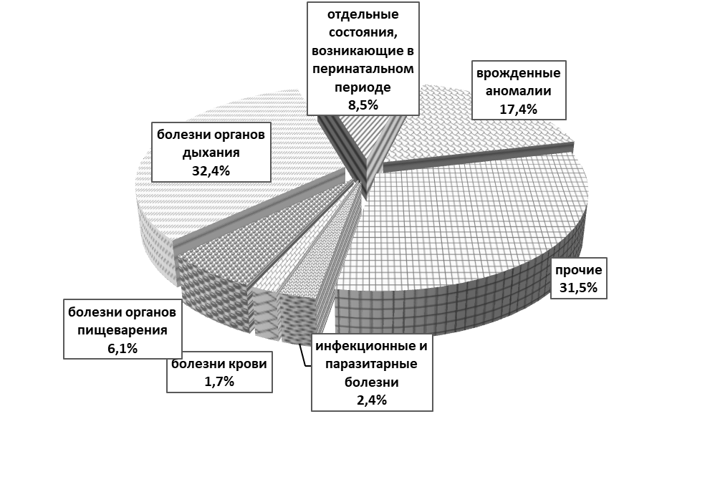

Рис. №21. Структура заболеваемости детей в возрасте от 0 до 1 года
с диагнозом, установленным впервые в жизни в 2019 году

В 2019 году рост уровня первичной заболеваемости детей от 0 до 1 года составил 2,4 %. В г. Биробиджане и Смидовичском районе показатель превышает средний по области в 1,4 и 1,2 раза соответственно (табл. №45).

Таблица №45
Динамика заболеваемости детей в возрасте от 0 до 1 года с диагнозом, установленным впервые в жизни (на 100 тыс. детей до 1 года)

Наименование территории | Годы |  |  |  |  | Ранг  2019 г. | Динамика к 2015 г.
Наименование территории | 2015 | 2016 | 2017 | 2018 | 2019 | Ранг  2019 г. | Динамика к 2015 г.
г. Биробиджан | 548818,1 | 510670,2 | 524566,5 | 491536,1 | 527039,1 | 1 | ↓
Биробиджанский | 231067,9 | 160264,9 | 195172,4 | 222047,2 | 231972,8 | 3 | ↑
Ленинский | 72627,7 | 84126,9 | 93436,3 | 136413,0 | 104672,9 | 6 | ↑
Облученский | 248969,1 | 266568,9 | 288666,7 | 266792,5 | 223456,8 | 4 | ↓
Октябрьский | 321875,0 | 435606,1 | 325490,2 | 353448,3 | 138931,3 | 5 | ↓
Смидовичский | 332423,2 | 494276,1 | 529090,9 | 507500,0 | 442600,9 | 2 | ↑
ЕАО | 368572,7 | 398656,3 | 405023,0 | 400847,0 | 377441,9 |  | ↑

На протяжении ряда лет регистрируется высокий уровень показателей врожденных пороков (аномалий) развития у детей (0 до 14 лет), рис. №22, табл. №46).

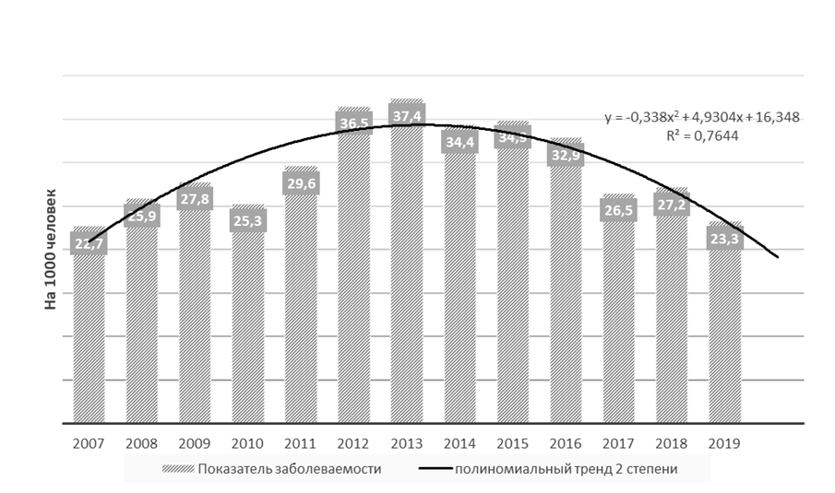

Рис. №22. Уровень показателей врожденных аномалий развития детей от 0 до 14 лет
с диагнозом, установленным впервые в жизни

Таблица №46
Уровень врожденных аномалий детей
(на 100 тыс. детского населения)

Наименование территории | Годы |  |  |  |  | Ранг  2019 г. | Динамика к 2015 г.
Наименование территории | 2015 | 2016 | 2017 | 2018 | 2019 | Ранг  2019 г. | Динамика к 2015 г.
г. Биробиджан | 7937,33 | 7282,6 | 5843,7 | 5956,1 | 5084,4 | 1 | ↓
Биробиджанский | 1109,52 | 966,4 | 765,6 | 895,5 | 266,8 | 3 | ↓
Ленинский | 25,57 | 153,4 | 25,7 | 79,4 | 27,1 | 5 | ↑
Облученский | 209,21 | 190,2 | 229,4 | 215,7 | 343,2 | 2 | ↑
Октябрьский | 88,65 | 487,6 | 219,9 | 135,7 | - |  | ↓
Смидовичский | 167,08 | 563,9 | 403,4 | 109,2 | 181,9 | 4 | ↑
ЕАО | 3472,29 | 3285,2 | 2653,2 | 2715,0 | 2328,9 |  | ↓

Показатель в среднем области превышает среднероссийский (1047,7) в 2,2 раза, а в г. Биробиджане – в 4,9 раз.
Онкологическая заболеваемость. Проблема онкологической заболеваемости имеет огромное социальное значение. За последние 10 лет число впервые выявленных злокачественных новообразований (ЗНО) в Еврейской автономной области, учтенных онкологическими организациями, выросло на 46,2 % (рис. №23). В 2019 году показатель составил 460,3 на 100 тыс. населения, что выше, чем в среднем по РФ (436,3) на 5,5 %.

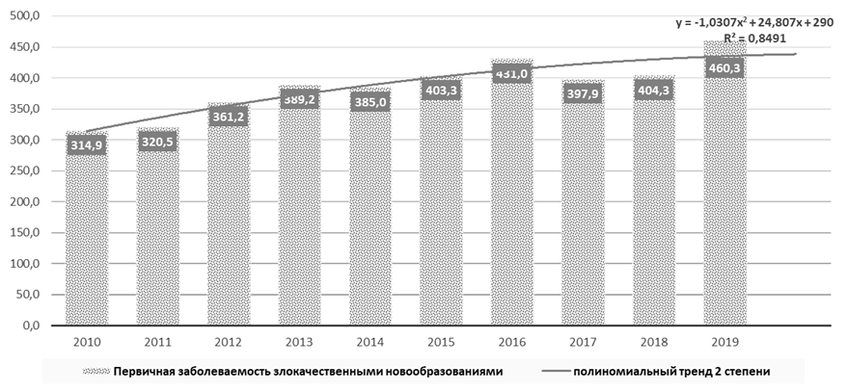

Рис. №23. Динамика показателя заболеваемости населения ЕАО злокачественными
новообразованиями с диагнозом, установленным впервые в жизни.

В структуре первичной заболеваемости злокачественными новообразованиями ведущие места принадлежат ЗНО трахеи, бронхов, легкого (12,2 %), молочной железы (11,9 %), кожи (10,9 %).
В 2019 году наибольшие уровни онкологической заболеваемости, превышающие среднеобластной показатель, регистрировались в г. Биробиджане и Облученском районе (табл. №47)
Таблица №47
Первичная заболеваемость злокачественными новообразованиями
всего населения (на 100 тыс. населения)

Наименование территории | Годы |  |  |  |  | Ранг  2019 г. | Динамика к 2015 г.
Наименование территории | 2015 | 2016 | 2017 | 2018 | 2019 | Ранг  2019 г. | Динамика к 2015 г.
г. Биробиджан | 466,72 | 515,03 | 452,12 | 440,07 | 505,9 | 2 | ↑
Биробиджанский | 472,45 | 405,52 | 246,04 | 365,29 | 359,4 | 5 | ↓
Ленинский | 294,27 | 265,97 | 331,24 | 298,42 | 360,6 | 4 | ↑
Облученский | 368,76 | 426,19 | 449,89 | 486,03 | 517,2 | 1 | ↑
Октябрьский | 349,89 | 337,77 | 311,68 | 288,42 | 355,9 | 6 | ↑
Смидовичский | 324,95 | 357,10 | 316,1 | 351,44 | 422,1 | 3 | ↑
ЕАО | 403,27 | 431,01 | 395,21 | 404,29 | 460,3 |  | ↑

Территориями «риска» по нозологиям, по показателям заболеваемости, превышающим среднеобластной уровень, являются:
- злокачественные новообразования трахеи, бронхов, легкого: Облученский, Октябрьский, Смидовичский районы;
- злокачественные новообразования желудка: г. Биробиджан;
- другие новообразования кожи: г. Биробиджан, Биробиджанский район;
- злокачественные новообразования щитовидной железы: г. Биробиджан, Биробиджанский район;
- лейкемии – г. Биробиджан, Смидовичский район.
Заболеваемость, связанная с микронутриентной недостаточностью.
В структуре первичной заболеваемости, связанной с микронутриентной недостаточностью, в течение ряда лет на 1 месте эндемический зоб, связанный с йодной недостаточностью, и другие формы нетоксического зоба (рис. №24, табл. №48).

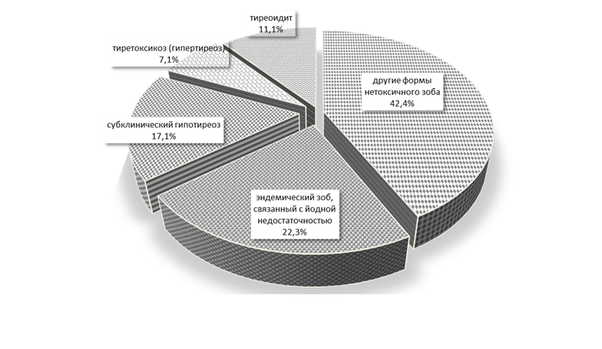

Рис. №24. Структура первичной заболеваемости населения Еврейской автономной области йододефицитными заболеваниями в 2019 году.
Таблица №48
Уровни заболеваемости, связанной с микронутриентной недостаточностью
с впервые установленным диагнозом (на 100 тыс. населения)

Показатель | Годы |  |  |  |  | Динамика к 2015 г.
Показатель | 2015 | 2016 | 2017 | 2018 | 2019 | Динамика к 2015 г.
Синдром врожденной йодной недостаточности | 0 | 3,6 | 2,5 | 3,7 | 0
Эндемический зоб, связанный с йодной недостаточностью | 35,6 | 37,9 | 34,1 | 24,7 | 18,8 | ↓
Другие формы нетоксического зоба | 20,2 | 46,9 | 29,4 | 17,3 | 35,6 | ↑
Субклинический гипотиреоз вследствие йодной недостаточности и другие формы гипотиреоза | 4,8 | 16,9 | 12,4 | 16,1 | 14,4 | ↑
Тиреотоксикоз (гипертиреоз) | 2,4 | 11,4 | 7,8 | 7,4 | 6,3 | ↑
Тиреоидит | 4,2 | 9,0 | 15,5 | 9,3 | 9,5 | ↑

Наиболее высокий уровень заболеваемости щитовидной железы наблюдается в группе подросткового населения – 666,9 случаев на 100 тыс. подростков (в 2018 году – 338,9; в 2017 году - 498,3). В группе детского населения показатель составил случая на 100 тыс. детского населения (в 2018 году – 71,2; в 2017 г. – 145,5). Среди взрослых – 65,1 случаев на 100 тыс. нас. (в 2018 году – 69,8; в 2017 г. – 62,5).
Уровень инвалидности наряду с показателями младенческой смертности, заболеваемости, физического развития и медико-демографическими процессами является основным индикатором состояния здоровья детского населения, отображая уровень экономического и социального благополучия.
Уровень детской инвалидности на протяжении последних 5 лет практически не изменился (табл. №49).

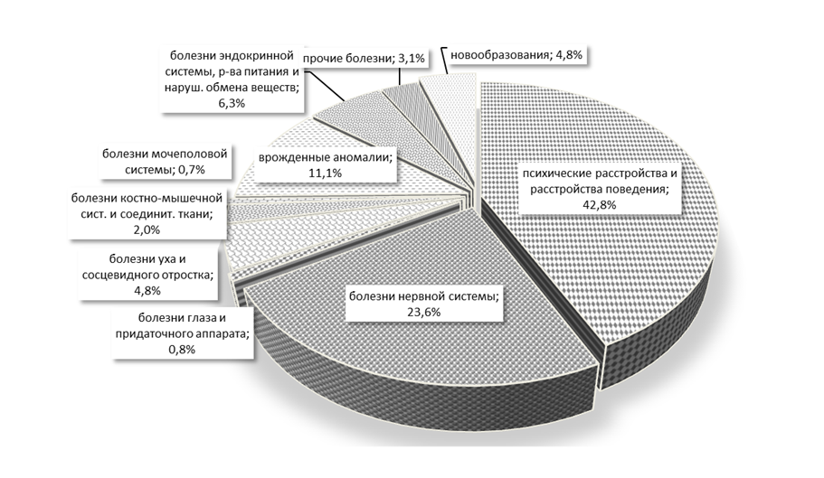

Рис. 25. Структура инвалидности детей Еврейской автономной области в 2019 году.

В структуре инвалидности детей и подростков в 2019 г. первое место занимали психические расстройства и расстройства поведения – 42,8 % (основной вклад умственная отсталость), второе – болезни нервной системы – 23,6 %, третье - врожденные аномалии – 11,1 %. По сравнению с 2018 годом структура детской инвалидности не изменилась (рис. №24).

Таблица №49
Показатели инвалидности детей и подростков
(на 100 тыс. населения от 0 до 17 лет)

Наименование территории | Годы |  |  |  |  | Ранг  2019 г. | Динамика к 2015 г.
Наименование территории | 2015 | 2016 | 2017 | 2018 | 2019 | Ранг  2019 г. | Динамика к 2015 г.
г. Биробиджан | 1840,5 | 1846,3 | 2087,1 | 2092,9 | 2139,7 | 2 | ↑
Биробиджанский | 4445,8 | 4613,0 | 4666,7 | 4573,5 | 3931,8 | 1 | ↓
Ленинский | 1330,9 | 1308,1 | 1417,3 | 1398,1 | 1538,1 | 5 | ↑
Облученский | 1570,1 | 1540,8 | 1566,9 | 1765,0 | 1712,6 | 3 | ↑
Октябрьский | 1534,3 | 1429,7 | 1345,6 | 1339,6 | 1278,9 | 6 | ↓
Смидовичский | 1403,9 | 1540,7 | 1467,6 | 1495,1 | 1634,9 | 4 | ↑
ЕАО | 1878,5 | 1898,6 | 2000,16 | 2028,5 | 2022,3 |  | ↑

Показатели инвалидности по Биробиджанскому району самые высокие в области за счет учета воспитанников ОГКУ «Валдгеймский детский дом-интернат для умственно-отсталых детей».
Анализ профессиональной заболеваемости

Состояние условий труда является основной причиной, оказывающей наиболее существенное влияние на состояние профессионального здоровья работников и, как следствие, на уровень профессиональной заболеваемости.
На риски приобретения профессиональной патологии в течение трудовой деятельности существенное влияние оказывают как производственные факторы (уровень охраны труда, условия труда, профессиональная реабилитация, уровень применения средств защиты), так и социально-экономические (уровень жизни, бытовая устроенность, социальная и семейная адаптация, личный потенциал здоровья работника). Из комплекса производственных факторов условия труда работников являются основным фактором риска формирования профессиональной и профессионально обусловленной патологии.
В 2020 году обследовано 3 промышленных предприятий с лабораторными методами исследования.
При этом проб воздуха, исследованных на пары и газы с превышением предельно допустимых концентраций (ПДК), не выявлено. Также не выявлено проб веществ 1 и 2 класса опасности с превышением ПДК.
При этом 50,0% проб, исследованных на содержание пыли и аэрозолей, не соответствовали нормативным требованиям с превышением ПДК, превышения ПДК по содержанию веществ 1 и 2 класса опасности не выявлено (табл. №50).

Таблица №50
Результаты контроля состояния воздушной среды рабочей зоны

Наименование работы и  лабораторных исследований | Годы
Наименование работы и  лабораторных исследований | 2018 | 2019 | 2020 | Темп прироста к 2018 г., %
Обследовано предприятий лабораторно (%) | 0,7 | 2,1 | 3 | +1,2
Число исследованных проб на пары и газы | 568 | 183 | 63 | -505
– из них превышает ПДК (%) | 0 | 0 | 0 | 0
Число исследованных проб на пыль и аэрозоли | 69 | 50 | 12 | -57
– из них превышает ПДК (%) | 0 | 30,0 | 50,0 | +50,0
Удельный вес проб веществ 1 и 2 класса
опасности с превышением ПДК:
– пары и газы (%) | 0 | 0 | 0 | 0
– пыль и аэрозоли (%) | 0 | 12,0 | 0 | 0

В 2020 году Еврейской автономной области не были зарегистрированы случаи острого и хронического профессионального заболевания. За последние 3 года с 2017-2019 были зарегистрированы: два случая острого профессионального заболевания (отравления) и два случая – хронических профессиональных заболеваний (табл. №51).

Таблица №51
Распределение работников с профессиональной патологией в зависимости от форм заболеваний и их исходов

Показатели |  |  | 2018 |  | 2019 |  | 2020
 |  |  | всего | в т.ч. женщины | всего | в т.ч. женщины | всего | в т.ч. женщины
Количество работников с профессиональной патологией |  |  | 1 | 1 | 2 | 0 | 0 | 0
Формы и исходы заболеваний
Хроническая |  | абс. | 0 | 0 | 2 | 0 | 0 | 0
 |  | % | 0 | 0 | 0,25 | 0 | 0 | 0
Острая | всего | 0 | 1 | 0 | 0 | 0 | 0 | 0
Острая | всего | 0 | 0,25 | 0 | 0 | 0 | 0 | 0
Острая | со смертельным исходом | 0 | 0 | 0 | 0 | 0 | 0 | 0
Острая | со смертельным исходом | 0 | 0 | 0 | 0 | 0 | 0 | 0
Инвалидность |  | абс. | 0 | 1 | 0 | 0 | 0 | 0
 |  | % | 0 | 100 | 0 | 0 | 0 | 0

Показатель острой профессиональной заболеваемости в целом по области в 2020 году составил - 0.
В 2019 году в двух случаев хронических профессиональных заболеваний установлена нейросенсорная тугоухость, по одному среди сотрудников АО «Дальневосточная распределительная сетевая компания» (АО «ДРСК»), и Кимкано-Сутарского горно-обогатительного комбината. По результатам расследования установлено превышение уровня шума на рабочих местах работников.
В 2018 году в результате острой профессиональной патологии пострадал работник ОГБУЗ «Противотуберкулезный диспансер», при этом ей установлена инвалидность.
В результате расследований случаев профессиональной патологии установлено, что к острым профессиональным заболеваниям (отравлениям) привело, в основном, неприменение СИЗ.
В последние годы состояние рабочих мест, как и в целом объектов надзора, по отдельным физическим факторам имеет тенденцию к улучшению, однако по-прежнему значительное количество работников (более 1,2%) занято на работах с использованием оборудования, не отвечающего требованиям безопасности.

1.3 Анализ инфекционной и паразитарной заболеваемости

В 2020 году зарегистрировано 47969 случаев инфекционных и паразитарных заболеваний, что больше, чем в 2019 году (45837 случаев). Показатель заболеваемости увеличился по сравнению с 2019 годом на 6,0% и составил 29996,94 на 100 тыс. населения при среднемноголетнем показателе 23 736,47 на 100 тыс. населения (рис. № 26).

Рис. №26. Динамика инфекционной заболеваемости 2013-2020 гг. (на 100 тыс. населения)

В 2020 году по сравнению с 2019 годом отмечено снижение заболеваемости по 26 формам инфекционных и 5 формам паразитарных болезней.
Наиболее существенное снижение отмечено по следующим нозологиям: сальмонеллезным инфекциям – в 3,2 раза, острыми кишечными инфекциями неустановленной этиологии – на 12,2%, острыми кишечными инфекциями установленными возбудителями – в 3,1 раза, энтеровирусными инфекциями – в 18,6 раза, геморрагической лихорадкой с почечным синдромом – на 22,1%, риккетсиозами – в 3,8 раза, инфекционным мононуклеозом – в 3,3 раза, туберкулезом органов дыхания - на 34,3%, сифилисом впервые выявленным – в 2,7 раза, гонококковой инфекцией - на 41,2%, ВИЧ-инфекцией – на 46,9%, педикулезом – на 22,3%, гриппом – в 2,1 раза, укусов, ослюнения, оцарапывания животными – на 2,6%.
Наряду со снижением заболеваемости по отдельным нозологиям отмечался рост заболеваемости острыми инфекциями верхних дыхательных путей множественной или неуточненной локализации – на 6,7%, пневмонией (внебольничная) – в 3,5 раза, вирусной пневмонией – в 12,9 раза.
Инфекционные заболевания с показателями, превышающими в 2020 г. средние по Российской Федерации (на 100 тыс. населения) в табл. №52.

Таблица №52
Инфекционные заболевания с показателями, превышающими в 2020 г. средние по Российской Федерации

Нозологическая форма | Заболеваемость в  ЕАО (на 100 тыс.  населения) | Заболеваемость в  Российской  Федерации (на 100 тыс.  населения)
ОКИ, установленной этиологии | 138,83 | 78,80
Укусы, ослюнения,  оцарапывания животными | 479,01 | 230,80
Грипп | 103,81 | 35,05
ОРВИ | 25786,52 | 22603,25
Внебольничные пневмонии | 2073,00 | 1854,04
Ветряная оспа | 510,90 | 333,76
Туберкулез | 60,66 | 29,81
Геморрагическая лихорадка с почечным синдромом | 6,25 | 2,62
Сибирский клещевой тиф | 3,75 | 0,75
Энтеровирусная инфекция | 3,13 | 0,81
Гонококковая инфекция | 18,13 | 6,40

В 2020 году не регистрировались случаи заболевания полиомиелитом, вызванные диким полиовирусом, кори, краснухи, дифтерии, эпидемического паротита, вирусного гепатита В, клещевого вирусного энцефалита, бешенства, трихинеллеза, менингококковой инфекции, бруцеллеза, острого вирусного гепатита В и С, острого вирусного гепатита А.
При ранжировании территорий области по СМП общей инфекционной заболеваемости в 2020 году установлено:
В 2020 году «относительно высокий» уровень заболеваемости (более 31900,0 на 100 тыс. населения) регистрировался на 2-х административных территориях области из 6-ти (г. Биробиджан, Облученский район), «повышенный» (от 21621,85, 22 164,98 до 22486,75) – в 3 районах (Смидовичский, Ленинский и Биробиджанский районы соответственно); «умеренный» (до 14824,129) - в Октябрьском районе.
Как и в предыдущие годы, в 2020 году наибольшую экономическую значимость представляли острые респираторные вирусные инфекции, острые кишечные инфекции, ветряная оспа, укусы, ослюнения, оцарапывания животными. В число нозологий с наибольшим экономическим ущербом в 2020 году вошли пневмония (внебольничная), вирусная пневмония.
Согласно результатам рейтингового анализа величин экономического ущерба, нанесенного отдельными инфекционными болезнями в 2010-2020 гг., наиболее значимое снижение экономического ущерба за десятилетие достигнуто по краснухе и вирусному гепатиту В, вирусному гепатиту А, кори, краснухе, псевдотуберкулезу.
По сравнению с 2019 годом в результате снижения заболеваемости по ряду инфекций предотвращенный экономический ущерб составил более 100 млн. руб. Однако пирост экономического ущерба за счет увеличения числа случаев заболевания некоторыми нозологиями превысил 20 млн. руб. В целом абсолютные стоимостные показатели экономического ущерба, нанесенного инфекционной патологией, в 2020 году по сравнению с предыдущим годом возросли на 3,2 %.

Острые инфекции верхних дыхательных путей множественной и неуточненной локализации, грипп и внебольничные пневмонии

В 2020 году, как и в предыдущие годы, острые инфекции верхних дыхательных путей множественной и неуточненной локализации (ОРВИ) составляют около 90 % от числа всех инфекционных и паразитарных болезней. Среднемноголетняя заболеваемость ОРВИ в области за период с 2013 по 2020 год составила 21083,78 на 100 тыс. населения.
В 2020 году отмечалось увеличение заболеваемости ОРВИ в сравнении с предыдущим годом (на 6,7%), показатель заболеваемости составил 25786,52 на 100 тыс. населения, переболело 25,8% населения области (зарегистрировано 41236 случаев).
Особенностью эпидсезона 2020 г. является включение в циркуляцию нового коронавируса COVID-19: если до 10 недели 2020 г. общее число заболевших ОРВИ было приблизительно равно, то начиная с 10 недели 2020 года отмечается существенное увеличение общего числа заболевших по сравнению с 2019 годом.
Заболеваемость ОРВИ выше среднероссийского показателя (22603,25) на 12,3% и Дальневосточного федерального округа (19764,69) – на 23,4% (рис. №27).

Рис. №27. Динамика заболеваемости ОРВИ, на 100 тыс. населения

Наибольшее количество случаев заболеваний ОРВИ в течение последних 10 лет (2011-2020 гг.) приходится на детей до 17 лет, в 2020 году их доля составила 69,1 %. В структуре заболеваемости детского населения, как и в предыдущие годы, преобладают дети в возрасте 3-6 лет – 89571,53 на 100 тыс. населения (2019 г.- 130968,03).
В последние годы благодаря организации широкомасштабной прививочной кампании и комплексным усилиям по информированию населения растет охват населения профилактическими прививками против гриппа.
В результате подготовки к эпидемическому сезону 2019-2020 гг. против гриппа привито 77347 человек, что составило 48,4% от численности населения области, в том числе 22958 детей (61,9% от численности детского населения). В сезон 2018/2019 привито всего 72902 человек, в том числе за счет федерального бюджета 70330 человек и за счет областного - 2572 чел. Охват прививками составил 45%.
Принимаемые меры по увеличению охвата вакцинацией способствовали устойчивому снижению заболеваемости гриппом в последние годы.
Заболеваемость гриппом в 2020 году составила 103,81 на 100 тыс. населения, что ниже в 2,1 раза заболеваемости в 2019 году (219,73). Заболеваемость гриппом детского населения составила 339,75 на 100 тыс. населения, у возрастной группы 1-2 года – 580,22 на 100 тыс. населения, у детей 3-6 лет - 374,06 на 100 тыс. детского населения.
В области заболеваемость гриппом превышает среднероссийский показатель (35,05) в 3,0 раза и показатель Дальневосточного федерального округа (50,84) – в 2,0 раза (табл. №53).

Таблица №53
Заболеваемость гриппом в Еврейской автономной области

 | 2012 | 2013 | 2014 | 2015 | 2016 | 2017 | 2018 | 2019 | 2020
Зарегистрировано заболеваний (абс. число) | 93 | 342 | 102 | 79 | 65 | 388 | 276 | 356 | 166
Показатель заболеваемости на 100 тыс. населения | 52,87 | 193,98 | 59,0 | 46,9 | 38,61 | 233,6 | 168,07 | 219,73 | 103,81

В эпидсезон 2019/2020 гг. в области эпидемический подъем заболеваемости гриппом и ОРВИ начался на 4 календарной неделе 2020 года (20.01.-26.02.2020) – на неделю позже, чем в предыдущем эпидемическом сезоне 2018-2019 гг. (на 3 неделе 2019 г.), когда недельные пороговые значения заболеваемости гриппом и ОРВИ по области увеличились на 5,8% и на 15,8% по городу Биробиджану.
Пик сезона пришелся на 5-ю неделю 2020 года (27.01.- 02.02.2020), эпидемические пороги были превышены по области на 66,6% и городу Биробиджану на 31,5%. Число заболевших на пике сезона - 1665 человек, показатель заболеваемости гриппом и ОРВИ составил 104,1, число госпитализированных – 80 человек в неделю (5,0 на 10 тыс. населения). Заболеваемость определялась всеми группами населения (детей и взрослых).
Доля вирусов гриппа в структуре циркулирующих респираторных вирусов на «пиковой» неделе составила 10,5% и продолжала увеличиваться вплоть до 11 недели (40,6%). Существенное снижение доли вирусов гриппа в общей структуре находок отмечено только к 16 неделе 2020 г. (5,5%).
Этиологию эпидемического подъема заболеваемости в сезоне 2019-2020 гг., определяли 2 вируса гриппа – грипп A(H3N2) и вирус гриппа В, активность вируса гриппа A(H1N1)pdm09 была крайне низкой.
Долевое участие вирусов гриппа по совокупности данных всех лабораторных методов составило: A(H3N2) –59,3% (99 случаев), В – 37,1% (62 случая) и A(H1N1)pdm09 – 4,2% (7 случаев). В прошлом эпидемиологическом сезоне доминировал грипп В (62,3%).
В структуре циркулирующих респираторных вирусов негриппозной этиологии необходимо отметить риновирусы, парагрипп, активность которых была более высокой.
По данным мониторинга, в текущем эпидсезоне выявлено 46 случаев гриппа (лабораторно подтвержденного) среди привитых против гриппа лиц, что на уровне, зарегистрированном в эпидсезонах 2018-2019 гг. Заболевания у привитых протекали в легкой и среднетяжелой формах, что свидетельствует об эффективности иммунизации.
Продолжительность эпидемии гриппа составила 8 недель, что на уровне предыдущего эпидсезона (8 недель).
На пике заболеваемости (4 неделя 2020 г.) было закрыто полностью 34 школы (в предыдущем эпидемическом сезоне на пиковой 5-й неделе - 28), 22 детских дошкольных учреждений (в предыдущем эпидсезоне – 14).
По сравнению с предыдущим эпидемическим сезоном по гриппу и ОРВИ, эпидсезон 2019-2020 гг. характеризовался более поздним, чем в предыдущем сезоне, заболеваемостью гриппом и ОРВИ (с 4-й недели) с одновременным вовлечением в эпидемический процесс всех возрастных групп населения, умеренной интенсивностью эпидемического процесса (на пике заболеваемости показатели на 10 тыс. оставались на уровне прошлого эпидсезона), социркуляцией на протяжении всего эпидсезона трех вирусов гриппа, с превалированием гриппа A (H3N2) и крайне низкой в течение всего сезона циркуляцией гриппа A(H1N1)pdm09, низкой заболеваемостью привитых против гриппа и отсутствием у них тяжелых форм заболевания, что подтверждает в целом эффективность иммунизации (табл. №54).

Таблица №54
Результаты вирусологической диагностики гриппа в 2011-2020 гг.

Год | Проведено  исследований | Всего  выделено | Грипп  А(Н₁N₁) sw 09 | Грипп  А (Н₁N₁) | Грипп  А (Н₃N₂) | Грипп А нетипируемый | Грипп В
2011 | 2199 | 67 | 1 | 0 | 46 | 0 | 13
2012 | 2405 | 51 | 0 | 1 | 10 | 0 | 39
2013 | 2243 | 115 | 3 | 2 | 107 | 0 | 1
2014 | 1386 | 53 | 38 | 8 | 7 | 0 | 0
2015 | 1175 | 79 | 0 | 0 | 52 | 0 | 25
2016 | 1703 | 49 | 38 | 0 | 9 | 2 | 0
2017 | 2823 | 213 | 0 | 0 | 180 | 1 | 32
2018 | 3026 | 260 | 35 | 0 | 61 | 2 | 162
2019 | 3227 | 356 | 304 | 0 | 49 | 3 | 0
2020 | 3385 | 169 | 7 | 0 | 99 | 1 | 62

В области при регистрации превышения эпидемических порогов заболеваемости по гриппу и ОРВИ, а также в целях снижения темпов роста заболеваемости гриппом и ОРВИ применялись ограничительные меры в медицинских, образовательных организациях, организациях социального обслуживания, сферы обслуживания, торговли, транспорта и других эпидзначимых объектах, ограничиваюсь проведение массовых спортивных и других досуговых мероприятий.
В преддверии и в ходе эпидемического сезона проводилась широкая кампания по информированию населения о мерах индивидуальной и общественной профилактики гриппа, значимости и эффективности вакцинации и вреде самолечения. Подготовлено более 2,5 тыс. публикаций, бюллетеней, листовок. На сайтах, в рамках Всероссийской «Горячей линии», Управлением Роспотребнадзора по ЕАО, ФБУЗ «Центр гигиены и эпидемиологии в ЕАО» принято более 1000 звонков и сообщений (табл. №55).

Таблица №55
Сведения об иммунизации против гриппа в группах риска в ЕАО

 | Студенты | Работники медицинских организаций | Работники образовательных организаций | Лица старше 60 лет | Лица, подлежащие призыву на военную службу | Лица с хроническими заболеваниями
2016 | 97,5 | 92,3 | 97,2 | 77,1 | 94,0 | 75,0
2017 | 99,6 | 94,9 | 98,4 | 80,1 | 94,1 | 75,2
2018 | 98,7 | 99,0 | 98,6 | 98,2 | 95,0 | 99,7
2019 | 98,7 | 99,0 | 98,4 | 98,1 | 95,3 | 99,5
2020 | 99,0 | 99,0 | 98,6 | 98,7 | 100,0 | 99,4

В целях мониторинга за циркуляцией вируса гриппа в 2019 году обследовано 55 человек и 30 птиц результаты обследования отрицательные (2018 г.- 51 человек и 28 птиц).
Задачи на 2021 год: проведение изучения популяционного иммунитета к вирусам гриппа, проводить комплексный анализ заболеваемости гриппом и ОРВИ с учетом уровней охвата вакцинацией групп населения; обеспечить готовность врачей первичного звена и лечебной сети к оказанию помощи больным гриппом, ОРВИ и ВП; продолжить активную разъяснительную работу с населением о мерах личной и общественной профилактики гриппа и ОРВИ, эффективности вакцинации против гриппа.
С 2012 г. в области целенаправленно ведется учет заболеваемости внебольничными пневмониями. В динамике с 2012 г. по 2020 г. заболеваемость внебольничными пневмониями была подвержена колебаниям. В 2020 году заболеваемость внебольничными пневмониями (ВП) составила 2073,00 на 100 тыс. населения при среднемноголетней заболеваемости 454,61, что выше в 3,5 раза заболеваемости 2019 г. (593,16 на 100 тыс. населения), выше среднероссийского показателя (1854,04) – на 10,6% и выше дальневосточного федерального показателя (1901,00) – на 8,3 %.
Доля детского населения в заболеваемости внебольничными пневмониями составляет 13,1%. Максимальный показатель заболеваемости ВП наблюдался к возрастной группе 1-2 года и составил 2270,4 на 100 тыс. (2019 г.- 2194,75 на 100 тыс.).
Показатель заболеваемости внебольничными пневмониями бактериальной этиологии – 37,52 на 100 тыс. населения, что ниже показателя 2019 года (83,94) в 2,2 раза и ниже показателя 2018 г. (42,63 на 100 тыс. населения) в 1,1 раза, из них вызванными пневмококками – 2,50 на 100 тыс. населения (2019 г.- 3,09), снижение в 19,1%.
В 2020 году отмечается рост заболеваемости пневмонией вирусной этиологии за счет заболеваемости COVID-19, осложненной вирусной пневмонией. Показатель заболеваемости внебольничными пневмониями вирусной этиологии составил 524,66 на 100 тыс. населения (839 случая) против 40,74 на 100 тыс. населения в 2019 году (66 случаев), рост в 12,9 раза (рис. №27).

Рис. №27. Динамика заболеваемости внебольничными пневмониями 2012-2020 гг.

В рамках национального календаря профилактических прививок с 2013 г. в области проводится иммунизация против пневмококковой инфекции как детей, так и взрослого населения из групп риска. В 2020 г. против пневмококковой инфекции вакцинировано 2682 человека, в том числе детей 1698 человек (2019 г.- 2596 человек), что выше 2013 г. в 7 раз, в том числе среди детей вакцинировано более 1 800 человек. Ревакцинацию получили 727 детей.
Задачами на 2021 г. является: изучение эффективности вакцинопрофилактики против CОVID-19 и дальнейшее изучение вакцинопрофилактики против гриппа, пневмококковой и гемофильной инфекции, в отношении внебольничных пневмоний, широкое внедрение методов лабораторной диагностики.
В 2020 году продолжалась работа, направленная на повышение потенциала области в борьбе с корью, в соответствии с Планом мероприятий по реализации программы «Элиминации кори и краснухи в Российской Федерации на территории ЕАО» (2016-2020 гг.), утвержденным СПЭК от 22.03.2016 № 2.
Последний случай кори на территории области был зарегистрирован в 2013 году (0,57 на 100 тыс. населения), импортированный из Таиланда. Дальнейшего распространения не получил.
Среднероссийский показатель – 0,83. Показатель в Дальневосточном федеральном округе – 0,40.
По области обеспечены нормативные показатели привитости против кори.
Так, охват вакцинацией против кори детей в возрасте 12 мес. составил 95,2% (2019 г. - 99,1%, 2018 г. - 95,6%), уровень своевременности охвата в 2 года составил 95,3% (2019 г. - 97,3%, 2018 г. - 97,0%), ревакцинацией детей 6-ти летнего возраста – 95% (2019 г. - 96,4%, 2018 г. - 96,3%), охват ревакцинацией в возрастной группе 18-35 лет составил 95,1% (2019 г. - 95,3%, 2018 г. - 97,3%). Снижение уровня охвата вакцинацией против кори связано с эпиднеблагополучием по новой коронавирусной инфекции в области, приостановление проведения вакцинации среди населения на 4 месяца.
Анализ результатов серомониторинга за 2020 год в каждой возрастной группе показывает высокий удельный вес серонегативных лиц к вирусу кори (при рекомендуемом - 7%): в возрасте 3-4 года составил – 19,8%, в возрастной группе 9-10 лет – 13,0%, 16-17 лет – 37,9%, 20-29 лет – 31,0%, 30-39 лет – 23,0%, 40-49 лет – 12,5%.
Результаты серологического контроля за наличием антител к вирусу кори показали превышение нормативных показателей, что связано с трудностями отбора индикаторных групп населения, в связи с малой численностью населения в административных территориях области (в большей части медицинских организаций, число приписного населения одного возраста составляет менее рекомендуемых 50 человек). Все серонегативные лица привиты против кори.
В целях активного выявления случаев кори среди больных экзантемными заболеваниями в 2020 году на базе лаборатории Амурского регионального центра по ликвидации кори обследованы 2 больных с сыпью, случаев кори не выявлено.
Проблемы: сохранение недостаточного уровня напряженности коллективного иммунитета по результатам серомониторинга, сохраняется риск завоза кори на территорию области.
Задачи на 2021 год: проведение на должном уровне работы по плановой иммунизации населения против кори, а также мероприятий по подчищающей иммунизации, активное выявление и иммунизация лиц, не привитых против этой инфекции, в том числе среди иностранных граждан, информационная работа с населением по пропаганде вакцинопрофилактики, поддержание статуса территории области, свободной от эндемичной кори.

Новая коронавирусная инфекция. Всего за короткое время локальная вспышка COVID-19 превратилась в глобальную пандемию, вызвавшую серьезные социальные и экономические потрясения.

В Еврейской автономной области первый случай новой коронавирусной инфекции завозной, был зарегистрирован 27.03.2020 в Октябрьском районе (с. Амурзет), когда семья в составе 3-х человек выехала в г. Хабаровск для встречи с родственницей, прибывшей 20.03.2020 из Франции (г. Париж), где проживала в течение года. Очаг получил широкое распространение по Октябрьскому району.
Следующая административная территория, где 05.04.2020 был зарегистрирован случай COVID-19 – г. Биробиджан. Был завезен студенткой, прибывшей из г. Москва, контактной по новой коронавирусной инфекции. В эпидемический процесс вовлечены все 6 административных территорий области.
С 1 января 2020 года (до регистрации случаев новой коронавирусной инфекции на территории России) был усилен контроль по выявлению больных, прибывающих из-за рубежа на санитарно-карантинных пунктах, введено анкетирование с указанием маршрута въехавших на территорию области и передача под медицинское наблюдение по месту жительства. Досмотрено 1260 рейсов, прибыло 6492 человека.
При обострении ситуации в странах Европы в марте 2020 года, в целях недопущения распространения инфекции была организована изоляция всех прибывающих из-за рубежа в начале на дому, а затем в условиях обсервации.
В апреле, в связи с обострением ситуации в других субъектах нашей страны, в первую очередь в Москве, Санкт-Петербурге, Новосибирске, был усилен контроль в отношении лиц, прибывающих из этих регионов. В период всеобщей самоизоляции граждан каждому заболевшему выдавались постановления (2983) и предписания в медицинские организации по месту жительства (987).
В результате всего комплекса мер в Еврейской автономной области удалось добиться благоприятного по сравнению с другими субъектами сценария развития эпидемиологической ситуации.
Первый пик заболеваемости пришелся на май месяц, с конца июня число случаев стало постепенно снижаться, самым спокойным месяцем оказался август (рис. №28).

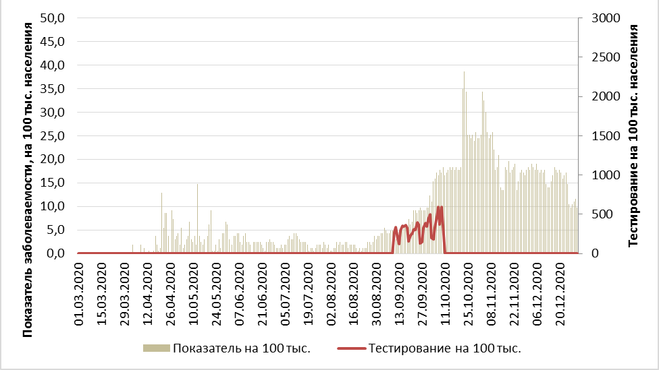

Рис. №28. Динамика заболеваемости новой коронавирусной инфекцией на 100 тыс. населения

Эпидемиологическая ситуация позволила возобновить занятия в школе.

Заболеваемость детей оставалась низкой в течение года, при этом у детей заболевание протекало в легкой форме, всего заболело 327 детей, что составило 8,7% от общего числа заболевших (3765 человек) и 1,6 % от общей численности детей школьного возраста (20144).

Наиболее высокий уровень заболеваемости наблюдался в возрастной группе от 30 до 49 лет -1395 человек (37,1%). На 2 месте представители возрастной группы от 50 до 64 лет – 27,0% (1015). Лица 65 лет и старше составили - 18,2 % (684).
В каждом домашнем очаге был организован комплекс мер, включая вручение постановлений на изоляцию больных и контактных, их обследование.
В 2020 году зарегистрировано подтвержденных случаев новой коронавирусной инфекции (COVID- 19) - 3765, показатель на 100 тыс. населения составил 2354,4.
Выявлено активно 1306 (34,7%) без клинических проявлений и 2459 (65,3%) с клинической симптоматикой. Уровень летальности – 0,5 (18 случаев).
Из 3765 случаев в структуре клинических проявлений: внебольничных пневмоний – 638 (16,9%), ОРВИ – 1821 (48,4%); контактные без клинических проявлений – 1306 (34,7%).
Среди всех выявленных случаев 3765 человек: 8,7% воспитанники/учащиеся (320 человек), 13,5% рабочие (529); 14,6% служащие (514); 16,3% пенсионеры (664); 12,3% работники медицинских организаций (461); 3,1% представители силовых структур (104), другие группы населения, в т.ч. временно не работающие 31,5% (1173).

В целом, основным местом инфицирования являлся контакт в семье или близком окружении – 35,3% (1330).
Зарегистрировано 9 очагов с COVID-19 в медицинских, образовательных и социальных учреждениях с числом заболевших 400 человек.
Лабораторную диагностику COVID-19 методом полимеразной цепной реакции (ПЦР) в области проводят 2 лаборатории:
- вирусологическая лаборатория ФБУЗ «Центр гигиены и эпидемиологии в ЕАО» (мощность лаборатории 200 исследований в сутки, 4 амплификатора);
- лаборатория медицинской организации – иммунологическая лаборатория ОГБУЗ «Центр профилактики и борьбы со СПИД по ЕАО» (мощность лаборатории 48 исследований в сутки, 1 амплификатор);
До 26 ноября 2020 года проводила исследования лаборатория медицинской организации ОГКУЗ «Противотуберкулезный диспансер» в г. Биробиджан (мощность лаборатории 92 исследования в сутки).
Всего проведено исследований 62924, в том числе ФБУЗ «Центр гигиены и эпидемиологии в ЕАО» - 30110 (47,9%). Обследовано 56933 человек, из них ФБУЗ «Центр гигиены и эпидемиологии в ЕАО»- 25137 или 44,2%. За сутки проводится от 100 до - 200 исследований.
Прием биоматериала от людей проводят 4 коммерческие лаборатории, исследования проводятся на других территориях: Юнилаб (г. Хабаровск), Лабост (г. Благовещенск), Тафи-диагностика (г. Владивосток), ДНК-лаборатория (г. Хабаровск).
Проведением своевременного и в полном объеме комплекса организационно-профилактических (противоэпидемических) мероприятий удалось избежать взрывного роста заболеваемости новой коронавирусной инфекции и стабилизировать эпидемиологическую ситуацию. Это позволило системе здравоохранения справиться с потоком поступающих больных и оказать качественную помощь всем нуждающимся.
На фоне пандемии постоянно проводилось широкое информирование о сложившейся ситуации по новой коронавирусной инфекции и мерах личной и общественной профилактики. Было дано более 187 интервью по радио, телевидению, более 3 тыс. устных консультаций, около 300 информаций на сайте Управления и ФБУЗ «Центр гигиены и эпидемиологии в ЕАО».
Задачи на 2021 год: массовая вакцинация против новой коронавирусной инфекции в кратчайшие сроки с охватом не менее 60% населения области.
В 2020 году случаев заболевания краснухой не зарегистрировано.
При анализе многолетней динамики заболеваемости краснухой отмечается выраженная тенденция к снижению заболеваемости.
Последний случай краснухи зарегистрирован в 2013 году – 1 случай, или 0,5 на 100 тыс. населения. Случаев рождения детей с синдромом краснухи не зарегистрировано. Показатель заболеваемости в Дальневосточном федеральном округе – 0,00. Среднероссийский показатель 0,03 (табл. №56).

Таблица №56
Краснуха (на 100 тыс. населения)

Территория | 2013 | 2014 | 2015 | 2016 | 2017 | 2018 | 2019 | 2020
Российская Федерация | 0,12 | 0,04 | 0,01 | 0,03 | 0,03 | 0,00 | 0,03 | 0,00
Еврейская автономная область | 0,5 | 0 | 0 | 0 | 0 | 0 | 0 | 0
г. Биробиджан | 0 | 0 | 0 | 0 | 0 | 0 | 0 | 0
Биробиджанский район | 0 | 0 | 0 | 0 | 0 | 0 | 0 | 0
Облученский район | 0 | 0 | 0 | 0 | 0 | 0 | 0 | 0
Смидовичский район | 3,5 | 0 | 0 | 0 | 0 | 0 | 0 | 0
Ленинский район | 0 | 0 | 0 | 0 | 0 | 0 | 0 | 0
Октябрьский район | 0 | 0 | 0 | 0 | 0 | 0 | 0 | 0

Анализ состояния привитости детского населения против краснухи показал, что во всех районах области охват прививками в декретированных возрастах достиг контрольного уровня (95%).
В 2020 году охват вакцинацией против краснухи в 12 месяцев составил 95,0% (2019 г.- 99,1%, 2018 г.- 95,6%), уровень своевременности охвата в 2 года составил 95,4% (2019 г.- 97,3%, 2018 г.- 97,0%), ревакцинацией в 6 лет – 95,0% (2019 г.- 96,5%, 2018 г.- 96,3%). Женщины и девушки в возрасте до 25 лет имеют охват прививками 99,0%.
Высокий уровень привитости подтверждается результатами серологического мониторинга состояния коллективного иммунитета населения области. Так, в возрастной группе обследованных 9-10 лет – 7%;, взрослых 20-29 лет – 2,0%, 30-39 лет – 4,0%, 40-49 лет- 3,6%, что соответствует критерию благополучия; удельный вес серонегативных выше нормируемого показателя (7%) в в возрастной группе 3-4 лет - 7,9%; в группе подростков 16-17 лет – 9,7%.
Задачи на 2021 г.- качественная организация иммунопрофилактики населения области против краснухи.
В области заболеваемость дифтерией не регистрируется с 2000 года, благодаря проводимой массовой иммунизации населения против дифтерии.
Показатель в Дальневосточном федеральном округе – 0,00. Среднероссийский показатель 0,00.
В 2020 году показатель охвата своевременной вакцинацией детей в 12 месяцев составил 95,0% (2019 г.- 96,6%, 2018 г.- 97,2%), своевременной ревакцинацией детей в возрасте 24 месяца – 95,0% (2019 г.- 95,5%, 2018 г.- 95,3%), что соответствует рекомендациям Всемирной организации здравоохранения и соответствует индикативным показателям контроля за организацией и проведением иммунопрофилактики.
Охват второй ревакцинацией в 7 лет – 95,6% (2019 г.- 97,3%,(2018 г.- 95,8%) и третьей ревакцинацией в 14 лет -95,0% (2019 г.- 95,9%, 2018 г.- 96,57%).
Уровень иммунизации у взрослых высокий - ревакцинировано – в возрасте 18-35 лет – 99,8% (2019 г.- 99,6%, 2018 г.- 99,3%), привитость лиц в старшем возрасте (60 лет и старше) составляет - 99,3% (2019 г.- 98,5%, 2018 г.- 98,2%).
Для изучения коллективного антитоксического иммунитета к дифтерии в 2020 году обследовано 641 человек, в том числе 102 детей в возрасте от 3-4 лет, 107 подростков в возрасте 16-17 лет. Всего выявлено 2 серонегативных среди подростков, что составило 1,9% (2019 г.- 11,3%, 2018 г.- 4,89%), что выше нормативных показателей.
Проводится постоянная целенаправленная работа по контролю за диагностикой дифтерии, ведется ежемесячный мониторинг за обследованием и наблюдением ангинозных больных.
В 2020 году обследован на дифтерию 651 человек (2019 г.- 1021 человек), в том числе с профилактической целью – 480 человек, с подозрением на заболевание – 171 человек, токсигенных и нетоксигенных штаммов не выделено.
Задачи на 2021 год: своевременная диагностика заболеваний, выявление носителей и лабораторное слежение за циркуляцией возбудителя, поддержание высокого охвата прививками, особое внимание уделить лицам, отказывающимся от прививок, в том числе по религиозным мотивам.
На протяжении нескольких лет динамика заболеваемости коклюшем на территории области характеризовалась колебанием показателей в пределах 0,59-4,32 на 100 тыс. населения. В 2020 году зарегистрирован 1 случай коклюша, показатель на 100 тыс. населения составил 0,63, против 7 случаев в 2019 году (4,32), при среднемноголетнем показателе заболеваемости – 0,8.
Заболеваемость коклюшом ниже среднероссийского показателя (4,13) – на 84,7% и показателя в Дальневосточном федеральном округе (1,56) – на 59,6% (табл. №57).

Таблица №57
Коклюш (на 100 тыс. населения)

Территории | 2013 | 2014 | 2015 | 2016 | 2017 | 2018 | 2019 | 2020
Российская Федерация | 3,16 | 3,27 | 4,42 | 5,63 | 3,70 | 7,10 | 9,81 | 4,13
Еврейская автономная область | 0 | 0 | 0,59 | 1,78 | 2,41 | 0 | 4,32 | 0,63
г. Биробиджан | 0 | 0 | 1,3 | 4,0 | 5,36 | 0 | 8,15 | 1,37
Биробиджанский район | 0 | 0 | 0 | 0 | 0 | 0 | 0
Облученский район | 0 | 0 | 0 | 0 | 0 | 0 | 0 | 0
Смидовичский район | 0 | 0 | 0 | 0 | 0 | 0 | 4,13 | 0
Ленинский район | 0 | 0 | 0 | 0 | 0 | 0 | 0 | 0
Октябрьский район | 0 | 0 | 0 | 0 | 0 | 0 | 0 | 0

Заболевание коклюшем в 2020 году регистрировалось в г. Биробиджане, показатель на 100 тыс. населения составил 1,37 (в 2019 г. - г. Биробиджан 6 случаев (8,15) и Смидовичском районе – 1 случай (4,13).
Наибольший показатель заболеваемости приходится на детей до 1 года 2020 г.- 53,9 на 100 тыс. детей данного возраста, 2019 г.- 113,82, 2017 г. - 66,7.
За последние 10 лет показатель охвата прививками населения в декретированных возрастах составлял значения, превышающие рекомендуемые ВОЗ 95%. В 2020 году своевременно вакцинированы в возрасте 12 мес. 95% детей (2019 г.- 96,59%, 2018 г.- 96,76%), ревакцинацинированы в возрасте 24 месяца - 95,0% (2019 г.- 95,27%, 2018 г.- 95,21%).
Задачи на 2021 год: уделить особое внимание своевременности иммунизации детей первого года жизни, которая является группой высокого риска в отношении заболеваемости коклюшем.
С 2014 года случаи эпидемического паротита на территории области не регистрируются. Последний случай в 2013 году (1) - в г. Биробиджане, или 0,5 на 100 тыс. населения. Показатель заболеваемости в Дальневосточном федеральном округе – 0,01. Среднероссийский показатель – 0,30 (рис. №29).

Рис. №29. Динамика заболеваемости эпидемическим паротитом 2013-2020 гг.

Поддержание регламентируемого уровня охвата профилактическими прививками против этой инфекции позволило добиться эпидемиологического благополучия.
Охват вакцинацией против эпидемического паротита в 1 год составил 95,0% (2019 г.-95,6%), в 2 года – 95,1 % (2019 г.- 97,2%), своевременность охвата прививками в 24 месяца составила 95,1% (2019 г.- 97,04%).
Рекомендуемый уровень охвата вакцинацией (95,0%) достигнут во всех административных территориях области. Ревакцинацию против эпидемического паротита в 6 лет получили 95,0% (2019 г.-96,6%, 2018 г.- 96,3%).
Результаты коллективного иммунитета к эпидемическому паротиту несколько улучшились по сравнению с предыдущим годом в возрастной группе 30 лет и старше: серонегативных среди детей 3-4 лет – 22,8% (2019 г.- 29,1%), 9-10 лет –29% (2019 г.- 10,6%), 16-17 лет – 32,0% (2019 г.- 16,1%), 20-29 лет – 34%.
Задачи на 2021 г.: достижение уровня напряженности коллективного иммунитета в соответсвтвии с нормативными показателями по результатам серомониторинга во всех возрастных группах, контроль за соблюдением «холодовой цепи» на всех этапах транспортировки и хранения иммунобиологических препаратов.
Ветряная оспа на протяжении ряда лет сохраняет одно из ведущих мест по величине экономического ущерба от инфекционных болезней. В 2020 году зарегистрировано 817 случаев, показатель заболеваемости составил 510,90 на 100 тыс. населения при среднемноголетней заболеваемости за предыдущий 10-летний период 821,56. Показатель заболеваемости превышает в Дальневосточном федеральном округе – 352,14. Среднероссийский показатель – 333,76 (рис. №30).

Рис. №30. Динамика заболеваемости ветряной оспы в ЕАО в 2011-2020 гг.

Показатель заболеваемости на 42,8% ниже уровня 2019 г. (892,52 на 100 тыс. населения (1446), но выше среднероссийского показателя (333,76) – на 34,7% и выше дальневосточного федерального показателя (352,14) – на 31,1%.
Заболеваемость ветряной оспой регистрируется на всех административных территориях области. Показатели заболеваемости превышают средний уровень по области (510,90) в 2-х административных территориях из 6-ти: в Облученском районе (541,23) – на 5,6%, в городе Биробиджане (712,44) – на 28,3%.
Основное число заболевших ветряной оспой составляют дети – 95,2% (2019 г.- 96,9%, 2018 г.-95,6 %), при этом наибольшая доля случаев заболевания, как и в прошлые годы, приходится на детей в возрасте от 3 до 6 лет и составляет 56,8% (2019 г.- 57,2%, 2018 г.- 55,7%). Заболеваемость детей дошкольного возраста определяет многолетнюю цикличность эпидемического процесса ветряной оспы. В целом по области наблюдается тенденция снижения заболеваемости детей 3-6 лет, что, вероятно, связано с внедрением вакцинопрофилактики этой инфекции.
Задачи на 2021 год: постоянство объемов и охвата прививками против ветряной оспы для достижения эффекта вакцинации.
В 2020 году область сохраняет свободный от полиомиелита статус. Вместе с тем актуальным остается риск возникновения вакциноассоциированного паралитического полиомиелита (ВАПП) при несоблюдении требований действующих нормативно-методических документов по его профилактике.
Единственным мероприятием по профилактике полиовирусной инфекции, в том числе появления ВРПВ и вакциноассоциированного полиомиелита (ВАПП), является качественно организованная плановая иммунизация детского населения.
В 2020 году в Российской Федерации показатели охвата своевременной иммунизацией против полиомиелита детей в декретированных возрастах достигли регламентированного уровня - не менее 95%. Своевременность охвата вакцинацией в возрасте 12 месяцев составила 95% (2019 г.- 99,0%, 2018 г.- 96,7%), своевременность охвата ревакцинацией в 24 мес. – 95,0% (2019 г.- 95,3%, 2018 г.- 95,7%), охват ревакцинацией в 14 лет – 95,0% (2019 г.- 96,0, 2018 г.- 96,1%).
Последний случай полиомиелита, вызванный диким полиовирусом, зарегистрирован в 1962 году. Показатель заболеваемости в Дальневосточном федеральном округе – 0,00. Среднероссийский показатель - 0,00.
В 2019 году зарегистрирован случай ВАПП (Биробиджанский район), при котором в нарушение требований нормативно-методических документов первая вакцинация проведена оральной полиовирусной вакциной вместо инактивированной (со слов мамы – «капали красные капли в рот»). По данным лабораторных и инструментальных методов исследовния, выделен полиовирус 3 вакцинного происхождения.
«Горячий случай», развитие заболевания произошло в поствакцинальном периоде на 14 день после вакцинации, что характерно для оральной полиовирусной вакцины.
В 2020 году для определения напряженности иммунитета к полиомиелиту проведено 100 исследований сывороток крови детей. В возрасте 9-10 лет удельный вес серопозитивных к 1-му типу составил - 98,0%, ко 2-му типу – 98,0%, к 3-му – 96,0%. Серонегативных ко всем трем типам вируса не выявлено.
Проблемы: выявление случаев ВАПП свидетельствует о проблемах в области организации иммунопрофилактики полиомиелита. Основными причинами отсутствия прививок у детей являются следование антипрививочному движению родителей с последующим отказом от иммунизации и длительные, не всегда обоснованные медицинские отводы от иммунизации.
Задачи на 2021 год: обеспечить качественную организацию иммунопрофилактики полиомиелита и эпидемиологического надзора за ОВП, систематическую подготовку медицинских работников по улучшению качества знаний медицинских работников в области организации иммунопрофилактики и профилактики ВАПП.
Многолетняя динамика заболеваемости ЭВИ энтеровирусной инфекцией (ЭВИ) характеризуется общей тенденцией к снижению и периодическими подъемами заболеваемости. В 2020 г. отмечено снижение показателя заболеваемости ЭВИ по сравнению с 2019 г. в 18,6 раза, в сравнении со среднемноголетним показателем (СМП) за 10 лет (35,7) - в 2,7 раза.
В 2020 году зарегистрировано 5 случаев ЭВИ, показатель на 100 тыс. населения составил 3,13 против 94 случаев (58,02). Все случаи заболеваемости регистрировались в городе Биробиджане. Случаев ЭВМ не зарегистрировано, в 2019 г.- 3 случая, или 1,85 на 100 тыс. населения.
Показатель заболеваемости ЭВИ выше показателя Дальневосточного федерального округа (0,45) на 28,3% и выше среднероссийского показателя (0,81) на 74,1%.
В клинической структуре заболеваний ЭВИ преобладают комбинированные формы (40%), гастроэнтерит (40%), малые нозологические формы (20). В 2019 году основные клинические проявления в виде энтеровирусной диареи и герпангины.
Вирусологические исследования проводились на базе Хабаровского НИИ «Эпидемиологии и микробиологии» Роспотребнадзора методом секвенирования (рис. №31).

Рис. №31. Динамика заболеваемости ЭВИ, ЭВМ в ЕАО, на 100 тыс. населения

Как и в прежние годы, заболеваемость ЭВИ формируют дети до 17 лет, на долю которых пришлось 100,0% (2019 г.- 100%, 2018 г.- 93,3%). Основную роль в реализации механизма передачи ЭВИ играет водный фактор. Вспышек не зарегистрировано.
С целью слежения за циркуляцией вирусов во внешней среде проведено исследование 210 проб сточной воды (2019 г.- 218, 2018 г.- 193), 26 проб питьевой воды (2019 г.- 65, 2018 г.- 19), 76 проб воды поверхностных водоемов (2019 г.- 67, 2018 г.- 75). Из 210 проб сточной воды, методом ПЦР типирование на полиовирусы, выделено положительных проб 5 (группа С -3, ПОЛИО I- 2).
Проблемы: недоучета лабораторно необследованных случаев с подозрением на ЭВИ, что особенно важно для регистрации и мониторинга заболеваемости тяжелыми и атипичными формами. Эта проблема быть связана с отсутствием лабораторных молекулярно-генетических исследований на энтеровирусы в стандартах оказания медицинской помощи больным с клиническими проявлениями ЭВИ.
Задачи на 2021 год: контроль медицинских организаций за обеспечением расшифровки типа вируса, для определения спектра циркулирующих на территории области энтеровирусов и своевременное принятие соответствующих мер; качественный эпидемиологический надзор.
Заболеваемость менингококковой инфекцией (МИ) в области имеет многолетнюю тенденцию к снижению. В 2020 году случаев МИ не зарегистрировано (2019 г.- 1 случай МИ или 0,62 на 100 тыс. населения).
Показатель заболеваемости среднероссийский (0,26) и Дальневосточного федерального округа (0,27), рис. №32.

Рис. №32. Динамика заболеваемости менингококковой инфекцией 2009-2020 гг.
(на 100 тыс. населения)

В структуре менингококковой инфекции за последние 5 лет (2014-2019 гг.) на генерализованные формы менингококковой инфекции (ГФМИ) приходится 100% (табл. №58).

Таблица №58
Менингококковая инфекция (на 100 тыс. населения)

Территории | 2013 | 2014 | 2015 | 2016 | 2017 | 2018 | 2019 | 2020
Российская Федерация | 0,90 | 0,69 | 0,67 | 0,51 | 0,59 | 0,70 | 0,74 | 0,26
Еврейская автономная область | 1,70 | 1,7 | 1,19 | 1,19 | 1,81 | 0,61 | 0,62 | 0
г. Биробиджан | 2,6 | 1,3 | 2,6 | 1,3 | 2,7 | 1,35 | 0 | 0
Биробиджанский район | 0 | 8,3 | 0 | 0 | 0 | 0 | 0 | 0
Облученский район | 0 | 3,6 | 0 | 0 | 0 | 0 | 3,92 | 0
Смидовичский район | 0 | 0 | 0 | 0 | 0 | 0 | 0 | 0
Ленинский район | 0 | 0 | 0 | 5,2 | 5,4 | 0 | 0 | 0
Октябрьский район | 8,8 | 0 | 0 | 0 | 0 | 0 | 0 | 0

В 2019 году в серогрупповой характеристике выявлено преобладание Neisseria meningitidis серогруппы В (27,4%), С (14,1 %) и А (10,5%). Продолжился рост числа случаев, вызванных менингококком серогруппы W (8,4 %); менингококк серогруппы Y (1,1 %), прочих серогрупп (W/Y, X) - в 1,7% случаев. В 36,8% случаев серогрупповая характеристика не определена. У детей (0-4 года) чаще выделяли серогруппу В, у лиц 15-19 лет - серогруппу С, у лиц 25-44 года - серогруппу W.
В 2017-2018 гг. серогрупповой пейзаж инвазивных штаммов менингококка характеризовался разнообразием и включал серогруппы А (25,0%), В (50,0%) и С (25,0%), в период с 2014-2016 гг. выявляли серогруппу В в 100,0% случаях.
Задачи на 2021 г.: актуальность вакцинации лиц из групп риска с использованием современных конъюгированных вакцин, что позволит перевести эпидемический процесс менингококковой инфекции в управляемое состояние.

Парентеральные вирусные гепатиты

Активность эпидемического процесса парентеральных вирусных гепатитов поддерживается преимущественно регистрацией высоких уровней заболеваемости хроническими формами гепатитов.
В структуре острых вирусных гепатитов острый вирусный гепатит В (ОГВ) за 14 лет с 2007 г. доля ОГВ снизилась в 5 раз (с 5,26 до 0 на 100 тыс. населения).
В период с 2018 по 2020 гг. случаев ОВГ не зарегистрировано (2017 г.- 1 случай, или 0,60).
Показатель заболеваемости ОГВ в Дальневосточном федеральном округе (0,15), среднероссийский показатель (0,35), рис. №33.

Рис. №33. Динамика заболеваемости острым вирусным гепатитом В на 100 тыс. населения (2007-2020 гг.)

В результате реализации программы массовой иммунизации населения области против гепатита В были достигнуты значительные успехи в борьбе с данной инфекцией.
В 2020 году в области вакцинировано против гепатита В 1977 человек, в том числе 1527 детей (2019 г.- 2566 и 1805 соответственно).
В области поддерживается высокий уровень своевременности охвата вакцинацией против гепатита В детей по достижении 12 месяцев, в 2020 году данный показатель составил 99,4% (2019 г. – 99,4%, 2018 г.- 96,97%, 2017 г.- 97,8%).
Увеличился охват вакцинацией лиц в возрасте 18—35 лет с 95,3% в 2014 г. до 95,6% в 2020 году (2019 г. - 95,6%, 2018 г.- 95,2%) и в возрасте 36—59 лет с 53,8% в 2014 г. до 94,7% (2019 г. - 94,7%, 2018 г.- 87,6%).
В 2020 году по данным серологического мониторинга состояния коллективного иммунитета к ОГВ обследовано 612 человек, у 230 человек или 37,6% отсутствует коллективный иммунитет к ОГВ.
В возрастной группе 3-4 года (обследован 101 ребенок) защитные титры антител анти – HbsAg (> 10 МЕ /л) имеются у 66,3%, в возрастной группе 16-17 лет (обследовано 103 чел.) защитные титры антител анти – HbsAg (> 10 МЕ /л) имеются у 33,0%, в возрастной группе 20-29 лет (обследовано 100 чел.) защитные титры антител анти – HbsAg (> 10 МЕ /л) имеются у 74,0%, в возрастной группе 30-39 лет (обследовано 100 чел.) защитные титры антител анти – HbsAg (> 10 МЕ /л) имеются у 31,0%, в возрастной группе 40-49 лет (обследовано 100 чел.) защитные титры антител анти – HbsAg (> 10 МЕ /л) имеются у 25,0%, в возрастной группе 50-59 лет (обследовано 108 чел.) защитные титры антител анти – HbsAg (> 10 МЕ /л) имеются у 58,3%.
Задачи на 2021 год: поддерживать не менее 95% охват иммунизацией против вирусного гепатита В населения, систематическая масштабная работа по приверженности к вакцинации.
В области с 2019 -2020 гг. не зарегистрировано случаев заболеваемости острым гепатитом С (ОГС). В 2017 году зарегистрирован 1 случай ОГС, или 0,60 на 100 тыс. населения.
Показатель заболеваемости ОГВ в Дальневосточном федеральном округе (0,40), среднероссийский показатель (0,66), рис. №34..

Рис. №34. Динамика заболеваемости острым вирусным гепатитом С на 100 тыс. населения (2007-2020 гг.)

В отчетном году случаев внутрибольничного инфицирования парентеральными гепатита в медицинских организациях не зарегистрировано.
На территории области продолжают регистрироваться высокие уровни заболеваемости хроническими формами вирусных гепатитов (ХВГ). Всего в 2020 году зарегистрирован 21 случай ХВГ (2019 г. – 55 сл., 2018 г.- 43 сл.), снижение на 38,18%.
В этиологической структуре впервые зарегистрированных случаев ХВГ преобладает хронический гепатит С (ХГС). С 2012 года до 2020 г. его доля возросла с 75% до 76,1% (в 2019 г. – 92,7%), при этом доля хронического гепатита В (ХГВ) снизилась с 25,0% в 2012 г. до 23,8% в 2020 г.
За последнее десятилетие с 2010 г. заболеваемость ХГС увеличилась 0,5 на 100 тыс. населения до 10,01 в 2020 году (2019 г. - 31,48, 2018 г. – 22,53). Показатель заболеваемости ХГС ниже уровня среднероссийского (16,67) на 39,9% и ниже уровня ДФО (16,73) на 40,2%.
Заболеваемость ХГВ в 2020 году увеличилась на 1 случай и составила 3,13 на 100 тыс. населения (в 2019 г. - 2,47, 2018 г.- 3,65). Показатель заболеваемости ХГВ ниже уровня среднероссийского (4,34) на 72,1% и ниже уровня ДФО (5,00) на 62%.
Задачи на 2021 год: регистрация и полный учет случаев заболеваний ХВГ, охват больных эффективным лечением.

Инфекции, связанные с оказанием медицинской помощи (ИСМП)

Эпидемиологическая безопасность медицинских технологий и больничной среды относится к числу важнейших компонентов обеспечения качества медицинской помощи. Инфекции, связанные с оказанием медицинской помощи (далее - ИСМП), в силу широкого распространения, негативных последствий для здоровья пациентов, персонала и экономики государства представляют собой мультидисциплинарную проблему, актуальность которой не снижается на протяжении десятилетий.
Реализация мероприятий по профилактике ИСМП, созданию безопасной среды пребывания для пациентов и персонала в медицинских организациях осуществляется в соответствии с «Национальной Концепцией профилактики инфекций, связанных с оказанием медицинской помощи», утвержденной Главным государственным санитарным врачом Российской Федерации в 2011 г., постановлением Главного государственного врача Российской Федерации от 29.11.2011 № 146 «О профилактики внутрибольничных инфекций».
Реализация государственной политики в сфере здравоохранения способствовала широкому внедрению новейших технологий диагностики и лечения пациентов, бурному развитию медицинской техники, что вывело проблему инфекций, связанных с оказанием медицинской помощи (ИСМП) на новый уровень. Происходящие в последние годы изменения в системе оказания медицинской помощи характеризуются интенсификацией хирургических методов лечения, ростом объемов применения имплантируемых материалов и устройств, внедрением стационарзамещающих технологий, замещением принципа максимальной изоляции пациента открытостью клиник для посетителей, широким внедрением технологий выхаживания детей с низкой и экстремально низкой массой тела.
При этом в медицинских организациях, особенно в многопрофильных стационарах, создаются условия, благоприятствующие ускорению темпов эволюции микроорганизмов, формированию штаммов с новыми свойствами не только из числа патогенных и условно патогенных микроорганизмов, но и из представителей нормальной микрофлоры. Идет процесс формирования патогенов с множественной и экстремальной устойчивостью к антибактериальным лекарственным препаратам и дезинфицирующим средствам, что усложняет меры профилактики и лечения ИСМП.
Особую актуальность приобретает соблюдение требований биологической безопасности в медицинских организациях в условиях появления новых эпидемиологических рисков, таких как пандемия новой коронавирусной инфекции (COVID-19), при которой нередко отмечается формирование внутригоспитальных очагов заболевания.
При анализе многолетней заболеваемости за последние 10 лет, несмотря на увеличение количества медицинских услуг, оказываемых населению, не наблюдается тенденции к росту или снижению числа случаев ИСМП.
В 2020 году в медицинских организациях области зарегистрировано 14 случаев ИСМП (1,4 на 1000 пациентов), в 2019 году зарегистрировано пять случаев ИСМП (0,5 на 1000 пациентов), 2 случая в 2018 году (0,2 на 1000 пациентов).
В акушерском отделении зарегистрировано два случая гнойно-септической инфекции у новорожденного (2 конъюнктивита). Проведена этиологическая расшифровка и определение устойчивости к антибактериальным препаратам у 100% ГСИ, все 100% вызваны золотистым стафилококком.
В 2020 году случаев внутриутробных инфекций новорожденных не зарегистрировано (2019 г. - 2 случая).
Структура ИСМП в 2020 году: два случая гнойно-септической инфекции у новорожденного (2 конъюнктивита), что составляет 14,2%, и 12 случаев внутрибольничных воздушно-капельных инфекций (COVID-19) – 85,8%, рис. №35.

Рис. №35. Структура ИСМП в Еврейской автономной области в 2020 году

При анализе уровня многолетней заболеваемости ИСМП установлено, что в некоторых медицинских организациях надзор за ИСМП не обладает надлежащей чувствительностью для своевременного выявления неблагополучных прогностических признаков и принятия адекватных мер. Охват бактериологическим обследованием больных с ИСМП проводился не в полном. Имел место недоучет ИСМП. В течение года не регистрировались постинъекционные инфекции и инфекции мочевыводящих путей.
Анализ микробиологических исследований окружающей среды в 2020 году показал, что число исследований на стерильность и смывов, соответствующих гигиеническим нормативам в хирургических отделениях составило: стерильность – 73, смывов - 141 (в 2019 году - 577); в амбулаторно-поликлинических организациях: стерильность – 377, смывов - 107 (в 2019 году – 203), в детских отделениях (больницах) в 2020 г. исследований на стерильность - 83, 366 смывов (2019 г.- 110); в родильных домах: 12 исследований на стерильность, смывов - 71. Доля неудовлетворительных проб при исследовании материалов и изделий медицинского назначения на стерильность составила 1,6%, в 2019 г. - 0,5 %.
Оснащенность дезинфекционными камерами в медицинских организациях в 2020 году составила 80,0%. Обеспеченность дезинфекционными камерами организаций, подведомственных Управлению Роспотребнадзора по ЕАО, остается на уровне прошлых лет (одна дезинфекционная камера в ФБУЗ «Центр гигиены и эпидемиологии в ЕАО»).
Оснащенность медицинских организаций области централизованными стерилизационными отделениями в 2020 году составила 66,6% (2019г. – 55,6%, 2017-2016 гг. – 81,8%), из них функционирует с полным циклом обработки изделий медицинского назначения – 75,0%
Задачи на 2021 год: разработка системы мер, направленных на выявление, достоверный учет и регистрацию случаев ИСМП, лабораторный мониторинг и контроль эффективности дезинфекционно-стерилизационных мероприятий в медицинских организациях области, оценка циркуляции резистентных к противомикробным препаратам и применяемым дезинфектантам штаммов микроорганизмов, продолжение сотрудничества с референс-центром по мониторингу за внутрибольничными инфекциями.

Дизентерия и другие острые кишечные инфекции

В 2020 г. зарегистрировано 494 случая острых кишечных инфекций (ОКИ) (в 2018 г. - 1005 случаев), из них 44,9 % составили заболевания с установленной этиологией, большинство из которых имеют вирусную природу (89,6%). Территориями эпидемиологического риска по сумме ОКИ являются Октябрьский район и Смидовичский район, где уровень заболеваемости превышает областной показатель в 2,6 и 2,1 раза соответственно.
В возрастных группах до 17 лет (396 случаев) и до 14 лет (377 случаев) отмечено снижение заболеваемости в 2,1 раза, количество зарегистрированных случаев в 2019 году составило 833 случая и 804 случая соответственно.
Заболеваемость ОКИ, вызванными неустановленными инфекционными возбудителями, пищевыми токсикоинфекциями неустановленной этиологии (ОКИ неустановленной этиологии) в 2020 г. снизилась на 12,2% и составила 170,09 на 100 тыс. населения (2019 г.- 314 случаев, или 193,81 на 100 тыс. населения) (табл. №59).

Таблица №59
Динамика заболеваемости ОКИ

 | 2017 г. | 2018 г. | 2019 г. | 2020 г.
ОКИ установленной этиологии | 146,7 | 5,35 | 45,14 | 44,9
ОКИ неустановленной этиологии | 190,83 | 0,6 | 42,74 | 55,06
Бактериальная дизентерия | 213,74 | 0 | 39,58 | 00
Сальмонеллезные инфекции | 193,81 | 0,62 | 42,59 | 9,45

ОКИ неустановленной этиологии в 2020 году составили 55,06% (в 2019 году – 31,3%).
Среди ОКИ установленной этиологии преобладали (89,6%) вирусные инфекции. При этом 70,8% случаев ОКИ вирусной этиологии приходилось на норовирусную инфекцию (НВИ).
За отчетный год случаев вирусного гепатита А (ВГА) не зарегистрировано (2019 – 6 случаев или 3,70 на 100 тыс. населения (табл. №60).

Таблица №60
Заболеваемость вирусным гепатитом А по отдельным территориям
в 2016-2020 гг. (на 100 тыс. населения)

Территории | 2016 | 2017 | 2018 | 2019 | 2020
Российская Федерация | 4,39 | 5,52 | 2,84 | 2,88 | 1,89
Еврейская автономная область | 1,19 | 1,81 | 2,44 | 3,77 | 0
г. Биробиджан | 2,67 | 2,68 | 5,44 | 8,15 | 0
Биробиджанский район | 0 | 0 | 0 | 0 | 0
Облученский район | 0 | 3,81 | 0 | 0 | 0
Смидовичский район | 0 | 0 | 0 | 0 | 0
Ленинский район | 0 | 0 | 0 | 0 | 0
Октябрьский район | 0 | 0 | 0 | 0 | 0

Задачи на 2021 год: улучшение лабораторной диагностики острых кишечных инфекций бактериальной и вирусной этиологии; своевременное проведение противоэпидемических мероприятий и установление причинно-следственной связи в очагах кишечных инфекций; проведение санитарно-разъяснительной работы среди населения, усилить взаимодействие с референс-центром по мониторингу за возбудителями инфекционных болезней ДФО.
Брюшной тиф. Заболеваемость брюшным тифом носит спорадический характер. Последний случай брюшного тифа зарегистрирован в 2011 году, заболел 1 человек, показатель 0,5 на 100 тыс. населения, заболевший из социально неблагополучной семьи.
Сальмонеллез. В 2020 году зарегистрирован 21 случай сальмонеллеза, показатель заболеваемости составил 13,13 на 100 тысяч населения, что в 3,2 раза ниже уровня 2019 года (69 случаев – 42,59 на 100 тыс. населения) и на 71,2% ниже показателя по Дальневосточному федеральному округу (18,45) и на 10,7% ниже показателя по Российской Федерации (14,70) (рис.36).

Рис. 36 Динамика заболеваемости сальмонеллезом (на 100 тыс. населения)

Случаи заболеваний сальмонеллёзом регистрировались как среди взрослого, так и детского населения. В структуре заболевших лиц сальмонеллезом взрослое население составило 38,1%, детское – 61,9%. Удельный вес заболевших среди детского населения в сравнении с 2019 годом повысился с 60,8,0% до 61,9% в 2020 году, а доля взрослого населения снизилась (с 39,1% до 38,1 %).
Факторами передачи возбудителя в подавляющем количестве случаев являются блюда из курицы, мясная продукция и яйцо. Ведущий путь инфицирования - пищевой, опосредованно через контактно-бытовой. В 2020 году сальмонеллы группы D преобладали (около 71,4,% от всех диагностируемых случаев). В 2019 году в этиологической структуре доля сальмонелл группы D в – 91,3% от всех диагностированных случаев.
По результатам проведенного ранжирования неблагополучными явились две из 6-ти административных территорий, где отмечается превышение областного показателя заболеваемость: Ленинский район (17,17 на 100 тыс. населения) - на 31,3%, г. Биробиджан (21,88 на 100 тыс. населения) - на 67,2% (табл. №61).

Таблица № 61
Заболеваемость сальмонеллезами по отдельным районам
в 2016-2020 гг. (на 100 тыс. населения)

Территории | 2016 | 2017 | 2018 | 2019 | 2020
Российская Федерация | 26,08 | 22,07 | 22,92 | 24,2 | 14,70
Еврейская автономная область | 45,14 | 42,74 | 39,58 | 42,59 | 13,13
г. Биробиджан | 65,53 | 79,1 | 40,49 | 76,06 | 21,88
Биробиджанский район | 33,75 | 43,1 | 0 | 44,54 | 8,98
Облученский район | 7,53 | 15,2 | 3,85 | 11,76 | 4,01
Смидовичский район | 0 | 0 | 0 | 0 | 0
Ленинский район | 5,25 | 16,3 | 176,66 | 28,15 | 17,17
Октябрьский район | 194,38 | 0 | 0 | 0 | 0

В 2019-2020 на территории Еврейской автономной области случаев групповой заболеваемости сальмонеллёзом не зарегистрировано.
В 2018 году зарегистрирован случай групповой заболеваемости сальмонеллёзом на предприятии общественного питания с количеством пострадавших 28 человек, в том числе 5 детей до 17 лет и 23 взрослых.
Бактериальная дизентерия. В 2020 году заболеваемость бактериальной дизентерией не регистрировалась (2019 - 1 случай, или 0,62 на 100 тыс. населения, 2018 – 0 случаев).
ОКИ установленной этиологии. В структуре ОКИ преобладают ОКИ установленной этиологии, составившие в 2020 году 44,9% (в 2019 году – 68,6%,), ОКИ неустановленной этиологии в 2020 году составляют 55,06 % (в 2019 – 31,3%,).
Зарегистрировано 222 случаев ОКИ установленной этиологии, показатель составил 138,83 на 100 тысяч населения. В 2020 году по области отмечено снижение заболеваемости по сравнению с 2019 годом (425,89 на 100 тыс. населения) в 3,1 раз, и превышение заболеваемости по сравнению с показателем по ДФО (117,44) на 18,2 % и показателем по РФ (78,80) на 76,1%.
По-прежнему самые высокие показатели ОКИ установленной этиологии регистрируются среди детей до 17 лет, заболеваемость которых в 2020 году составила 520,41 на 100 тыс. населения (2019 г. – 1664,03). Доля детей среди всех заболевших – 86,9%.
В 4-х административных территориях заболеваемость ОКИ установленной этиологии превысила среднеобластной уровень (138,83) - в г. Биробиджане (159,99 на 100 тыс. населения), Облученском районе (148,34 на 100 тыс. населения), в Октябрьском районе (167,50 на 100 тыс. населения), в Смидовичском районе (143,53 на 100 тыс. населения).

Таблица № 62
Заболеваемость ОКИ установленной этиологии по отдельным районам в 2016-2020 гг. (на 100 тыс. населения)

Территории | 2016 | 2017 | 2018 | 2019 | 2020
Российская Федерация | 171,15 | 171,80 | 179,24 | 168,62 | 78,80
Еврейская автономная область | 409,22 | 299,80 | 357,45 | 425,88 | 138,83
г. Биробиджан | 684,70 | 470,8 | 591,13 | 699,50 | 159,99
Биробиджанский район | 607,44 | 569,5 | 289,98 | 427,65 | 125,77
Облученский район | 176,86 | 102,7 | 65,37 | 148,94 | 148,34
Смидовичский район | 116,08 | 75,4 | 77,00 | 20,67 | 143,53
Ленинский район | 141,88 | 151,9 | 121,45 | 281,53 | 22,90
Октябрьский район | 9,72 | 69,5 | 583,15 | 350,22 | 167,50

В области отмечается значительная активизация норовирусной и ротавирусной инфекций. Вирусные возбудители ОКИ, доминируя над бактериальными и обладая большей контагиозностью, выступают на первое место и на протяжении последних 5-ти лет вызывают до 80% всех заболеваний.
ОКИ установленной вирусной этиологии. В 2020 году зарегистрировано 199 случаев заболевания ОКИ вирусной этиологии, показатель составил 124,44 на 100 тысяч населения, что в 3,0 раза ниже уровня 2019 года (375,28 на 100 тысяч населения).
С 2009 года в государственное статистическое наблюдение введена регистрация норовирусной инфекции (НВИ), которая, по данным зарубежных исследователей, в последние годы имеет тенденцию к широкому распространению и играет ведущую роль в формировании эпидемических очагов с пищевым фактором передачи инфекции. В 2020 году 70,8 % случаев ОКИ вирусной этиологии приходится на норовирусную инфекцию.
В 2020 году был зарегистрирован 141 случай НВИ, против 361 случая в 2019 году, показатель заболеваемости составил 88,17 на 100 тыс. населения (2019 г. – 222,82; 2018 г. - 193,64), из которых 85,8% составили дети до 17 лет (рис.№37).

Рис. №37 Динамика заболеваемости норовирусной инфекцией (2013-2020 гг)

Показатель заболеваемости НВИ (88,17 на 100 тыс. населения) снизился по сравнению с 2019 г. в 2,5 раза, но выше СМП – (104,8) в 1,1 раза.
Наиболее поражаемым контингентом при норовирусной инфекции являются дети до 14 лет, составляющие 81,6% (2019 г – 88,9%, 2018 г. – 85,8%, 2017 г. – 97,2%, 2016 г. – 94,3%, 2015 г. - 94,2%, 2014 г. – 97,5%) (табл. № 63).

Таблица № 63
Заболеваемость ОКИ, вызванная норовирусами по отдельным районам в 2016-2020 гг. (на 100 тыс. населения)

Территории | 2016 | 2017 | 2018 | 2019 | 2020
Российская Федерация | 83,26 | 80,89
Еврейская автономная область | 143,14 | 117,99 | 193,65 | 222,82 | 88,17
г. Биробиджан | 254,09 | 178,38 | 348,20 | 378,95 | 94,35
Биробиджанский район | 160,30 | 215,70 | 131,81 | 258,37 | 80,86
Облученский район | 60,21 | 41,86 | 38,45 | 66,63 | 144,33
Смидовичский район | 19,35 | 47,61 | 60,79 | 0 | 59,10
Ленинский район | 57,80 | 54,28 | 16,56 | 45,04 | 17,17
Октябрьский район | 0 | 49,67 | 170,92 | 288,42 | 104,69
Зарегистрирована вспышка норовирусной инфекции в детском образовательной организации 9Облученский район), с числом пострадавших 15 человек, в том числе детей до 17-ти лет – 13 человек и 2 сотрудника. Из 15 зарегистрированных случаев ОКИ лабораторно подтвержден диагноз норовирусный гастроэнтерит у 14 человек, из них у 13 детей и 1 сотрудника и выделены: РНК норовируса II геногруппы (методом ОТ-ПЦР).
Заболеваемость ротавирусной инфекцией (РВИ) в 2020 г. составила 36,27 на 100 тыс. населения против 152,46 в 2019 году, СМП – 118,4 (рис.№38).

Рис. №38 Динамика заболеваемости ротавирусной инфекцией

Наиболее поражаемым контингентом при ротавирусной инфекции являются дети до 14 лет, составляющие 93,1% (2019 г. – 88,2%).

Таблица № 64
Заболеваемость ОКИ, вызванная ротавирусами по отдельным районам в 2016-2020 гг. (на 100 тыс. населения)

Территории | 2016 | 2017 | 2018 | 2019 | 2020
Российская Федерация | 83,26 | 80,89 | 0 | 0 | 0
Еврейская автономная область | 176,4 | 122,80 | 95,00 | 152,45 | 36,27
г. Биробиджан | 272,81 | 189,11 | 126,86 | 243,13 | 42,39
Биробиджанский район | 286,85 | 310,61 | 61,51 | 115,82 | 0
Облученский район | 90,31 | 41,86 | 23,07 | 54,87 | 4,01
Смидовичский район | 92,86 | 23,81 | 16,21 | 20,67 | 80,21
Ленинский район | 57,80 | 48,85 | 38,64 | 168,91 | 5,72
Октябрьский район | 0 | 9,93 | 382,06 | 61,80 | 62,81

На трех территориях области из шести зарегистрировано превышение среднеобластного уровня заболеваемости ротавирусной инфекции - в Смидовичском районе (80,21 на 100 тыс. населения), Октябрьском районе (62,81 на 100 тыс. населения) и в г. Биробиджане (42,39 на 100 тыс. населения) (табл. № 64).
В области ежегодно проводится обследование на кишечную группу инфекций вирусной этиологии работников пищеблоков загородных летних оздоровительных учреждений в соответствии с решением от 05.05.2017 Областной межведомственной комиссии по организации отдыха, оздоровления и занятости детей в ЕАО.
Анализ круглогодичной заболеваемости прочими ОКИ с установленным возбудителем показывает, что факторы, влияющие на формирование эпидемического процесса, действуют круглогодично и формируют 89,8% всей годовой заболеваемости, 10,2% приходится на сезонную надбавку.
ОКИ неустановленной этиологии. Заболеваемость ОКИ, вызванная неустановленным возбудителем, и пищевыми токсикоинфекциями неустановленной этиологии оставалась на достаточно высоком уровне, в 2020 году удельный вес которых составляет 55,06% в структуре острых кишечных инфекций (2019 г – 31,24%, 2018 г. - 37,42%).
Зарегистрировано 272 случаев заболеваний, показатель на 100 тысяч населения составил 170,09, что ниже показателей: ДФО - на 53,0% (320,74), среднероссийского показателя - на 87,9% (193,48). По сравнению с 2019 г. заболеваемость снизилась на 12,2%.
Доля детей до 14 лет в структуре ОКИ неустановленной этиологии составляет 70,2% (2019 г – 62,4%, 2018 г. - 65,52%, 2017 г. – 71,29%, 2016 г – 74,49%, 2015 г. - 78,0%) (табл. № 65).

Таблица № 65
Заболеваемость ОКИ неустановленной этиологии
по отдельным районам в 2016-2020 гг. (на 100 тыс. населения)

Территории | 2016 | 2017 | 2018 | 2019 | 2020
Российская Федерация | 365,61 | 349,68 | 348,8 | 333,7 | 193,48
Еврейская автономная область | 146,70 | 190,83 | 213,74 | 193,81 | 170,09
г. Биробиджан | 54,83 | 75,1 | 71,53 | 86,92 | 60,17
Биробиджанский район | 75,93 | 120,8 | 105,45 | 142,55 | 71,87
Облученский район | 63,97 | 60,9 | 165,35 | 211,65 | 108,25
Смидовичский район | 255,38 | 480,1 | 409,30 | 322,50 | 523,45
Ленинский район | 73,57 | 86,8 | 88,33 | 140,76 | 40,07
Октябрьский район | 971,91 | 933,8 | 1266,84 | 793,16 | 649,08

Заболеваемость ОКИ неустановленной этиологии превысила среднеобластной уровень в Смидовичском районе (523,45 на 100 тыс. населения) в 3,1 раз, в Октябрьском районе (649,08 на 100 тыс. населения) в 3,8 раз.

Рис. № 39 Динамика заболеваемости ОКИ неустановленной этиологии (на 100 тыс. населения)

Согласно эпидемиологическому прогнозу в ЕАО в 2021 году будет сохраняться эпидемическое неблагополучие по сумме острых кишечных инфекций.
Превышение среднемноголетних уровней заболеваемости населения острыми кишечными инфекциями явилось следствием активной циркуляции вирусов – возбудителей гастроэнтеритов.
Проблемы: в ряде административных территорий области этиологическая расшифровка ОКИ проводится не в полном объеме - Октябрьский, Смидовичский районы. Это приводит к назначению неадекватного лечения заболевшим, формированию носительства и несвоевременному проведению противоэпидемических мероприятий.
Задачи на 2021 год: этиологическая расшифровка ОКИ в 100% случаях, своевременное проведение противоэпидемических мероприятий и установление причинно-следственной связи в очагах кишечных инфекций; проведение санитарно-разъяснительной работы среди населения.

Природно-очаговые и зооантропонозные инфекции

На территории области расположены природные очаги инфекций, к которым относятся геморрагические лихорадки, в первую очередь, геморрагическая лихорадка с почечным синдромом (ГЛПС), инфекции, передающиеся клещами (иксодовые клещевые боррелиозы (ИКБ), клещевой вирусный энцефалит (КВЭ), сибирский клещевой тиф (СКТ), моноцитарный эрлихиоз (МЭЧ) и гранулоцитарный анаплазмоз человека (ГАЧ), туляремия, лептоспирозы.

Таблица №66
Природно-очаговые и зооантропонозные инфекции

Нозология | 2016 |  | 2017 |  | 2018 |  | 2019 |  | 2020
Нозология | абс. | на 100 тыс. | абс. | на 100 тыс. | абс. | на 100 тыс. | абс. | на 100 тыс. | абс. | на 100 тыс.
Клещевой ВЭ | 2 | 1,2 | 2 | 1,3 | 0 | 0 | 0 | 0 | 0 | 0
ГЛПС | 8 | 4,7 | 21 | 12,6 | 15 | 9,1 | 13 | 8,0 | 10 | 6,2
Риккетсиозы (сибирский клещевой тиф) | 10 | 5,9 | 11 | 6,6 | 15 | 9,1 | 23 | 14,2 | 6 | 3,7
Псевдотуберкулез | 1 | 0,6 | 0 | 0 | 0 | 0 | 0 | 0 | 0 | 0
Иксодовый клещевой боррелиоз | 3 | 1,8 | 1 | 0,6 | 4 | 2,4 | 6 | 3,7 | 3 | 1,9
Туляремия | 0 | 0 | 0 | 0 | 0 | 0 | 0 | 0 | 0 | 0
Бруцеллез | 0 | 0 | 0 | 0 | 0 | 0 | 2 | 1,2 | 0 | 0
Листериоз | 0 | 0 | 0 | 0 | 0 | 0 | 0 | 0 | 0 | 0

За истекшие десять лет для ряда природно-очаговых инфекций сохранилась либо тенденция к снижению заболеваемости, либо регистрировались характерные циклические колебания. Для части инфекций заболевания регистрировались на спорадическом уровне.
В 2020 году зарегистрировано 19 случаев природно-очаговых инфекций (2019 г. – 44 случая, 2018 г. - 31 случай).
В структуре заболеваемости за 2020 год 47,4% занимают инфекции, передающиеся клещами (ИПК): КВЭ, ИКБ, СКТ, МЭЧ, ГАЧ. Второе место по частоте регистрации случаев заболевания (52,6% всей заболеваемости) занимает ГЛПС (рис. №40).

Рис. № 40 Структура ПОИ на территории ЕАО в 2020 г.

Природные и социальные факторы, оказывающие влияние на заболеваемость ПОИ, остаются неизменными: процессы, происходящие в природных очагах (колебания численности переносчиков, резервуарных хозяев, прокормителей и т. д.) с одной стороны, и масштабы и интенсивность нахождения населения на территориях этих очагов (посещение и проживание на эндемичных территориях), обусловливающие контакты с источниками инфекций.
Инфекции, передающиеся клещами, в силу наличия обширных природных территорий, являющихся их нозоареалами, требуют постоянного эпидемиологического наблюдения. Случаи инфекций, передающихся клещами, как правило, отсутствуют только там, где нет климатических условий для обитания клещей. На сегодняшний день одной из основных особенностей этих инфекций является многообразие возбудителей и их способность существовать совместно в одном клеще. Ежегодно регистрируются 400 - 700 обращений в медицинские организации по поводу присасывания клещей, при этом около четверти пострадавших ежегодно составляют дети.
В 2020 году зарегистрировано 355 таких случаев, из них 33,2% обращений (118 человек) составляют случаи присасывания у детей до 17 лет (2019 г. – 417 человек, в т.ч. 120 детей, 2018 г. – 471 человек, в т.ч. 152 детей). Экспресс-диагностика возбудителей клещевых инфекций проводится в одной лаборатории ФБУЗ «Центр гигиены и эпидемиологии в ЕАО». В 2020 году исследовано 1480 экз. клещей, из них 260 экз. клещей, удаленных после присасывания к человеку (показатель доступности 82,4%). Инфицированность клещей вирусом клещевого энцефалита составила 6 особей, или 2,3% (2019 год – 0,2%), боррелиями – 22 особи, или 31,8% (2019 год - 30,3%), эрлихиями – 0% (2019 год - 0,9%), анаплазмами – 10, или 14,5% (2019 год – 7,6%).
Клещевой вирусный энцефалит (КВЭ). Заболеваемость населения характеризуется тенденцией к снижению. Актуальность проблемы сохраняется в виду возможности развития тяжелых форм болезни, приводящих к стойкой инвалидизации и летальным исходам. Последний случай КВЭ зарегистрирован в 2017 году – 2 случая среди взрослого населения, или 1,20 на 100 тыс. населения (рис.№41). Показатель заболеваемости в Дальневосточном федеральном округе – 0,99. Среднероссийский показатель – 0,67.

Рис.№41 Динамика заболеваемости КВЭ, на 100 тыс. населения

Основным средством профилактики КВЭ является иммунизация населения, в 2020 году в области вакцинировано 2995 чел. (2019 г.- 6841), ревакцинировано 4555 (2019 г. - 8956). План вакцинации в 2020 году выполнен на 41,9% в связи с введением ограничительных мероприятий по COVID-19, ревакцинации - на 49,1%. В эпидемический сезон 2020 года проводились акарицидные обработки территорий, охвачено 209,109 га, из них 106,649 га – площадь летних оздоровительных учреждений.
На территории области риккетсиозы являются самым распространенным заболеванием. Показатель заболеваемости риккетсиозами (сибирский клещевой тиф) в 2020 году на 100 тыс. населения составил 3,7, или 6 случаев, против 23 случаев, или 14,2 в 2019 году), снижение на -73,9%, но выше среднероссийского показателя (0,75) на 79,7% и показателя Дальневосточного федерального округа (2,19) на 68,9%.
Заболеваемость риккетсиозами регистрировалась в трех административных районах из шести. Самый высокий показатель заболеваемости в г. Биробиджане составил 5,5 на 100 тыс. населения, что превышает среднеобластной показатель (3,7) на 48,6% (табл.№66).

Таблица №66
Заболеваемость сибирским клещевым тифом в 2016-2020 гг. (на 100 тыс. нас.)

Территории | 2016 | 2017 | 2018 | 2019 | 2020
Российская Федерация | 1,1 | 1,4 | 1,4 | 1,07 | 0,8
ДФО | 6,7 | 5,1 | 5,1 | 7,82 | 2,2
Еврейская автономная область | 5,9 | 6,6 | 9,1 | 14,2 | 3,7
г. Биробиджан | 6,7 | 2,7 | 10,8 | 25,9 | 5,5
Административные районы
Биробиджанский район | 0 | 25,9 | 0 | 8,9 | 8,9
Облученский район | 11,3 | 7,6 | 15,4 | 23,5 | 0
Смидовичский район | 0 | 3,9 | 0 | 24,8 | 0
Ленинский район | 5,2 | 5,4 | 11,0 | 0 | 5,7
Октябрьский район | 9,7 | 19,9 | 10,0 | 0 | 0

Иксодовый клещевой боррелиоз (ИКБ). В 2020 году зарегистрировано 3 случая, показатель 1,9 на 100 тыс. населения против 6 случаев, или 3,7 на 100 тыс. населения в 2019 году (2018 г. – 4 случая, 2017 г. - 1 случай), что ниже показателя заболеваемости Дальневосточного федерального округа (5,90) на 37,2% и среднероссийского показателя – (5,46) на 32,2%.
Из вирусных геморрагических лихорадок на территории Еврейской автономной области регистрируется геморрагическая лихорадка с почечным синдромом (ГЛПС). Заболеваемость ГЛПС регистрируются ежегодно. В 2020 году зарегистрировано 10 случаев, показатель заболеваемости составил 6,25 против 13 случаев, или 8,02 на 100 тыс. населения в 2019 году, снижение на 22,1%, и со средним многолетним показателем (СМП – 8,66) на 27,8% (рис.№ 42).

Рис.№42 Динамика заболеваемости ГЛПС (на 100 тыс. населения).

Показатель заболеваемости (6,25) превышает показатель по Дальневосточному федеральному округу (0,89) в 7,0 раз и среднероссийского показателя (2,62) в 2,4 раза (табл.№67).

Таблица №67
Заболеваемость ГЛПС по административным районам в 2016-2020 гг. (на 100 тыс. населения)

Территории | СМП | 2016 | 2017 | 2018 | 2019 | 2020
Российская Федерация | 5,6 | 4,12 | 5,7 | 3,99 | 9,55 | 2,62
ДФО | 1,46 | 1,01 | 1,2 | 2,38 | 2,43 | 0,89
Еврейская автономная область | 8,66 | 4,7 | 12,6 | 9,1 | 8,0 | 6,25
г. Биробиджан | 3,46 | 2,7 | 4,0 | 1,3 | 1,4 | 0
Биробиджанский район | 13,3 | 8,4 | 60,4 | 26,4 | 44,5 | 8,98
Облученский район | 19,48 | 3,8 | 7,6 | 15,4 | 19,6 | 16,04
Смидовичский район | 7,7 | 15,5 | 7,9 | 4,0 | 0 | 4,22
Ленинский район | 6,4 | 0 | 16,3 | 5,5 | 0 | 5,72
Октябрьский район | 11,8 | 0 | 39,7 | 10,0 | 10,3 | 31,41

В 2020 году случаи заболеваний зарегистрированы в пяти административных территориях области. Наибольший показатель заболеваемости зарегистрирован в Октябрьском (31,4) и Облученском (16,0) районах. Уровень заболеваемости ГЛПС колеблется по годам и находится в прямо пропорциональной зависимости от численности грызунов и числа контактов людей с природными очагами.
Анализ видового состава и инфицированности мелких млекопитающих (ММ) подтвердил ведущую роль полевой мыши как основного хозяина Hantaan вируса и вероятного источника заражения людей в ЕАО. Положительные результаты попадания ММ составили около 20,25%. В подавляющем большинстве в отловах доминировала полевая мышь (30,5%), а также в отловах присутствовали: восточная полевка (19,3%), красно-серая полевка (17,7%) и единичные особи инфицированных серых крыс (1%). Хантавирусоносителями оказались 4,9% ММ.
На динамику заболеваемости природно-очаговыми и зооантропонозными инфекциями оказывают влияние объемы и качество проводимых профилактических мероприятий, в т. ч. специфической профилактики, а также природные циклические колебания численности источников и переносчиков инфекции, мероприятия по гигиеническому воспитанию населения.
Задачи на 2021 год: для снижения заболеваемости ГЛПС необходимо повысить эффективность эпидемиологического надзора за счет концентрации профилактических мероприятий, повышения качества проводимых профилактических (противоэпидемических) мероприятий (дератизация, дезинфекция), а также проведения широкой информационно-разъяснительной работы с населением, повышение доступности проведения экспресс-диагностики возбудителей КВЭ и ИКБ в присосавшихся клещах и проведение мониторинговых исследований на возбудителей клещевых инфекций для оценки активности природных очагов во всех эндемичных районах области.
Бешенство остается одной из серьезных проблем как здравоохранения, так и ветеринарии. В 2020 году случаев гидрофобии среди населения области не зарегистрировано. Регистрация случаев гидрофобии среди населения отмечалась в 2002 г., 2008 г. и 2010 г. - по одному случаю. Показатель заболеваемости составил 0,5 на 100 тыс. населения.
На протяжении 18 лет в области действует закон Еврейской автономной области от 27 февраля 2002 года № 42-ОЗ «О защите населения Еврейской автономной области от заболеваний бешенством» (в редакции от 25.06.2008).
На фоне подъема эпизоотии бешенства происходит расширение ареала этого заболевания. В течение 2020 года неоднократно отмечены заходы лисиц в населенные пункты Смидовичского и Ленинского районов.
По данным Управления по охране и использованию объектов животного мира правительства ЕАО в 2020 году на территории области численность енотовидных собак увеличилась и составила 2178 особей (2019 г. – 2114, 2018 г. -1776), волков - 316 голов (2019 г. - 283, 2018 г. - 279). Численность лисиц – 791 голова (2019 г. – 1208, 2018 г. – 1343).
В 2020 году отстрелено 42 плотоядных животных (2019 г. – 14 особей).
Уровень обращаемости населения с укусами и ослюнениями, полученными от животных, остается стабильно высоким.
В 2020 году за антирабической помощью в медицинские организации обратилось 766 человек, что на 3,9 % меньше, чем в 2019 году (797). Доля детей до 17 лет, пострадавших от укусов животными, остается постоянной и составляет 271 человек, или 35,3 % (2019 г. – 255, или 31,9 % ). От укусов диких животных пострадало 15 человек, в т.ч. 3 детей до 14 лет (2019 г. -19 чел, в т.ч. 5 человек до 14 лет).
Проводится работа по иммунизации домашних животных против бешенства. В 2020 году вакцинировано 22678 собак и кошек (2019 год – 7427, 2018 год – 21227, 2017 год – 20622, 2016 год - 20603, 2015 г. - 22175). И сельскохозяйственных животных - 8905.
В 2020 году исследовано 12 проб биологического материала от животных на бешенство, 9 из них с положительным результатом.
Показатель заболеваемости бешенства в Дальневосточном федеральном округе – 0,00, среднероссийский показатель – 0,00.
В 2020 году случаи бруцеллеза, впервые выявленного, не регистрировались (2019 г.- 2).
В 2020 году по данным Управления ветеринарии правительства области, обследовано на бруцеллез 17609 сельскохозяйственных животных (2019 г. – 16231, 2018 г. – 17841, 2017 г. – 18456). Положительно реагирующих животных не выявлено (в 2019 г. - 41 особь). Иммунизировано против бруцеллеза КРС - 256 голов в сельскохозяйственных районах области (2019 г. – 479, 2018 г. – 417, 2017 г. - 417).
В области сохраняется эпидемиологическая напряженность по сибирской язве, так как на территории имеется 22 скотомогильника с захоронениями животных, павших от сибирской язвы. Последний случай заболевания у людей зарегистрирован в 1955 году, последнее захоронение животных – в 1964 году. Среднероссийский показатель 0.
Ежегодно в области проводится вакцинация сельскохозяйственных животных против сибирской язвы. В 2020 году привито 14102 голов КРС, МРС и лошадей (в 2019 г. - 14565). В 2020 году по данным Управления ветеринарии правительства области, обследовано на сибирскую язву 38 особей. Положительных не выявлено. В соответствии с областной целевой программой «Профилактика и ликвидация особо опасных болезней животных на территории ЕАО» учреждениями ветеринарной службы эксплуатируются трупосжигательные печи (6) для утилизации биологических отходов.
Задачи на 2021 год: с целью управления эпидемическим процессом природно-очаговых инфекций и зооантропонозов осуществлять непрерывный эпидемиологический надзор и контроль. Одним из основных мероприятий по надзору за этими инфекциями является проведение эпизоотологического мониторинга в природных очагах.

Социально обусловленные инфекции

В области наблюдается тенденция снижения заболеваемости туберкулезом. В 2020 г. зарегистрировано 97 новых случаев активного туберкулеза, показатель заболеваемости составил 61,2 на 100 тыс. населения против 90,73 на 100 тыс. населения (147) в 2019 году, снижение на 33,4%. Вместе с тем, показатель заболеваемости выше показателя заболеваемости по Дальневосточному федеральному округу (50,50) на 21,2% и среднероссийского показателя (29,81) в 2,1 раза (рис.№43).

Рис.№ 43 Динамика заболеваемости туберкулезом 2011-2020 гг. (на 100 тыс. населения).

Преимущественно поражаются туберкулезом органы дыхания, как и в предыдущие годы. Внелегочная локализация туберкулеза выявлена у двух больных. Максимальный уровень заболевания туберкулезом населения зарегистрирован в возрастной группе 35-44 года (26,8 %) и 25-34 года (27,8 %). Заболеваемость туберкулезом мужчин в 1,8 раза превышает заболеваемость женщин. Среди клинических форм туберкулеза значительно преобладают инфильтративная (42,6%) и очаговая форма (23,5%) туберкулеза.
Основную часть случаев туберкулеза в 2020 г. составляет туберкулез органов дыхания 94 случаев или 58,78 на 100 тыс. населения (2019 г. – 89,5 на 100 тыс. населения). Показатель заболеваемости в 2020 г. бациллярными формами туберкулеза снизился до 28 случаев или 17,51 на 100 тыс. населения (2019 г. – 59 случаев или 36,42 на 100 тыс. населения).
В 2020 году в 2-х из 6-ти административных территорий области показатели заболеваемости превысили среднеобластной (60,66). Наиболее высокая заболеваемость зарегистрирована в следующих районах: Ленинском – 68,69 (2019 г. - 118,24), Облученском - 108,25 (2019 г. - 94,07).
Заболеваемость туберкулезом детей до 17 лет в 2020 году составила 21,57 на 100 тыс. детского населения, что превышает среднероссийский показатель (6,97) в 3,1 раза и показатель ДФО (13,85) – в 1,6 раза. Показатель заболеваемости туберкулезом детей в возрасте до 14 лет по сравнению с 2019 годом уменьшился на 10 случаев и составил 18,93 (2019 г. – 49,5). Из 6-ти заболевших туберкулезом детей в возрасте до 14 лет, 2 ребенка выявлены в очаге туберкулезной инфекции. Первичное инфицирование (вираж туберкулиновой чувствительности) зарегистрировано у 1,1% детей, в 2019 г. - у 0,8 %. В 2020 г. заболеваемость среди подростков снизилась и составляет 35,3 на 100 тыс. подросткового населения или 2 случаев (2019 г. – 166,7). Из 2 заболевших подростков 2 выявлены при профилактических осмотрах.
В 2020 году охват новорожденных прививками против туберкулеза составил 98,06 % (2019 г. - 79,4, 2018 г. – 98,15 %).
Охват населения профилактическими осмотрами с целью выявления больных туберкулезом в 2020 году снизился и составил 59,8% (2019 г. – 73,0%), в том числе флюорографическим методом 50,7 % (2019 г.- 69,3%, 2018 г. – 68,2 %, 2017 год – 64,7%), иммунодиагностикой –73,0% (2019 г. - 87,4, 2018 г. – 88,6 %).
Процент выполнения заключительных дезинфекций в очагах туберкулеза в 2020 г. составил 100,0 % (2019 г.- 100,0%, 2018 г. – 100,0 %), в том числе с камерной дезинфекцией - 80,0 % (2019 г. – 77,4%, 2018 г. – 82,04 %).
В 2020 году отмечено увеличение показателя смертности от туберкулеза до 16,4 на 100 тыс. населения (в 2019 г. – 11,2 по подчинению МЗ). Территориальный показатель смертности составил 17,6 на 100 тыс. населения (2019 г.- 17,3 на 100 тыс. населения; 2018 г. – 20,4 на 100 тыс. населения). Доля умерших от туберкулеза до года диспансерного наблюдения среди всех вновь выявленных больных в 2020 году значительно увеличилась и составила 11,3 % (в 2019 г.- 1,5%; 2018 г. – 3,8 % - 3,1 %, нормативный показатель – до 2,0%).
Частота рецидивов туберкулезного процесса в 2020 году увеличилась и составила 36,0 на 100 тыс. населения (2019 г. – 26,7 на 100 тыс. населения; 2018 г. – 28,8 на 100 тыс. населения). Первичная множественная лекарственная устойчивость возбудителя в 2020 г. зарегистрирована у 8-ми впервые выявленных больных (в 2019 г. – 20 человек). Доля больных с множественной лекарственной устойчивостью среди вновь выявленных больных составила 26,6% от обследованных на лекарственную устойчивость (в 2019 г. – 42,5 %).
Данная ситуация обусловлена наличием большого резервуара инфекции в учреждениях пенитенциарной системы (в 2020 г. освобождено из подразделений ФСИН в ЕАО 7 больных с активным туберкулезом), интенсивными миграционными процессами, полирезистентностью возбудителя к лекарственным препаратам, недостаточным объемом таких мероприятий, как охват профилактическими осмотрами на туберкулез (флюорографическое обследование, туберкулинодиагностика) лиц, злоупотребляющих алкоголем, ведущих асоциальный образ жизни. Работа в очагах туберкулезной инфекции остается на прежнем уровне. Больные – бактериовыделители практически не обеспечиваются изолированной жилой площадью. В 2020 г. процент изоляции детей из очагов туберкулеза снизился только за счет госпитализации больных туберкулезом родителей и составил – до 25,7% (в 2019 г. – 47,0 %). Изоляция детей из очагов туберкулеза низкая из-за отсутствия в области специализированных детских учреждений. Изолируются дети в основном при госпитализации родителей – больных туберкулезом.
Задачи на 2021 год: усиление контроля за обеспечением охвата профилактическими осмотрами на туберкулез (флюорографическое обследование, туберкулинодиагностика) населения области, введение автоматизированного учета прохождения флюорографического обследования в медицинских организациях области, меры социальной поддержки в оказании медико-социальной помощи и лекарственном обеспечении больным туберкулезом, активная санитарно-просветительная работа среди населения по вопросам профилактики туберкулеза.
Сифилис. В 2020 году впервые выявлено 7 случаев сифилиса, показатель 4,38 на 100 тыс. населения, это на 12 случаев меньше, чем в 2019 году (19 случаев или 11,73 на 100 тыс. населения), снижение в 2,7 раз. Показатель заболеваемости ниже показателя заболеваемости по Дальневосточному федеральному округу (11,46) на 38,3 % и ниже среднероссийского показателя (9,73) на 45,4 % (рис.№ 44).
Наиболее высокий уровень заболеваемости, превышающий среднеобластной показатель 4,38 (7 случаев) зарегистрирован в 1,3 раза в Ленинском районе – 5,72 (1 случай), в 4,7 раз в Октябрьском районе – 20,94 (2 случая).
В 2020 году заболеваемость среди детей до 17 лет не регистрировалась.

Рис.№44 Динамика заболеваемости сифилисом 2011-2020 гг. (на 100 тыс. населения)

В общей структуре заболевших городские жители составляют 0 (2019 г. - 78,9 %, 2018 г. – 85,0 %, 2017 г. - 68,75%). Распространенность сифилиса связана с локальными очагами, однако отмечается независимо от территориального распределения и без связи с санитарно-гигиеническими условиями проживания населения, отражая полностью социальный характер болезни.
Гонококковая инфекция. В 2020 году зарегистрировано 29 случаев гонококковой инфекцией, показатель на 100 тыс. населения составил 18,13 против 30,86 на 100 тыс. населения (50), снижение на 41,2%.
Показатель заболеваемости гонококковой инфекцией выше показателя заболеваемости по Дальневосточному федеральному округу (17,63) на 2,8 % и выше среднероссийского показателя (6,40) в 2,8 раза (рис.№45).

Рис.№45 Динамика заболеваемости гонококковой инфекцией 2011-2020 гг. (на 100 тыс. населения)
Наиболее высокие уровни заболеваемости, превышающие среднеобластной показатель (18,13) зарегистрированы: в г. Биробиджан (27,35) на 50,8%, в Биробиджанском районе (44,92) в 2,5 раза.
В 2016 - 2020 гг. не зарегистрировано случаев заболеваемости среди детей в возрасте до 14 лет (в период с 2013 по 2015 гг., по одному случаю, показатель заболеваемости 3,1 на 100 тыс. детского населения).
Среди детей до 17 лет, в 2020 г. зарегистрировано 3 случая гонококковой инфекции, показатель на 100 тыс. детского населения составил 8,09 (2019 г. -10,72 или 4 случая; 2018 г. – 21,28 или 8 случаев).
В общей структуре заболевших городские жители в 2020 г. составляют 68,9 % (2019 г. - 88 %, 2018 г. – 78, 9 %).
Задачи на 2021 год: активное выявление больных, контактных с ними лиц; проведение мероприятий по гигиеническому обучению населения с привлечением всех средств массовой информации.
За 2020 г. зарегистрировано 112 случаев головного педикулеза, уровень пораженности составил 70,04 на 100 тыс. населения, против 146 случаев или 90,12 на 100 тыс. населения в 2019 году, снижение на 22,3 %, что ниже среднероссийского показателя (123,59) на 56,6 %, но выше показателя ДФО (40,47) в 1,7 раз.
В структуре пораженных педикулезом дети до 17 лет составляют 96,4 %, или 108 случаев (2019 г - 93,8, 2018 г. – 94,9 %), из них на долю детей дошкольного возраста приходится 38,9 % или 42 случая (2019 г.- 42,3 %), в т.ч. организованных 3 - 6 лет – 33,3 % или 36 случаев (2019 г. - 40,2 %; 2018 г. – 48,5 %), школьников – 61,1 % или 66 случаев (2019 г.- 57,7 %; 2018 г. – 47,7 %) от общего числа пораженных педикулезом детей. Случаев платяного и смешанного педикулеза не зарегистрировано.
Активно проводится информационно-разъяснительная работа среди населения о профилактике педикулеза.
В 2020 году по сравнению с 2019 годом уменьшилась заболеваемость микроспорией на 30,2% и составила 42 случая или 26,26 на 100 тыс. населения против 61 случая, или 37,65 на 100 тыс. населения.
За последние 5 лет максимальный уровень был зарегистрирован в 2010 году (132 случая, или 71,34 на 100 тыс. населения).

Таблица №68
Многолетняя динамика заболеваемости заразными кожными заболеваниями и педикулезом в 2015 - 2020 гг. в ЕАО

 |  | 2015 | 2016 | 2017 | 2018 | 2019 | 2020
Чесотка | Абс. | 9 | 10 | 6 | 0 | 2 | 1
Чесотка | На 100 тыс. | 5,35 | 5,94 | 3,61 | 0 | 1,23 | 0,63
Педикулез | Абс. | 155 | 175 | 165 | 137 | 146 | 112
Педикулез | На 100 тыс. | 92,06 | 103,94 | 99,33 | 83,43 | 90,12 | 70,04
Микроспория | Абс. | 32 | 51 | 80 | 35 | 61 | 42
Микроспория | На 100 тыс. | 19,01 | 30,29 | 48,71 | 21,31 | 37,65 | 26,26
Трихофития | Абс. | 0 | 1 | 1 | 0 | 0 | 0
Трихофития | На 100 тыс. | 0 | 0,59 | 0,60 | 0 | 0 | 0

В 2020 году зарегистрирован 1случая чесотки, показатель на 100 тыс. населения составил 0,63 (2019 г. – 1,23; 2018г. – заболеваемость не регистрировалась).
Задачи на 2021 год: продолжение целенаправленной работы по активному выявлению заразных кожных заболеваний и контроль за проведением дезинфекции в очагах с применением камерного метода.
Первые случаи ВИЧ-инфекции в Еврейской автономной области были зарегистрированы в 1999 году. На 01.01.2021 кумулятивно выявлено 389 ВИЧ-инфицированных, новых случаев в 2020 году – 32.
Темп прироста больных с ВИЧ-инфекцией в ЕАО в 2020 году составил 48,3% (в 2019 г. - 20,2%; 2018 г.– 16,4%).
Из общего количества вновь выявленных ВИЧ-позитивных жителей ЕАО (32 чел.) по половому признаку зарегистрировано – 15 женщин, 17 мужчин; в возрасте старше 20 лет - 31 человек, основной путь заражения половой (50,0%).
При распределении кумулятивного (общего) количества ВИЧ-инфицированных по административным территориям ЕАО отмечается неравномерность распространенности ВИЧ-инфекции.
Наиболее неблагополучной территорией продолжает оставаться Облученский район (число выявленных - 140, показатель на 100 тыс. населения 561,3; второе место по распространённости занимает г. Биробиджан - 163 чел. – показатель 221,53) при средне-областном показателе на 100 тыс. населения 245,10 (табл.№ 69).

Таблица № 69
Распределение ВИЧ-инфицированных по территориям на 01.01.2020

 | абс. число (чел.) | за 2020 год | показатель  на 100 тыс. нас.
г. Биробиджан | 163 | 20 | 221,53 | 2-е место
Биробиджанский район | 17 | 2 | 152,7
Облученский район | 140 | 7 | 561,28 | 1-е место
Ленинский район | 27 | 1 | 154,55
Смидовичский район | 34 | 1 | 143,53
Октябрьский район | 8 | 1 | 83,75
Всего по ЕАО | 389 | 32 | 186,3

Среди общего числа ВИЧ-инфицированных в ЕАО более 70,0% составляют лица молодого трудоспособного возраста (20–39 лет – 70,1%, 2020 г.) (рис.№46).

Рис.№46 Распределение ВИЧ-инфицированных по возрасту

По-прежнему преобладает число пациентов с ВИЧ-инфекцией, у которых установлен половой путь передачи ВИЧ-инфекции (табл.№70).

Таблица № 70
Удельный вес ВИЧ-инфицированных пациентов ЕАО, заразившихся половым путем

2017 г. | 2018 г. | 2019 г. | 2020 г.
61,1% | 62,0% | 63,9% | 62,6%

Удельный вес женщин среди ВИЧ-инфицированных в ЕАО вырос с 25,0% в 2001 году до 43,8% к 2020 году (рис.№47).

Рис. № 47 Соотношение мужчин и женщин с ВИЧ-инфекцией в ЕАО (в%)

Соответственно растет количество детей, рожденных от ВИЧ-инфицированных матерей.
Всего с начала регистрации ВИЧ-инфекции в области родилось 64 ребёнка от ВИЧ-инфицированных матерей, в том числе за 2020 год – 3 детей.
В 2020 году диспансерная группа выросла в 1,3 раза по сравнению с 2018 годом.
Диспансерная группа на 01.01.2021 составляет 324 человека, в том числе 10 детей, рожденных от ВИЧ-инфицированных матерей (перинатальный контакт по ВИЧ-инфекции).
В течение 2020 года на диспансерном учете состояло 276 ВИЧ-инфицированных, прошли диспансеризацию– 92,0%.
Из числа прошедших диспансеризацию в 2020 году – 201 обследовались на туберкулез – 90,1%, выявлено 2 новых случая туберкулёза (табл.№70).

Таблица № 70
Случаи сочетанной патологии (ВИЧ-инфекция и туберкулез) в 2018-2020 гг.

№ | Показатели | 2018 год | 2019 год | 2020
1. | Выявлено новых случаев ВИЧ + туберкулез | 10 | 4 | 2
2. | Показатель заболеваемости в ЕАО ВИЧ + туберкулезна 100 тыс. нас. | 6,2 | 2,6 | 1,26
3. | Находилось на диспансерном наблюдении с ВИЧ + туберкулез | 19 | 11 | 7
3. | в т. ч. с активным туберкулезом | 19 | 11 | 7

Все ВИЧ-инфицированные больные с активной формой туберкулеза (100%) получали лечение антиретровирусными препаратами.
В 2020 году уменьшилось число обследованных на ВИЧ лиц. На это повлияло распространение новой коронавирусной инфекции COVID-19 и связанные с ней меры ограничительного характера. Новая коронавирусная инфекция оказала отрицательное влияние на мониторинг течения заболевания у ВИЧ-инфицированных пациентов, находящихся на лечении, методом ПЦР в реальном времени и проточной цитофлуориметрии.
В области активно проводились акции посвящённые Дню памяти умерших от СПИДа, Всемирному дню борьбы со СПИДом с широким освещением в средствах массовой информации (заседание «круглого стола», просмотр кино-видеоматериалов; ролевые игры; конкурсы плакатов; распространение информационной литературы).
Задачи на 2021 год: продолжить подготовку всех звеньев медицинских работников по проблеме ВИЧ/СПИДа, усилить профилактическую информационную работу среди взрослых в трудовых коллективах и в ключевых группах населения.

Санитарная охрана территории Еврейской автономной области

Санитарная охрана территории области проводится согласно комплексным планам по охране территории, которые включают в себя основные организационные и противоэпидемические мероприятия с участием заинтересованных ведомств. Планы ежегодно корректируются с учетом конкретной обстановки, в том числе по отдельным нозологическим формам.
Создан и работает оперативный штаб по координации мероприятий по предупреждению возникновения и распространения инфекционных заболеваний на территории области. Санитарно-эпидемиологическая служба области поддерживает готовность к проведению мероприятий по локализации и ликвидации очагов, диагностики заболеваний. Постоянно осуществляется обеспечение медицинских организаций необходимым запасом лекарственных препаратов, в том числе противовирусных, сформирован запас средств индивидуальной защиты, подготовлены планы перепрофилирования больниц на случай возникновения особо опасных или массовых инфекционных заболеваний.
В области из трех пунктов пропуска в местах пропуска через государственную границу Российской Федерации в настоящее время действуют 2.
С 01.06.2012 Распоряжением Правительства РФ от 14 февраля 2012 г. № 198-р временно приостановлены движение лиц, транспортных средств, товаров и грузов через смешанный грузо-пассажирский многосторонний пункт пропуска через государственную границу Российской Федерации Пашково (Еврейская автономная область).
Все два пункта пропуска, согласно Постановлению Правительства РФ от 03.06.2011 N 442 (ред. от 03.03.2016) «Об определении пунктов пропуска через государственную границу Российской Федерации, предназначенных для ввоза на территорию Российской Федерации товаров, химических, биологических и радиоактивных веществ, отходов и иных грузов, представляющих опасность для человека, а также пищевых продуктов, материалов и изделий", относятся к пунктам пропуска, предназначенным для ввоза на территорию Российской Федерации товаров, химических, биологических и радиоактивных веществ, отходов и иных грузов, представляющих опасность для человека, а пункт пропуска «Нижнеленинское» - и для ввоза пищевых продуктов, материалов и изделий.
В настоящее время пункты пропуска имеют необходимый набор оборудования, набора помещений и т.д., как для ввоза товаров, химических, биологических и радиоактивных веществ, отходов и иных грузов, представляющих опасность для человека, так и ПП «Нижнеленское» - для ввоза пищевых продуктов, материалов и изделий.
В ПП имеется 2 санитарно-карантинных пункта, укомплектованных согласно штатному расписанию.
СКП в ПП «Нижнеленинское» имеет необходимый набор помещений.
Ведется мониторинг за состоянием здоровья пассажиров, прибывающих со стороны Китайской Народной Республики.
Основной задачей при осуществлении санитарно-карантинного контроля остается контроль за лицами, пересекающими границу, в целях недопущения распространения опасных инфекционных болезней на территории Российской Федерации.
Снизился пассажиропоток через границу при введении ограничительных мероприятий по COVID-19.
Число лиц, проследовавших через границу в обоих направлениях и досмотренных на наличие признаков инфекционных заболеваний, составило в 2020 году - 6492 (в 2019 г.- 54903, 2018 г. – 62173).
В 2020 году через границу проследовало 1260 единиц транспортных средств, в 2019 году – 14954, в 2018 году – 17270. В 2020 году подконтрольных грузов досмотрено не было, как и в 2019 году.
Бактериологическая, вирусологическая и паразитологическая лаборатории ФБУЗ «Центр гигиены и эпидемиологии в ЕАО» имеют лицензии на деятельность, связанную с возбудителями инфекционных заболеваний человека II-IV групп патогенности (с учетом адресов деятельности в филиалах); лицензию на медицинскую деятельность (с указанием адресов деятельности в филиалах); санитарно-эпидемиологическое заключение на работу с микроорганизмами III-IV групп патогенности; санитарно-эпидемиологическое заключение на проведение ПЦР диагностики материала, подозрительного на зараженность микроорганизмами 2 группы патогенности – возбудителями ТОРС и птичьего гриппа в вирусологической лаборатории ФБУЗ «Центр гигиены и эпидемиологии в ЕАО». В 2017 году лицензии были продлены.
Кроме того, имеется 7 лабораторий в медицинских организациях области и 5 бактериологических лабораторий в прочих учреждениях и предприятиях (в том числе в ветеринарной службе), которые работают только с микроорганизмами III-IV групп патогенности.
Проводится обучение персонала медицинских учреждений по вопросам диагностики, лечения, профилактики инфекционных и паразитарных заболеваний, мерам личной профилактики.
Регулярно ведется мониторинг объектов внешней среды с целью контроля возможной циркуляции возбудителей инфекционных и паразитарных заболеваний для организации своевременного проведения профилактических и противоэпидемических мероприятий.
Для отработки практических навыков по недопущению завоза и распространения опасных инфекционных болезней требуется:
- проведение систематических тренировочных учений в пунктах пропуска с вводом условного больного;
- контроль за готовностью медицинских организаций к приему больных с подозрением на особо опасные болезни.
В 2020 году было проведено 63 пробы и 132 исследования воды с поверхностных водных объектов на наличие холерного вибриона (2019 г. – 65 (130), 2018 г.- 82 (164) исследования, 5 проб (10 исследований) воды централизованного водоснабжения. Положительных находок не выявлено.
В 2020 году проведено 7 исследований материала от людей на холеру с профилактической целью (2019 г. – 1 человек, 2018 г.- 4 человека). Больных и носителей холерных вибрионов не выявлено.
Задачи на 2021 год: недопущение завоза и распространения инфекции на территорию области.

Паразитарные болезни

Паразитарные заболевания занимают одно из ведущих мест в структуре инфекционной патологии, несмотря на сохраняющуюся тенденцию к снижению числа выявленных случаев. В 2020 г. зарегистрирован 401 случай паразитарных заболеваний, показатель заболеваемости составил 250,8 на 100 тыс. населения, что на 49,1% ниже показателя 2019 года. В общей сумме инфекционных заболеваний на паразитарные заболевания приходится 0,8% (табл.№71).

Таблица №71
Структура паразитарных заболеваний 2016-2020 гг.

 | 2016 |  | 2017 |  | 2018 |  | 2019 |  | 2020
 | Абс. ч. | % | Абс. ч. | % | Абс. ч. | % | Абс. ч. | % | Абс. ч. | %
Контагиозные инвазии | 796 | 91,9 | 799 | 92,0 | 884 | 93,7 | 758 | 94,9 | 364 | 90,8
Геогельминтозы | 39 | 4,5 | 36 | 4,1 | 21 | 2,3 | 18 | 2,2 | 14 | 3,5
Биогельминтозы | 29 | 3,3 | 29 | 3,4 | 35 | 3,7 | 22 | 2,9 | 20 | 4,9
Протозоозы | 2 | 0,2 | 4 | 0,5 | 3 | 0,3 | 0 | 0 | 0 | 0

На первом месте среди гельминтозов в 2020 году, как и в 2019 году находится группа контагиозных инвазий (энтеробиоз) – 90,8%, 2019 г. – 94,9%.
В 2020 году зарегистрировано 364 случаев энтеробиоза, или 227,62 на 100 тыс. населения против 758 случаев, или 467,86, снижение в 2,1 раза. Заболеваемость энтеробиозом в 2020 году ниже среднего многолетнего уровня (720,2) на 68,4% (табл.№72).

Таблица № 72
Заболеваемость энтеробиозом по отдельным районам области в 2016-2020 гг. (на 100 тыс. населения)

Территории | 2016 | 2017 | 2018 | 2019 | 2020
Еврейская автономная область | 472,18 | 480,9 | 538,3 | 467,9 | 227,6
г. Биробиджан | 592,43 | 576,7 | 778,7 | 709,0 | 310,4
Биробиджанский район | 531,51 | 483,2 | 404,2 | 579,1 | 233,6
Облученский район | 79,02 | 133,2 | 119,2 | 70,5 | 60,1
Смидовичский район | 263,12 | 297,6 | 230,9 | 95,1 | 189,9
Ленинский район | 383,6 | 244,3 | 298,1 | 180,2 | 120,2
Октябрьский район | 1234,33 | 1569,6 | 1196,5 | 1009,5 | 314,1

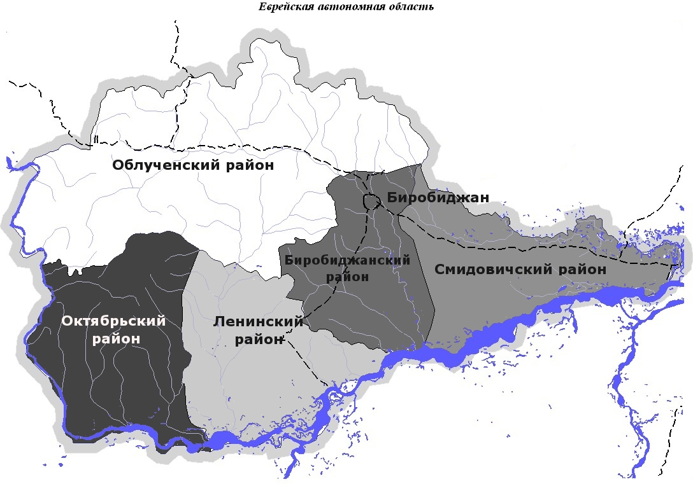

Рис.№48 Заболеваемость энтеробиозом по отдельным районам области в 2020 г.
(на 100 тыс. населения)

В структуре заболеваемости энтеробиозом наибольший удельный вес составили дети в возрасте до 14 лет, их доля в 2020 году составила 97,8% (356 случаев), 2019 г. – 94,7%, 2018 г. – 95,6%.
Как и в предыдущие годы, наибольший удельный вес приходится на детей от 3 до 6 лет – 44,2% (161 случай), 2019 – 34,9%, 2018 - 37,9%. На долю детей, посещающих детские дошкольные учреждения, приходится 30,6% (220 человек) от всей заболеваемости детей энтеробиозом.
В 2020 году ухудшились показатели охвата населения профилактическим обследованием и выявления инвазированных лиц при плановом обследовании, в связи с ограничительными мероприятиями по COVID-19.
Планово-профилактическим обследованием для выявления контагиозных инвазий в 2020 году охвачено 14343 человек, процент поражённости – 2,3 % (2019 г. 25351 или 1,9%).
При проведении плановых мероприятий по надзору в 2020 году с целью контроля за распространением паразитозов, передающихся контактным путем (энтеробиоз, гименолепидоз, лямблиоз), отобрано 745 смывов с объектов внешней среды, положительных находок не обнаружено (2019 г. - отобрано 3127 проб смывов, из них проб с положительным результатом не обнаружено).
В общей структуре гельминтозов занимает второе место, геогельминтозы (аскаридоз, токсокароз), которые составили 3,7% (2019 г. – 2,5%, 2018 г. – 2,2%). Интенсивный показатель аскаридоза в 2020 году – 14 случаев, или 8,7 на 100 тыс., что ниже прошлогоднего на 21,6% (2019 г. – 18 случаев или 11,1 на 100 тыс.).
Показатель заболеваемости аскаридозом в 2020 году ниже среднего многолетнего (15,1) на 42,4%. В целом по области эпидемиологическая ситуация расценивалась как благополучная (табл.№73).

Таблица№73
Заболеваемость аскаридозом по отдельным районам области в 2016-2020 гг. (на 100 тыс. населения)

Территории | 2016 | 2017 | 2018 | 2019 | 2020
Еврейская автономная область | 22,9 | 19,9 | 12,8 | 11,1 | 8,7
г. Биробиджан | 2,7 | 8,0 | 12,5 | 6,8 | 5,5
Биробиджанский район | 69,0 | 94,9 | 61,5 | 89,1 | 89,8
Облученский район | 22,8 | 3,8 | 3,8 | 0 | 0
Смидовичский район | 0 | 3,9 | 0 | 0 | 0
Ленинский район | 81,4 | 48,8 | 16,6 | 16,9 | 0
Октябрьский район | 69,5 | 49,7 | 10,0 | 0 | 0

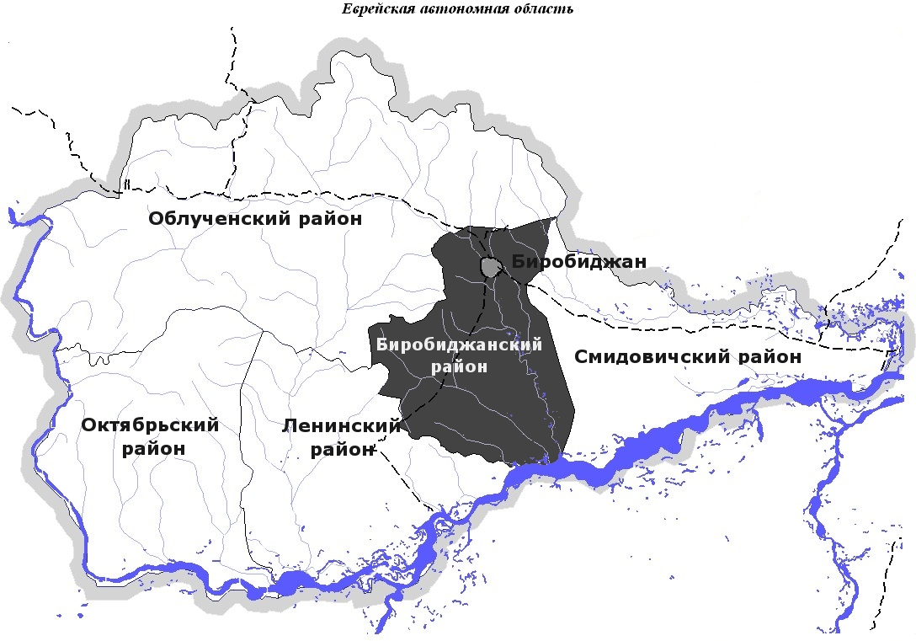

Рис.№49 Заболеваемость аскаридозом по отдельным районам области в 2020 г. (на 100 тыс. населения)
В структуре заболевших аскаридозом преобладали дети до 14 лет – 12 человек (85,7%), показатель заболеваемости 37,9 на 100 тыс. населения (2019 г. – 15 случаев и 46,4, 2018 г. – 16 случаев и 48,9 на 100 тыс. нас.).
Среди зарегистрированных больных аскаридозом 71,4% или 10 случаев приходится на жителей сельских поселений (2019 г. – 86,7 %, 2018 г. – 42,3%).
Наиболее высокие показатели заболеваемости, превышающие средне областные (15,1), зарегистрированы среди сельского населения Биробиджанского района (10 случаев или 89,1 на 100 тыс. нас.). Эта ситуация определяется накоплением паразитарного материала во внешней среде и в большей степени связана с заражением населения аскаридозом при употреблении ягод, овощей, фруктов, выращенных на собственных участках, загрязненных яйцами гельминтов (в качестве удобрений используют фекалии как крупного рогатого скота, так и человека).
Третье место среди гельминтозов занимает группа биогельминтозов и составила в 2020 году 19 случаев или 4,7 % (2019 – 2,9% ,2018 г. по 3,3%).
В 2020 году в области зарегистрировано 19 случая биогельминтозов, или 11,9 на 100 тыс. населения (в 2019 г. – 22 или 13,7 на 100 тыс.).
В структуре биогельминтозов в 2020 году на долю дифиллоботриоза приходится 42,1%, клонорхоза – 57,9%. В 2019-2020 гг. случаев нанофиетоза и метагонимоза не зарегистрировано (2018 г.- нанофиетоз -1 случай, метагонимоз – 1 случай).
Показатель заболеваемости дифиллоботриозом в 2020 году составил 5,0 на 100 тыс. населения (8 случаев) против 1,8 на 100 тыс. населения (3 случая) в 2019 году, увеличение в 2,7 раза. Случаи заболеваний среди детей до 17 лет не зарегистрированы.
Заболеваемость дифиллоботриозом регистрировалась только в Октябрьском районе – 8 случаев (табл.№74).

Таблица №74
Заболеваемость дифиллоботриозом по отдельным районам области в 2019 – 2020 гг. (на 100 тыс. населения)

Территории | 2018 | 2019 | 2020
г. Биробиджан | 5,4 | 1,4 | 0
Биробиджанский район | 0 | 0 | 0
Облученский район | 0 | 0 | 0
Смидовичский район | 0 | 0 | 0
Ленинский район | 0 | 0 | 0
Октябрьский район | 100,6 | 20,6 | 83,7
ЕАО | 9,13 | 1,85 | 5,0

Заболеваемость клонорхозом составила 6,9 на 100 тыс. населения (11 случаев) против 17 случаев или 10,5 на 100 тыс. населения в 2019 году, снижение на 34,3% (табл.№75).

Таблица №75
Заболеваемость клонорхозом по отдельным районам области в 2019 – 2020 гг. (на 100 тыс. населения)

Территории | 2019 |  | 2020
Территории | На 100 тыс. нас. | Абс. ч | На 100 тыс. нас. | Абс. ч
г. Биробиджан | 8,1 | 6 | 8,2 | 6
Биробиджанский район | 8,9 | 1 | 0 | 0
Облученский район | 0 | 0 | 4,0 | 1
Смидовичский район | 0 | 0 | 0 | 0
Ленинский район | 5,6 | 1 | 11,4 | 2
Октябрьский район | 92,7 | 9 | 20,9 | 2
ЕАО | 10,5 | 17 | 6,9 | 11

Высокие показатели заболеваемости населения дифиллоботриозом и клонорхозом усугубляются социально-экономическими факторами: увеличением в рационе питания населения прибрежных поселков рыбы и рыбопродуктов домашнего приготовления, увеличением количества рыбаков-любителей и браконьеров, реализацией рыбы и рыбопродуктов на несанкционированных рынках. Несмотря на проводимую разъяснительную работу среди населения о мерах личной и общественной профилактики биогельминтозов, по-прежнему не удается преодолеть привычки местного населения употреблять в пищу сырую рыбу.
С учетом факторов, влияющих на уровень заболеваемости биогельминтозами, проводится исследование продовольственного сырья и пищевых продуктов.
В 2020 году исследований проб рыбы, рыбопродуктов, мяса и мясопродуктов не проводилось. В 2019 году исследовано 22 проба рыбы и рыбопродуктов; 33 пробы мяса и мясопродуктов (12,3% и 7,8% в структуре исследованных продуктов соответственно). Все пробы соответствуют гигиеническим нормативам.
В области обеспечен лабораторный контроль за работой очистных сооружений. В 2020 году проведено исследование 41 проб сточных вод и их осадков, проб с положительным результатом не выявлено. В 2019 году 119 проб, из них в одной обнаружены яйца аскарид.
В 2020 году зарегистрировано 3 случая, или 1,9 на 100 тыс. населения лямблиоза (2019 г. - 0 случаев, 2018 г. – 1,8 на 100 тыс.).
В течение отчетного года проводился мониторинг по санитарно-паразитологическим показателям за состоянием питьевого водоснабжения. В пробах воды централизованного водоснабжения цисты лямблий не обнаружены.
По паразитологическим показателям в 2020 году отобрано 30 проб плодоовощной продукции и зелени, положительных находок не обнаружено. В 2019 году отобрано 252 пробы, положительных находок не обнаружено.
В 2020 году уровень заболеваемости токсокарозом составил 0,6 на 100 тыс. населения или 1 случай (2019 г. – 2 или 1,2 на 100 тыс., 2018 г. – 0 случаев).
Проблема токсокароза формируется за счет поддержания численности собак при несоблюдении правил их содержания, отсутствии мер дезинвазии их экскрементов, что приводит к интенсивному загрязнению почвы и широкой циркуляции возбудителя в окружающей среде.
В 2020 году отобрано 360 проб почвы и песка, положительных находок не обнаружено (в 2019 г. – 430 проб, яйца токсокар обнаружены в 1 пробе или 0,43%). Основной объем исследованных проб – 279 проб (77,2%) приходится на селитебную зону (2019 г. 72,3% - 0,3% обнаружены (яйца аскарид).
С территорий детских и подростковых учреждений и детских площадок доставлено 246 пробы (68,1%), 2019 г. - 282 пробы – 65,5% яйца гельминтов не обнаружены.
Проблемы: при выявлении яиц гельминтов в почве селитебной зоны дезинвазия её овоцидными препаратами проводится в большинстве случаев только в детских образовательных учреждениях (по договорам). Положение усугубляется и бесконтрольным выгулом домашних собак на территориях детских площадок в селитебной зоне.
Индустриальные методы (мезофильные и термофильные) не обеспечивают должную дезинвазию сточных вод. Положение усугубляется неудовлетворительной эксплуатацией морально и физически устаревших канализационных очистных сооружений, во многих случаях не соответствующих по мощности объемам сброса сточных вод.
В 2020 году проведено исследования 85 проб воды поверхностных водных объектов и открытых водозаборов на паразитологические показатели, гельминты не обнаружены.
Задачи на 2021 год: продолжить систематическое воспитание и обучение граждан по вопросам профилактики паразитарных заболеваний с использованием различных средств массовой информации с целью повышения их санитарной культуры; усилить контроль за организацией и проведением дезинвазионных мероприятий на очистных сооружениях канализации.

- Достигнутые результаты улучшения санитарно- эпидемиологической обстановки, имеющиеся проблемные вопросы при обеспечении санитарно-эпидемиологического благополучия и намечаемые меры по их решению

  - Достигнутые результаты улучшения качества среды обитания

Ключевые цели и приоритетные направления деятельности на 2020 год по обеспечению санитарно-эпидемиологического благополучия населения, укрепления региональной системы защиты прав потребителей, оптимизации контрольно-надзорной деятельности с учетом риск-ориентированного подхода были определены стратегическими документами:
- Указом Президента Российской Федерации от 7 мая 2018 г. № 204 «О национальных целях и стратегических задачах развития Российской Федерации на период до 2024 года»;
- Указом Президента Российской Федерации от 11 марта 2019 г. № 97 «Основы государственной политики Российской Федерации в области обеспечения химической и биологической безопасности на период до 2025 года и дальнейшую перспективу»;
- «Основными направлениями деятельности Правительства Российской Федерации на период до 2024 года», утвержденными Правительства Российской Федерации 29.09.2018 г.;
- Федеральными проектами «Чистая вода» национального проекта «Экология», «Формирование системы мотивации граждан к здоровому образу жизни, включая здоровое питание и отказ от вредных привычек» и «Старшее поколение» национального проекта «Демография», утвержденными президиумом Совета при Президенте Российской Федерации по стратегическому развитию и национальным проектам, протокол от 24 декабря 2018 № 16;
- Стратегией повышения качества пищевой продукции в Российской Федерации до 2030 года, утвержденной распоряжением Правительства Российской Федерации от 29.06.2016 № 1364-р;
- Стратегией государственной политики в области защиты прав потребителей на период до 2030 года, утвержденной распоряжением Правительства Российской Федерации от 28.08.2017 № 1837-р;
Динамика достижения индикативных показателей в области санитарно-эпидемиологического благополучия населения производилась по группе показателей формы отраслевого статистического наблюдения № 11-19 «Сведения о показателях результативности и эффективности контрольно-надзорной деятельности Роспотребнадзора и его территориальными органами при осуществлении федерального государственного санитарно-эпидемиологического надзора, индикативных показателях деятельности органов и организаций Роспотребнадзора» и группе областных показателей, представленных в таблицах 55 55.
Таблица №76
Сводный анализ достижения индикативных показателей деятельности в области обеспечения санитарно-эпидемиологического благополучия, 2020 год

Наименование показателя | 2020 | Целевой показатель на 2020 год
Доля населения, обеспеченного питьевой водой, отвечающей требованиям безопасности (%) | 82,05 | 82,05
Охват горячим питание учащихся начальных классов общеобразовательных учреждений (%) | 99,03 | 99,03
Заболеваемость дифтерией (на 100 тыс. нас.) | 0 | 0
Заболеваемость острым вирусным гепатитом В (на 100 тыс. нас.) | 0 | 0
Заболеваемость полиомиелитом (на 100 тыс. нас.) | 0 | 0
Заболеваемость корью (на 100 тыс. нас.) | 0 | 0
Заболеваемость краснухой (на 100 тыс. нас.) | 0 | 0
Достижение уровня охвата прививками против гриппа населения в группах риска (%) | 86,39 | 100
Удельный вес охвата ВИЧ-инфицированных диспансерным наблюдением от числа подлежащих (%) | 93 | 100
Удельный вес выполненных проверок от числа запланированных в ежегодном плане проведения плановых проверок (%) | 100 | 100
Удельный вес плановых проверок, осуществленных с применением лабораторных исследований (%) | 100 | 100
Удельный вес взысканных штрафов от числа наложенных (%) | 79,9 | 80
Удельный вес информационно-аналитических материалов, подготовленных по результатам ведения СГМ (%) | 100 | 100

В рамках реализации Указа Президента Российской Федерации от 7 мая 2018 г. № 204, федеральной программы «Чистая вода» организовано межведомственное взаимодействие с управлением жилищно-коммунального хозяйства и энергетики правительства Еврейской автономной области, органами местного самоуправления области по разработке, оценке конкретных мероприятий по каждому водопроводу в целях повышения качества питьевой воды.
Проведенный комплекс мероприятий позволил увеличить долю населения, обеспеченного качественной питьевой водой с 81,6% в 2019 до 82,05 в 2020 году.
Достигнуты индикативные показатели по охвату горячим питанием обучающихся начальных классов.
Индикативные показатели по заболеваемости дифтерией, острым вирусным гепатитом В полиомиелитом, корью, краснухой достигнуты.
В 2020 году Управление Роспотребнадзора по Еврейской автономной области продолжало осуществлять свои полномочия по надзору и контролю за исполнением обязательных требований законодательства Российской Федерации в области обеспечения санитарно-эпидемиологического благополучия населения с применением риск-ориентированных подходов.
Внедрение риск-ориентированной модели в контрольно-надзорную деятельность Управления позволило применить дифференцированные подходы к проведению надзорных мероприятий. При этом, внимание было сосредоточенно на объектах, формирующих наибольший риск для здоровья населения, а административные ограничения для бизнеса, проявляющего социальную ответственность, минимизированы.
В результате применения риск-ориентированного подхода при осуществлении контрольно-надзорной деятельности уменьшилось число проверок на объектах низкого риска для населения.
При проведении контрольно-надзорных мероприятий учитывались особенности организации и проведения проверок на субъектах малого и среднего предпринимательства, установленные Постановлением Правительства РФ от 03.04.2020 № 438 «Об особенностях осуществления в 2020 году государственного контроля (надзора), муниципального контроля и о внесении изменения в пункт 7 Правил подготовки органами государственного контроля (надзора) и органами муниципального контроля ежегодных планов проведения плановых проверок юридических лиц и индивидуальных предпринимателей».
Последовательная реализация комплекса плановых и внеплановых контрольно-надзорных мероприятий и мероприятий социально-гигиенического мониторинга по обеспечению санитарно-эпидемиологического благополучия населения позволила удержать на прежних уровнях показатели загрязнения атмосферного воздуха городских и сельских поселений Еврейской автономной области в 2020 году.
Исследования атмосферного воздуха проводились исходя из приоритетных задач, а именно: при установлении санитарно-защитных зон для предприятий и объектов, при работе с жалобами населения на загрязнение атмосферного воздуха, при осуществлении деятельности объектов промышленного назначения и объектов, являющихся источниками воздействия на среду обитания и здоровье человека.
Превышений максимально разовых предельно допустимых концентраций (ПДКмр) исследованных загрязняющих веществ в 2020 году (взвешенные вещества, углерода оксид, азота диоксид, серы диоксид, формальдегид, аммиак, фенол) не регистрировалось.
В рамках социально-гигиенического мониторинга контроль за состоянием почвы осуществлялся в 27 мониторинговых точках. Лабораторные исследования и гигиеническая оценка безопасности почвы проводилась на территориях объектов повышенной эпидемиологической значимости - детские учреждения, зоны рекреации, лечебно-профилактические учреждения, детские площадки жилых домов.
По микробиологическим показателям относительно 2019 годом отмечается положительная динамика – снижение доли неудовлетворительных проб в 1,2 раза.
На соответствие пищевой продукции микробиологическим показателям безопасности исследовано 727 проб пищевой продукции. Удельный вес проб не соответствующих санитарно-эпидемиологическим требованиям составил 3,1%.
Относительно 2019 года произошло снижение доли проб пищевой продукции, не соответствующей санитарно-эпидемиологическим требованиям по микробиологическим показателям (с 4,2% в 2019 г. до 3,1% в 2020 г.).
В 2020 году по сравнению с 2019 годом снизилась доля проб продукции, не соответствующих санитарно-эпидемиологическим требованиям по микробиологическим показателям, в группах: «птица, яйца и продукты их переработки», «молоко и молочная продукция», «кулинарные изделия», «продукция предприятий общественного питания», «кондитерские изделия», «вода, расфасованная в емкости».
Контрольно-надзорные мероприятия, осуществляемые Управлением и его территориальными отделами по реализации требований технических регламентов Таможенного союза, сопровождались проведением лабораторных и инструментальных исследований, доля которых увеличилась с 77,4% в 2016 году до 85,5% в 2020 году, что позволило повысить объективность проверок.
Общее количество отобранных и исследованных проб пищевой продукции за анализируемый период увеличилось в 2,3 раза: с 430 в 2016 году до 1000 в 2020 году.
В 2020 году снято с реализации 9 партии пищевой продукции общим объемом 77,1 кг. Основными причинами приостановления реализации недоброкачественных пищевых продуктов являлось: наличие явных признаков недоброкачественности; отсутствие документов, подтверждающих происхождение, качество и безопасность; отсутствие соответствующей информации для потребителя; истечение сроков годности, установленных производителем; отсутствие предусмотренной законодательством маркировки.
В сложной санитарно-эпидемиологической обстановке, связанной с новой коронавирусной инфекции (COVID – 19), в соответствии с полномочиями принимались решения о проведении санитарно-противоэпидемических (профилактических) мероприятий по недопущению завоза и распространения новой коронавирусной инфекции (COVID-19) на территории области, в том числе: принятие мер по всем звеньям эпидемического процесса, выявление больных и контактных и своевременная их изоляция и госпитализация, установление границ очагов и лиц, контактировавшими с больными COVID – 19, разобщение лиц, подвергшихся риску заражения, проведение мероприятий в эпидемических очагах.
В соответствии с Федеральным законом от 30.03.1999 № 52-ФЗ «О санитарно-эпидемиологическом благополучии населения» подготовлено более 50-ти предложений по введению/отмене ограничительных мероприятий, направленных на недопущение распространение новой коронавирусной инфекции на территории области.
Системно проводимый комплекс мер обеспечил стабилизацию санитарно-эпидемиологической обстановки в области.
В результате подготовки к эпидемическому сезону 2020-2021 гг., несмотря на сложную эпидемиологическую ситуацию по новой коронавирусной инфекции COVID – 19, привито против гриппа 81899 человек, что составило 51,7% от общей численности населения области, в том числе 20623 детей.
Уменьшилось количество случаев групповой и вспышечной инфекционной заболеваемости.
В целях предупреждения осложнений санитарно-эпидемиологической ситуации на территории Еврейской автономной области в период паводка проводился комплекс санитарно-противоэпидемических мероприятий. Организован мониторинг за качеством питьевого водоснабжения населенных мест, подвергшихся подтоплению. Органам исполнительной власти и местного самоуправления области, юридическим лицам подготовлено более 80 информационных писем и рекомендаций о проведении профилактических мероприятий на объектах, вышедших из зоны подтопления, в том числе проведении дезинфекции, дератизации, дезинсекции.

  - Приоритетные задачи обеспечения санитарно-эпидемиологического благополучия населения

В целях реализации Указ Президента Российской Федерации от 7 мая 2018 г. № 204 «О национальных целях и стратегических задачах развития Российской Федерации на период до 2024 года», задач и приоритетов, установленных Основными направлениями деятельности Правительства Российской Федерации на период до 2024 года, во исполнение основных направлений деятельности Управления Федеральной службы по надзору в сфере защиты прав потребителей и благополучия человека по Еврейской автономной области в 2020 году и последующие годы необходимо решить следующие задачи:
- взаимодействие с органами исполнительной и законодательной власти Еврейской автономной области по вопросам реализации Указов Президента Российской Федерации от 7 мая 2018 г. № 204 «О национальных целях и стратегических задачах развития Российской Федерации на период до 2024 года», от 29.05.2017 № 240 «Об объявлении в Российской Федерации Десятилетия детства»;
- внедрение в контрольно-надзорную деятельность контроля за оборотом на территории Еврейской автономной области товаров, в отношении которых принято решение об обязательном маркировании средствами идентификации (распоряжение Правительства Российской Федерации от 28 апреля 2018 года № 792-р «Об утверждении перечня отдельных товаров, подлежащих обязательной маркировке средствами идентификации» - табачная продукция, обувь, духи и туалетная вода, шины и покрышки, одежда из натуральной или композиционной кожи, женские трикотажные блузки, женские и мужские пальто, плащи, куртки, штормовки и ветровки, постельное, столовое и кухонное бельё, фотокамеры и вспышки для них;
- совершенствование практики контрольных закупок товаров (работ, услуг) в интересах защиты здоровья и имущественных прав потребителей;
- дальнейшее развитие модели риск-ориентированного надзора и системы управления рисками жизни и здоровью населения области;
- усиление контроля за обращением с отходами потребления, твердыми коммунальными отходами в соответствии с требованиями Федерального закона от 25.12.2018 № 483-ФЗ;
- усиление контроля за планированием, организацией и проведением иммунопрофилактики в рамках национального календаря профилактических прививок и календаря профилактических прививок по эпидемиологическим показаниям, за достижением и поддержанием уровней охвата профилактическими прививками детей и взрослых в декретированных возрастах (не менее 95%) с информированием населения о преимуществах вакцинопрофилактики, проведение комплекса мероприятий в рамках Всемирной недели иммунизации 2020 года;
- реализации мероприятий по поддержанию статуса Еврейской автономной области свободной от полиомиелита, в том числе мероприятий в рамках программы «Эпидемиологический надзор и профилактика энтеровирусной (неполио) инфекции»;
- организация дополнительных профилактических и противоэпидемических мероприятий в целях стабилизации заболеваемости корью, достижение статуса Еврейской автономной области свободной от эндемичной кори и краснухи, в рамках реализации программы «Элиминация кори и краснухи в Российской Федерации (2016-2020 гг.)»;
- реализация мероприятий, направленных на борьбу с гриппом, в том числе достижение не менее 45% уровня охвата профилактическими прививками против гриппа населения Еврейской автономной области и не менее 75% охвата прививками против гриппа групп риска;
- совершенствование организационного построения лабораторной сети, системы лабораторного обеспечения надзорной деятельности и социально-гигиенического мониторинга, укрепление материально-технической базы лабораторий, внедрение современного оборудования;
- совершенствование мер по медицинскому освидетельствованию иностранных граждан, прибывших на территорию Еврейской автономной области, а также контроль за своевременным и правильным оформлением материалов по принятию решения о нежелательности пребывания (проживания) иностранного гражданина или лица без гражданства;
- повышение оперативности в случае осложнения эпидситуации, регистрации групповых очагов инфекционных болезней, своевременное проведение эпидрасследований с организацией адекватных противоэпидемических мероприятий и контролем их исполнения;
- расширение межведомственного взаимодействия государственных контрольных органов в пунктах пропуска через государственную границу Российской Федерации «Нижне-Ленинское» и «Амурзет» в случае подозрения или выявления больных с признаками острых инфекционных болезней, ввоза потенциально опасной продукции на территорию области;
- оптимизация комплекса профилактических и противоэпидемических мероприятий по предупреждению завоза опасных инфекционных болезней, распространения природно-очаговых и зоонозных инфекций;
- совершенствование мер по контролю соблюдения санитарно-противоэпидемического режима в медицинских организациях в целях недопущения формирования очагов инфекции, связанных с оказанием медицинской помощи;
- повышение интенсивности надзора за готовностью медицинских, детских образовательных и прочих организаций к эпидемическому подъему заболеваемости гриппом и ОРВИ, своевременностью введения ограничительных мероприятий в целях предупреждения распространения гриппа и ОРВИ в организациях;
- повышение качества эпидемиологического надзора за ПОЛИО/ОВП, реализации мероприятий по профилактике ВАПП;
- разработка и реализация дополнительных профилактических и противоэпидемических мероприятий с целью снижения заболеваемости корью, в том числе выявление непривитых, проведение подчищающей иммунизации против кори;
- усиление контроля за условиями размещения детей, температурным режимом в помещениях, немедленной изоляцией инфекционных больных, своевременной подачей экстренных извещений и проведением противоэпидемических мероприятий в связи с высокой эпидемиологической значимостью и актуальностью ОРВИ, внебольничных пневмоний, ветряной оспы и других инфекций;
- повышение противоэпидемической готовности Управления, территориальных отделов и подведомственных организаций в целях оперативного реагирования на чрезвычайные ситуации санитарно-эпидемиологического характера;
- оказание консультативной, методической и информационной помощи органам самоуправления в целях совершенствования обеспечения санитарно-эпидемиологического благополучия населения и защиты прав потребителей;
- организация и проведение на промышленных предприятиях и объектах комплекса мероприятий по устранению и снижению риска возникновения профессиональных заболеваний и отравлений;
- обеспечение радиационной безопасности объектов надзора;
- совершенствование системы мер по надзору за созданием безопасных для здоровья детей и подростков условий воспитания, обучения с учетом изменяющейся системы образования;
- реализация комплекса мер, направленных на предупреждение и своевременной устранение нарушений обязательных требований при организации питания обучающихся общеобразовательных организаций;
- реализация поручения Президента Российской Федерации от 14.10.2020 № ПР-1665, Приказа Федеральной службы по надзору в сфере защиты прав потребителей и благополучия человека от 16.10.2020 № 723 по контролю за организацией горячего питания обучающихся начальных классов;
- выполнение Плана мероприятий по реализации Стратегии повышения качества пищевой продукции в Российской Федерации от 19.04.2017 №738-р, утвержденного распоряжением Правительства Российской Федерации от 19.04.2017 № 738-р;
- принятие исчерпывающих мер по осуществлению федерального государственного санитарно-эпидемиологического надзора в рамках исполнения поручений Президента и Правительства Российской Федерации, приказов Роспотребнадзора;
- реализация Стратегии государственной политики Российской Федерации в области защиты прав потребителей на период до 2030 года, утвержденного распоряжением Правительства Российской Федерации от 28.08.2017 № 1837-р.

